Южно-Казахстанский университет им. М. Ауэзова

УДК 677.21 На правах рукописи

ДЖАКИПБЕКОВ ЕРЖАН ОРМАНБЕКОВИЧ

Разработка технологии получения полимерных композитов и их применение для повышения огнестойкости конструкций и транспортировки биопрепаратов

6D072100 – Химическая технология органических веществ

Диссертация на соискание степени
доктора философии (PhD)

Научный консультант
кандидат технических наук,
ассоцированный профессор
С.А. Сакибаева

Зарубежный консультант
доктор технических наук
профессор
Б.А. Дмитриевский
(Санкт-Петербург:
Санкт-Петербургский
технологический университет)

Республика Казахстан
Шымкент, 2023
СОДЕРЖАНИЕ

НОРМАТИВНЫЕ ССЫЛКИ……………………….………….………….. |  | 4
ОПРЕДЕЛЕНИЯ……………………………………………….……………. |  | 5
ОБОЗНАЧЕНИЯ И СОКРАЩЕНИЯ…………………………………….. |  | 6
ВВЕДЕНИЕ………………………………………………………………….. |  | 7
1 СОВРЕМЕННЫЕ ТРЕБОВАНИЯ К ПОЛУЧЕНИЮ ПОЛИМЕРНЫХ КОМПОЗИТОВ И ИХ ПРИМЕНЕНИЮ ДЛЯ ПОВЫШЕНИЯ ОГНЕСТОЙКОСТИ КОНСТРУКЦИЙ И ТРАНСПОРТИРОВКИ БИОПРЕПАРАТОВ........................................ |  | 12
1.1 | Анализ современного состояния получения полифунциональных покрытий (краски) для повышения огнестойкости конструкции..... | 12
1.2 | Анализ современного состояния получения полимерных реагентов для антибактериальных составов...................................................... | 18
1.2.1 | Анализ современного состояния получения полимерных реагентов | 18
1.2.2 | Анализ современного состояния получения антибактериальных препаратов......................................................................................... | 21
1.3 | Постановка задач исследований....................................................... | 23
2 СИСТЕМНО-ПОЭЛЕМЕНТНАЯ МЕТОДОЛОГИЯ ИССЛЕДОВАНИЯ И РАСЧЕТА ПОЛИМЕРНОГО РЕАГЕНТА МПАА, ЕГО ВОДНЫХ РАСТВОРОВ И ПОКРЫТИЙ........................ |  | 25
2.1 | Результаты лабораторных исследований полимерного реагента МПАА................................................................................................ | 25
2.2 | Объекты исследования……………………………………………….. | 25
2.3 | Методы исследования полимерного реагента МПАА, его водных растворов и покрытий....................................................................... | 26
2.3.1 | Методы исследования полимерного реагента МПАА и его водных растворов (вискозиметрия, спектротурбиметрия, кондуктометрия) | 26
2.3.2 | Методы исследования антибактериальных составов……………….. | 31
2.3.3 | Методы исследования огнезащитной эффективности краски с добавками полимерного реагента МПАА…………………………… | 32
2.4 | Моделирование процесса применения полифункциональных покрытий для повышения огнестойкости конструкций и антибактериальных свойств............................................................... | 33
3 ИНЖЕНЕРНО-ТЕХНИЧЕСКИЕ РЕШЕНИЯ ПРИ РАЗРАБОТКЕ ПОЛИМЕРНОГО РЕАГЕНТА МПАА, ИЗУЧЕНИЕ ЕГО СВОЙСТВ И ПРИМЕНЕНИЕ В КАЧЕСТВЕ ДОБАВОК ДЛЯ ПОКРЫТИЙ (КРАСКИ) И АНТИБАКТЕРИАЛЬНЫХ СОСТАВОВ (МАЗЕЙ)......... |  | 41
3.1 | Подбор состава и исследование свойств полимерного реагента (добавок) для покрытий..................................................................... | 41
3.1.1 | Изучение состава полимеров методом ИК-спектроскопии………… | 44
3.1.2 | Изучение термостабильности полимеров методом динамической термогравиметрии……………………………………………………. | 48
3.2 | Изучение водных растворов полимера МПАА…………………… | 51
3.2.1 | Изучение водных растворов полимера МПАА - электропроводность | 51
3.2.2 | Изучение водных растворов полимерных ингибиторов МПАА методом спектротурбодиметрии........................................................ | 56
3.2.3 | Изучение вязкостных свойств водных растворов МПАА методом вискозиметрии...................................................................................... | 57
3.3 | Подбор состава и исследование свойств покрытий обработанных краской (ВС), с добавкой полимерного реагента МПАА................. | 67
3.3.1 | Химический способ огнезащиты деревянных и металлических конструкций.......................................................................................... | 67
3.3.2 | Химический способ огнезащиты металлических конструкций........ | 77
3.3.3 | Повышение огнестойкости деревянных конструкций методом поверхностной пропитки................................................................... | 79
3.3.4 | Подбор состава и исследование свойств добавок для покрытий, в виде антибактериальных составов и их водных растворов............. | 81
3.3.5 | Подбор состава добавок для покрытий с антибактериальной активностью....................................................................................... | 82
4 АПРОБАЦИЯ ИНЖЕНЕРНО-ТЕХНИЧЕСКИХ РЕШЕНИЙ ПРИ РАЗРАБОТКЕ ТЕХНОЛОГИИ ПОЛУЧЕНИЯ ДОБАВОК (ПОЛИМЕРНЫХ РЕАГЕНТОВ) ДЛЯ ОГНЕСТОЙКИХ ПОКРЫТИЙ (КРАСКИ) И АНТИБАКТЕРИАЛЬНЫХ СОСТАВОВ...................... |  | 87
4.1 | Рекомендации по технологии получению огнестойких покрытий (краски) с добавками......................................................................... | 87
4.2 | Расчет экономической эффективности применения технологии полифункциональных покрытий (краски) и антибактериальных составов с использованием добавок (полимерных реагентов).......... | 93
ЗАКЛЮЧЕНИЕ……………………………………………………………….. |  | 96
СПИСОК ИСПОЛЬЗОВАННЫХ ИСТОЧНИКОВ............................... |  | 98
ПРИЛОЖЕНИЕ А – Патент....................................................................... |  | 105
ПРИЛОЖЕНИЕ Б – Акты внедрения………………................................ |  | 108
ПРИЛОЖЕНИЕ А – Справка о наличии публикации……………………. |  | 113

НОРМАТИВНЫЕ ССЫЛКИ

В настоящей диссертации использованы ссылки на следующие стандарты:
ГОСТ Р 53292-2009. Огнезащитные составы и вещества для древесины и материалов на её основе. Общие требования. Методы испытаний.
ГОСТ 25130-82. Покрытие по древесине вспучивающееся огнезащитное ВПД. Технические требования.
ГОСТ 25131-82. Покрытие по стали вспучивающееся огнезащитное ВПМ-2. Технические требования.
ГОСТ 16363-76 (CT СЭВ 4686-84). Средства защитные для древесины. Метод определения огнезащитных свойств.
CT СЭВ 2437-80. Пожарная безопасность в строительстве. Возгораемость строительных материалов. Метод определения группы трудносгораемых материалов.
ГОСТ 15140-78. Материалы лакокрасочные. Методы определения адгезии.
ГОСТ 6992-68. Материалы лакокрасочные. Метод определения устойчивости покрытий в атмосферных условиях.
ГОСТ 9.104-79. Покрытия лакокрасочные. Группы условий эксплуатации.
ГОСТ 4204.77. Стандартная реактивная серная кислота.
ГОСТ 10678-75. Серная кислота.
ГОСТ 21458-75. Сульфат натрия.
ГОСТ 3118-77. Соляная кислота.
ГОСТ 6709-72. Дистиллированная вода.
ГОСТ 1770-71. Мерная колба и мерный цилиндр.
ГОСТ 25336-82. Эксикатор.
ГОСТ 24104-80. Аналитические весы.
ГОСТ 7328-82. Гири.
ГОСТ 9147-80. Фарфоровая посуда.
ГОСТ 25336-82. Стакан.
ГОСТ 20292-74. Бюретка.

ОПРЕДЕЛЕНИЯ

В настоящей диссертации применяют следующие термины с соответствующими определениями:
Полимер – неорганическое и органическое, аморфное и кристаллическое вещество, состоящее из «мономерных звеньев», соединённых в длинные макромолекулы химическими или координационными связями.
Высокомолекулярные соединения (полимеры) – характеризуются молекулярной массой от нескольких тысяч до нескольких (иногда многих) миллионов. В состав молекул высокомолекулярных соединений (макромолекул) входят тысячи атомов, соединенных химическими связями.
Вязкость – это внутреннее трение, свойство текучих тел (жидкостей и газов) оказывать сопротивление перемещению одной их части относительно другой.
Синтез – процесс соединения или объединения ранее разрозненных вещей или понятий в целое.
Вспучивающие добавки – огнезащитная краска представляет собой полимерную матрицу с включением связующего, антипиренов и газообразующих агентов.
Огнезащитные покрытие – белые с ненормируемым оттенком, но зачастую специальные условия эксплуатации либо желание потребителя вынуждают окрашивать конструкции в определенный цвет.
Электропроводность – величина электропроводности и её механизм зависят от природы (строения) данного вещества, его химического состава, агрегатного состояния, а также от физических условий, прежде всего таких, как температура.
Оптическая плотность – характеризует ослабление оптического излучения в слоях различных веществ (крастиелях, растворах, полимерах).
Антибактериальный состав – при получении мази полимерный реагент выполняет роль носителя для транспортировки антибиотиков.

.

ОБОЗНАЧЕНИЯ И СОКРАЩЕНИЯ

ПЭ | – полиэлектролиты
ВМС | – высокомолекулярные соединения
ПАВ | – поверхностно-активное вещество
ММ | – молекулярная масса
КЧ | – кислотное число
ММР | – молекулярно-массовое распределение
ИКС | – инфракрасный спектр
СНГ | – содружество независимых государств
Н.О. | – нерастворимый остаток
ГОСТ | – государственный стандарт
η_{кин} | – вязкость кинематическая
η_{эф} | – вязкость эффективная
η_{уд} | – удельная вязкость
[η] | – характеристическая вязкость
η_{уд}/С | – приведенная вязкость
χ | – удельная электропроводность
σ | – поверхностное натяжение
τ | – напряжение сдвига
рН | – водородный показатель
ρ | – плотность
ВС | – вспучивающий состав
МПАА | – модифицированный полиакриламид
МЭА | – моноэтаноламин
ПВ | – перекись водорода
ТЭА | – триэтаноламин
С | – сульфанол

ВВЕДЕНИЕ

Оценка современного состояния решаемой научной проблемы. По мере ускорения темпов научно-технического прогресса воздействие людей на природу становится все более мощным. Появляется необходимость в новых композитных материалах. В работе рассматриваются синтез полимерных реагентов, изучение их водных растворов и использование полимерных реагентов в двух направлениях - в качестве добавок для антибактериальных составов и повышения огнестойкости покрытий (краски). Оба эти направления весьма актуальны в современной химической технологии органических веществ. Синтезированные полимерные реагенты могут быть использованы в различных отраслях, в зависимости от применения функциональных групп, входящих в состав полимера. При получении мази полимерный реагент выполняет роль носителя для транспортировки антибиотиков, при получении краски полимерные реагенты играют роль связующего.
Основанием для разработки темы явилась возможность модернизации аппаратурного оформления технологической схемы производства полимерных композитов и их применение для повышения огнестойкости конструкций и транспортировки биопрепаратов.
Исходными данными к выполнению работы явились данные технологического регламента производства полимерных композитов и их применение для повышения огнестойкости конструкций и транспортировки биопрепаратов.
Обоснованием необходимости проведения научно-исследовательской работы послужила недостаточная изученность процессов получения полимерных композитов и их влияния на повышения огнестойкости покрытий и транспортировки биопрепаратов.
Сведения о планируемом научно-техническом уровне разработки. Инженерные решения по разработке технологии применения полимерных реагентов в качестве покрытий и для транспортировки биопрепаратов, а также методика расчета соотношения реагентов в композитном материале, свидетельствует о высоком научно-техническом уровне разработки.
Сведения о патентных исследованиях. Предлагаемый полимерный реагент позволит повысить связующие свойства при получении составов для повышения огнестойкости деревянных и металлических покрытий.
Сведения о метрологическом обеспечении научно-исследовательской работы. В диссертационной работе использовано терминология, принятая Международной организацией метрологии. Для проведения экспериментов были использованы приборы, которые прошли поверку в период своей эксплуатации, были обеспечены соответствующими исследовательским и инженерным целям класс точности. В экспериментальных исследованиях были использованы методики выполнения измерений, которые соответствуют «Закону об обеспечении единства измерений». В графических зависимостях были использованы единицы измерений, которые соответствуют системе СИ.
Актуальность проблемы. В данной работе использован полимерный реагент в качестве связующего в краске. В закрытых помещениях используется большое количество деревянных конструкций, обработанных легко-сгораемым составом и представляющих значительную пожарную опасность. Полимерный реагент, которые ввели в состав огнезащитного покрытия позволит улучшить свойства краски при эксплуатации.
Огнестойкости деревянных конструкций можно плвысить химичесвим способам – добавить полимерный реагент.
Химические средства огнезащиты облегчают пожаротушение, препятствуя развитию огня, а также исключают возможность возникновения пожара.
В проведенном исследование рассматриваются различные способы огнезащиты деревянных конструкций, изучается влияние этих составов на некоторые свойства используемых материалов, рассматриваются условия эксплуатация и хранения огнезащищенных конструкций.
В настоящее время ученые и исследователи разрабатывают огнезащитные краски и обмазки в состав которых входят огнеупорные наполнители, органические, неорганические связующие.
Широко известны работы по производству и разработке огнезащитных покрытий «Pyro - Tech LS» (Англия), «Барриер-87» (Италия), «МС» (Россия), и.т.д. Эти составы обладают хорошими свойствами при эксплуатации, однако основным их недостатком является необходимость адаптации к современным требованиям противопожарной безопасности и высокая стоимость.
Исследования по получению отечественных огнезащитных покрытий не проводились тщательно и систематически. В целом работы носили чисто технологический и описательный характер и ограничивались рядом исследований по заказу конкретных производителей. В данной диссертационной работе предлагается взамен импортных полимерных реагентов использовать в качестве добавки полимеры, синтезированные на кафедре «Нефтепереработка и нефтехимия» ЮКУ им. М. Ауэзова. Диссертантом получены 2 патента на состав для покрытий (№4873 10.12.2019 и №2020/1072.2 от 30.11.2020).
Другая важная область применения полимерных реагентов – получения антибактериальных составов.
Полимерный реагент выполняет роль носителя для транспортировки антибиотиков.
Результаты исследований физико-химических свойств водорастворимых полимерных реагентов и их совместимость с антибиотиками. Получение новых полимерных препаратов начиная от синтеза в лабораторных условиях до применения и выпуска их промышленностью в качестве мази - процесс относительно дорогой и длительный.
Поэтому наиболее перспективным и оправданным является расширение ассортимента полимерных реагентов за счет модификации известных базовых образцов. Были изучены полимеры МПАА-ПВ (модифицированный полиакриламид – перекись водорода), МПАА-МЭА (модифицированный полиакриламид - моноэтаноламин), МПАА-ТЭА (модифицированный полиакриламид - триэтаноламин). Синтезированные полимеры были предложены в качестве мягких носителей для транспортировки лекарственных препаратов.
Цель и задачи исследования. Разработка технологии получения полимерных композитов и их применения для повышения предела огнестойкости конструкций и материалов (краска) и для транспортировки биопрепаратов.
Для реализации поставленной цели были определены следующие задачи исследования:
– обобщение известных сведений о современном состоянии теории и технологии получения огнезащитных покрытий, технологических решениях по обработке деревянных, стальных конструкций огнезащитными красками;
– анализ состояния современной теории и технологии получения антибактериальных форм, технологических решениях по обработке поверхности с антимикробным эффектом;
– синтез полимерных реагентов для добавления их в покрытия и определение оптимальных условий их получения;
– исследование свойств полимерного реагента МПАА (модифицированный полиакриаламид) и их водных растворов;
– исследование свойств покрытий обработанных краской (вспучивающий состав), с добавкой полимерного реагента МПАА;
– исследование свойств полимерных носителей в комплексе с антибактериальными составами;
– повышение огнестойкости деревянных конструкций методом поверхностной пропитки;
– повышение антибактериальной активности с использованием полимерных реагентов;
– математическое планирование эксперимента;
– технология получения полифункционального покрытия (краски) и антибактериальных составов;
– эколого-экономическая эффективность применения полифункциональных покрытий (краски) и мягких лекарственных форм (мази) с использованием полимерных реагентов.
Объект и предмет исследования. Объектами исследования данной докторской диссертационной работы являются: полимерный реагент МПАА, ряд огнезащитных покрытий (краска), образцы деревянных брусков и образцы металлических пластин, антибактериальные составы.
Методы исследования. Для решения задач, поставленных в работе, выбраны экспериментальные физико-химические и аналитические методы исследования: электронная микроскопия, ИК-спектроскопия, элементный анализ, спектротурбодиметрия, вискозиметрия, потенциометрия, термогравиметрия, седиментационный анализ, микрофотосъемка, метод диффузии в агар, а также ряд методов математического анализа (статистический анализ, планирование эксперимента).
Научная новизна данного диссертационного исследования:
– установлен состав, на основании данных ИК-спектроскопии, полимерных реагентов МПАА-МЭА, МПАА-ПВ, МПАА-С, выявлено наличие основных реакционно-способных групп, как: –COONa, –COOH, (CO)₂NH–, CONH₂;
– получена качественная оценка термостабильности полимерных добавок МПАА-МЭА, МПАА-ПВ, МПАА-С, потеря веса составляет 32,1% в 1,5 раза меньше базового полимера;
– показано, что электропроводность водных растворов полиэлектролитов МПАА, МПАА (С) и МПАА (ПВ) увеличивается с увеличением концентрации: полимеры в водном растворе можно представить в виде гигантского полииона, с увеличением концентрации ионов в единице объема растет ионная сила растворов, а следовательно, и удельная электропроводность;
– установлено, что оптическая плотность водных растворов полиэлектролитов МПАА, МПАА (С) и МПАА (ПВ) растет медленно с ростом концентрации, можно объяснить конформационными превращениями макромолекул;
– показано, что изменение вязкости при постоянной ионной силе, создаваемой добавками электролита, который подавляет ионизацию функциональных групп и соответственно, изменяет конформационное состояние макромолекулярных клубков, обеспечивает линейную зависимость приведенной вязкости от концентрации;
– установлено, что полимерные реагенты, МПАА-МЭА, МПАА-ПВ, МПАА-С являются водорастворимыми полиэлектролитами с амфолитными свойствами;
– показано, что покрытие, обработанное огнезащитной краской с полимерным реагентом МПАА позволяет, перевести древесину из группы горючих материалов в группу слабогорючие материалы;
– показано, что предел огнестойкости металлоконструкции с краской содержащей МПАА (180 минут), увеличивается по сравнению с пределом огнестойкости металлоконструкции без краски (7 минут);
– предложен механизм действия полимерных добавок на состав огнезащитной краски;
– установлено совместимость МПАА с антибактериальными препаратами и выявлена антимикробная активность, оптимальное соотношение полимера МПАА и воды дистиллированной составило 1:5.
Практическая значимость работы заключается в разработке технологии получения огнезащитного вспучивающего состава (краска) (патент РК) и антибактериальных составов с добавками полимерного реагента МПАА и его применения на промышленных объектах области.
Синтез полимерного реагента МПАА и получение образцов краски были выполнены на кафедре университета, исследования огнестойкости деревянных и металлических конструкций в лаборатории департамента противопожарной службы ЮКО, часть исследовательской работы была выполнена во время стажировки на кафедре «Технология переработки нефти», факультета «Химической технологии и экологии» в Санкт-Петербургского технического Университета (Россия), под руководством зав.кафедрой, к.х.н., доцента Антипова А. и д.т.н профессора Дмитриевского Б.А с 15.05. – 15.06.2019 проведен литературный обзор по теме диссертации, проведена интерпретация экспериментальных данных.
Исследования полимерных реагентов в качестве антибактериальных составов проведены совместно с доцентом кафедры «Технология фарм производства» ЮКГФА Тарлановой Б.О.
Апробация практических результатов. Образцы из опытной партии были апробированы во время испытаний в лабораторных условиях в ТОО «Малика».
Достоверность результатов работы определяется применением современных физико-химических методов исследования, обобщением и внедрением в научный оборот новых теоретических и эмпирических материалов, использованием наиболее точных методов анализа. При работе над диссертационным исследованием были рассмотрены и проанализированы отечественные и зарубежные источники научной литературы. Информация, полученная на основании имеющихся результатов, дополнена результатами, полученными в ходе проведения работы.
Научные положения, выносимые на защиту:
– предложены новые способы получения полимерных реагентов,
– предложены новые способы получения полифункциональных покрытий (краски),
– предложены новых антибактериальных составов с использованием полимерных реагентов,
– методика расчета, проектирования и эксплуатации реагентного режима технологии полифункциональных покрытий (краски).
Публикации по теме работы. По материалам докторской диссертации опубликовано 20 научных статей, имеются 3 акта испытаний (Приложение А) и получены 2 патента (Приложение Б). Результаты по применению полимерных реагентов в антибактериальных составах были изложены в виде 3 статей в журнале с высоким импакт-фактором: 2 статьи - процентиль 46, 1 статья - процентиль 34, (Приложение В).
Структура и объем диссертации. Результаты по применению полимерных реагентов в составе мягких лекарственных форм (мазей) были изложены в виде 3 статей в журнале с высоким импакт-фактором (Процентиль 46 - 2 статьи, процентиль 34 - 1 статья). Диссертация состоит из введения, литературного обзора, основной части, заключения, списка использованных источников. Работа изложена на 112 страницах компьютерного текста, включает 25 рисунков, 17 таблиц и 107 наименований цитируемых источников литературы, 2 приложения.

1 СОВРЕМЕННЫЕ ТРЕБОВАНИЯ К ПОЛУЧЕНИЮ ПОЛИМЕРНЫХ КОМПОЗИТОВ И ИХ ПРИМЕНЕНИЮ ДЛЯ ПОВЫШЕНИЯ ОГНЕСТОЙКОСТИ КОНСТРУКЦИЙ И ТРАНСПОРТИРОВКИ БИОПРЕПАРАТОВ

1.1 Анализ современного состояния получения полифунциональных покрытий (краски) для повышения огнестойкости конструкции
Данная диссертация посвящена исследованию полифункциональных покрытий, которые повышают огнестойкость деревянных и металлических покрытий.
В настоящее время широко используются огнезащитные покрытия, в качестве средств, повышающих степень огнестойкости конструкций зданий и сооружений, так как они обладают высокой огнезащитной эффективностью и производительностью. При этом под воздействием повышенных температур краска вспучивается, не горит, многократно увеличиваясь в объеме и образуя при этом пористый слой, наделенный теплоизоляционными свойствами [1-8].
Огнезащитную краску можно представить, как полимерную матрицу, в которой включены связующее, антипирен и газообразующие агенты – вспучивающие добавки. Область применения огнезащитной краски довольно широка: это повышение пределов огнестойкости металлических конструкций, снижение пожароопасности кабельных изделий и деревянных конструкций [9].
Параметры, характеризующие долговечность и качество:
а) адгезия (сцепление с предыдущим покрытием) и огнезащитная эффективность, которую можно представить, как совокупность физических характеристик (теплопроводность и др.) как самого материала, так и образующегося пеноматериалы. В порядке уменьшения по важности можно назвать следующие параметры:
– время затвердевания связано с реологическими закономерностями и пропорциями в рецептуре отвердителя;
– другие физико-механические параметры, среди них твердость и эластичность;
– сохранение цвета.
Обычно огнезащитные покрытия – белые с широким оттенком, но при специальных условиях применения или по желанию потребителя конструкции окрашивают в определенный цвет [10]. Можно отметить, что огнезащитные краски содержат большое количество (5-20%) диоксида титана, что не позволяет проводить их интенсивную окраску, при этом не снижая огнезащитные свойства. В итоге можно получить только материалы светлых и пастельных оттенков.
Обычно, современные вспучивающиеся покрытия, способны сохранять свои эксплуатационные свойства в течение 5-10 лет.
На снижение надежности влияют следующие факторы:
1. Сами условия, при которых эксплуатируются конструкции. К примеру, применение материалов, не предназначенных для проведения работ в зимний период.
2. В условиях низкой температуры среды.
3. Высокой влажности.
За счет аккумулирования влаги, различных агрессивных паров и газов теряют свою огнезащитную эффективность на 50-100% Гидрофобные огнезащитные покрытия (легкие штукатурные смеси, огнезащитные обмазки с крупнодисперсным наполнителем) через месяц после нанесения [11, 12].
Эксплуатация полифункциональных покрытий - красок в помещениях с блуждающими электротоками - снижает их адгезию к металлу. Использование же материалов, в которых без специально нанесенного слоя финишного покрытия в промышленной среде (присутствие взвесей и сернистого газа) при атмосферных воздействиях (солнечная радиация, влага и т.д.) негативно сказывается на огнезащитных свойствах. Можно сделать вывод, что при разработке огнезащитных составов прежде всего необходимо оценивать влияние на свойства покрытий внешних условий - высокой и низкой температур, влажности воздуха, агрессивных паров и газов, атмосферных осадков.
Для испытания вспучивающихся полифункциональных покрытий были использованы стандартные методы, разработанные для лакокрасочных материалов. Были исследованы способность к влагопоглощению, физико-механических свойства (адгезия, истирание и т.д.) в различных условиях применения с моделированием ускоренных процессов испытаний.
Нами были расширины методы исследования за счет таких как, например, термический и рентгенофазовый анализ, исследование теплофизических характеристик – коэффициентов кратности вспучивания в зависимости от процентного содержания воды, рецептуры, исследование коэффициентов теплопроводности как покрытия, так и образующегося в результате температурных влияний пен.
Для того чтобы оценить и предсказать поведение полифункциональных покрытия - огнезащитного состава, уже используемого или вновь разрабатываемого, необходим набор соответствующих показателей, о которых нами упоминалось ранее.
Это определяется путем сравнения образцов огнезащитного покрытия непосредственно с объекта и с данными, полученными после проведения исследований по методике искусственного старения образцов. К примеру, при сравнении двух образцов огнезащитной краски «Терма»™ (контрольному и подвергшемуся искусственному старению, смоделированному на интервал в 15 лет) в ходе термического анализа было установлено, что полимерная матрица сохранила показатели композиции, и пики остались практически без изменений, что позволяет говорить о сохранении огнезащитной эффективности покрытия. Данные работы проводятся для анализа огнезащитных покрытий, нанесенных на строительные конструкции промышленных предприятий.
В трудах [12, с.40-45] показано опыт лаборатории «МНИЦСиПБ» (Санкт-Петербург), распределение по размерам и данные термогравиметрического анализа – потеря массы и ее скорость при определенных фиксированных температурах, особенно в интервале от 100 до 600°С. Согласно данным, предоставленным лабораторией, в дальнейшем достаточно высокие показатели огнезащитной эффективности можно прогнозировать при кратности вспучивания в интервале 40-50 мм. Еще одна цель подобных исследований – это определить надежность вышеуказанных составов при тепловом воздействии их в зависимости от различного процентного соотношения компонентов, входящих в рецептуру огнезащитного материала.
Подтверждены сходность показателей и прогнозирования сроков эксплуатации, близких к реальным в работах [13] на основании оценки реальных и экспериментальных данных (независимо от модели, фрагмента конструкции, подложки материала) с помощью дифференциально-термического анализа, значений эффективного коэффициента теплопроводности.
При разработке составов и выполнении огневых испытаний авторами [14] проведен теоретический анализ влияния различных факторов на огнезащитную способность полифункциональных покрытий, это позволяет учесть их в части химического и минералогического составов (принимая во внимание коэффициент теплопроводности матрицы), подбора вспучивающего компонента (для получения наибольшей кратности вспучивания) и формы пор (за счет исключения деформирования состава при огневом воздействии).
В работах [15] показано, что пределов огнестойкости сложных конструкций при определенных температурных режимах, отличаются от стандартного. Учет этих отличий необходим как во избежание серьезных ошибок при проектировании конструкций, приводящих к большому материальному ущербу в случае пожара, так и с целью оптимизации огнезащиты конструкций и их структуры (например, схемы армирования) с учетом особенностей конкретного подземного сооружения.
В работах [16] показана, что необходимо также учитывать повышенную влажность бетона в конструкциях подземных сооружений, существенно влияющую на их огнестойкость.
Проведенный авторами [17] анализ показал, что обеспечить достаточную точность расчета в таких случаях можно только при использовании численных методов, свободных от упрощающих допущений геометрической и физической природы, обычно применяемых при расчетах относительно простых конструкций.
Авторами [18] рассмотрена методика решения задачи определения огнестойкости составных конструкций сложной формы в трехмерной постановке с учетом нелинейности граничных условий, влияния температуры на тепло-физические и физико-механические характеристики материалов, а также особенностей их упругопластического поведения в условиях пожара. Методика основана на рациональном сочетании современных методов численного решения краевых задач математической физики – метода конечных разностей (МКР), используемого при расчете температурных полей в исследуемых конструкциях, и метода конечных элементов (МКЭ), посредством которого решается задача определения несущей способности конструкций.
Расчет пределов огнестойкости строительных конструкций по мнению [19] состоит из двух взаимосвязанных частей – теплотехнической и статической.
Теплотехническая часть расчета железобетонных конструкций сложной структуры и формы основана на численном решении задачи их нестационарного прогрева под действием пламени с переменной температурой. Оригинальность принятого подхода заключается в учете в явной форме физических и теплотехнических изменений в конструкциях при высокотемпературном нагреве, в частности, выделения адсорбционной и кристаллической воды из бетона и фильтрация образующегося пара в сообщающихся порах и трещинах конструкции. Математическая модель тепломассопереноса в конструкциях при наличии физико-химических превращений включает известные уравнения сохранения энергии и массы материала, а также количества движения пара в проницаемой пористой среде и его состояния, с замыкающими соотношениями для кинетики термического разложения:

(1.1)

(1.2)

(1.3)

(1.4)

Выражение для объемной мощности источников массы, входящее в систему уравнений (1.1)-(1.3), может быть представлено в виде [4, с.3,4].

(1.5)

Выражение для текущей пористости, учитывающее термическое разложение в усадку каркаса, имеет вид [20]

(1.6)

Для бетона (1 - выход адсорбционной воды, 2 – выход кристаллизационной воды).
Зависимость степени завершенности термического разложения от температуры находится по экспериментальным данным об изменении массы представительных образцов материала в процессе нагрева [20, с.35- 39].

(1.7)

В последней формуле
Относительная объемная деформация усадки зависит от степени завершенности термического разложения. Эту зависимость можно представить в виде [20, с.40-43]

(1.8)

Проведенные оценки показали возможность принятия для условий пожара следующих допущений:
- Фильтрация газа (пара) в проницаемой пористой среде квазистационарна и безынерционна.
- Пар является ненасыщенным и подчиняется закономерностям идеального газа.
Проведенные исследования [21] показали, что для значительной части типовых строительных конструкций достаточную точность дает одно- или двумерное решение задачи теплопроводности. Решение разрешающей системы алгебраических уравнений метода конечных разностей находится методом прогонки.
По мнению авторов [22] была проведена статическая часть расчета, которая основана на использовании в качестве базового метода конечных элементов в варианте перемещений.
Метод позволяет эффективно решать задачи об огнестойкости многосвязных многократно статически неопределимых систем, естественным образом учитывая их теоретически сколь угодно сложную геометрию и переменную жесткость, многообразие их составных элементов и нетривиальные граничные условия. Авторы показали, что [23] для вывода разрешающих уравнений метода конечных элементов используется известный вариационный экстремальный подход, позволяющий обойтись без введения традиционных упрощающих гипотез относительно кинематики деформирования конструкций, а также с максимальной точностью учесть структурные неоднородности конструкций (наличие внутренних армирующих элементов, отверстий и т.п.), переменность физико-механических характеристик материала, обусловленную нагревом, и разницу в тепловых расширениях компонентов.
Наряду с описанными выше решениями теплотехнической и статической задач с целью учета пространственного распределения влаги в конструкциях подземных сооружений при их эксплуатации (до пожара) нами получено аналитическое решение соответствующей задачи влагопереноса и проведены экспериментальные исследования фактической влажности бетона основныe конструкций типичного подземного сооружения - подземной автостоянки.
В частности, производилось сравнение полученных на основе предлагаемой методики результатов с данными обширных экспериментальных исследований, проведенных известным ученым в области огнестойкости строительных конструкций [24]. Исследовалась огнестойкость изгибаемой железобетонной плиты размером 120x1200x3000 мм из керамзитобетона плотностью 1530 кг/м³, армированной стальной сеткой. Рабочая арматура $∅20$мм из стали класса A-III устанавливалась вдоль длинной стороны плиты с шагом 150 мм; расстояние от ее центра до ближайшей грани - 30 мм. Распределительная (поперечная) арматура выполнена из стали того же класса $∅6$мм и установлена с шагом 250 мм. Интенсивность приложенной нагрузки q=22950 Н/м.
Приведены распределения температуры по толщине плиты в различные моменты времени от начала огневого воздействия. Кроме распределений, получерных по описанной выше методике, здесь для сравнения показаны экспериментальные точки и значения, полученные по упрощенной методике, описанной в [24].
Экспериментальные и теоретические данные показанные авторами [25] удовлетворительно согласуются между собой. Кривая, построенная на основе полученных по предлагаемой методике данных, имеет горизонтальный участок, соответствующий температуре армирующего элемента. Эта «полка» иллюстрирует постоянство температуры по сечению арматурного стержня, который явно моделировался в расчете, в отличие от большинства приближенных методик, предполагающих осреднение теплофизических характеристик материала конструкции.
Методика расчета пределов огнестойкости строительных конструкций предложенная авторами [26] апробирована при проектировании основных строительных конструкций. К числу наиболее сложных расчетов, проведенных с ее помощью, относятся расчеты огнестойкости.
Применение на практике разработанной методики расчета пределов огнестойкости строительных конструкций сооружений позволяет сократить затраты на разработку конструкций, проектирование и строительство подземных сооружений и избежать ошибок, приводящих к большому материальному ущербу и негативным экологическим последствиям в случае природных и техногенных катастроф [26, с.6-9].
Выводы. Анализ современного состояния получения полифунциональных покрытий (краски) для повышения огнестойкости конструкции показывает, что необходимо расширить ассортимент огнестойких покрытий за счет добавления в состав краски полимерных добавок которые позволят увеличить время и предел огнестойкости конструкции.

1.2 Анализ современного состояния получения полимерных реагентов для антибактериальных составов

1.2.1 Анализ современного состояния получения полимерных реагентов
В настоящее время широкое применение нашли полимерный реагент К-9 и ГПАА. Хорошо смешиваясь с водой, образуют вязко текучие массы. Их свойства и консистенция представляют интерес для проведения исследований возможности их использования в качестве вспомогательных веществ в фармацевтической технологии при приготовлении наружных лекарственных форм.
Препараты прошли токсикологический контроль. На основании проведенных токсикологических исследований и анализа полученных данных был сделан вывод о том, что полимеры обладают незначительной функциональной кумуляцией. Не проявляют кожно-резорбтивного и аллергического действия.
Сополимер К-9
Сополимер К-9 получают омылением отходов волокна «Нитрон» раствором гидроокиси натрия при их соотношении 1:0,43 и времени омыления 3 ч.
Разные виды отходов (сухие и мокрые)остаются в процессе получения полиакрилонитрильных волокон из тройного сополимера акрилонитрила. Метилакрилата и итаконовой кислоты, содержащих не менее 85% акрилонитрилата (на ПО «Навои азот» - г. Навои. Республика Узбекистан – имеются в количестве 5-200 тыс. тон в год).
Как показали комплексные химические и физико-химические исследования, проведенные методами кондуктометрии, вискозиметрии, потенциометрии и ИК-спектроскопии, а также аналитическими методами, водорастворимый полимер К-9 в своем содержит карбоксильные, карбоксилатные, циклические имидные и амидные группы.

COONa
ǀ
– CH₂ – CH – CH₂ – CH – … – CH₂ – CH - … – CH₂ – CH – .. CH₂ – C –
ǀ ǀ ǀ ǀ
O=C –NH – C =O CONH₂ COOH CH₂COONa n

Сополимер К-9 (м.в. 1,62*10⁵) представляет собой сухую волокнистую массу желто-коричневого цвета без запаха. При растворении в воде набухает, образуя вязкую массу. В спирте не растворяется и при добавлении 95% спирта к его водному раствору полимер коагулируется и выпадает в осадок. рН 1% раствора составляет 8,5 [27].
Вязкость (ŋ_{отн}) 0,2% раствора 4,12 – 5,64. С течением времени вязкость увеличивается. Через 24 часа после синтеза она 5,64; после истечения 30 суток – ŋ=4,12, то есть увеличивается в .36 раз [28]. Это свойство можно использовать при получении пленок.
Гранулированный полиакриламид (ГПАА)
ГПАА представляет собой гранулы неправильной формы желтоватого или слабо-коричневого цвета, массовая доля полимера в продукте составляет 50-56%, влаги 10-14%, аммония сернокислого 30-40%. рН 0,1% водного раствора 7-8. Кинематическая язкость 0,1% водного раствора не менее (1,7-2) 10 ⁻⁶ [27, с.263-265].

CH₂ – CH –
ǀ
O=C–NH₂ n

Полиакриламид взаимодействовал с гидроксидом натрия в результате был получен препарат – гидролизованный полиакриламид ГПАА.
Широкое применение получили водорастворимые полимерные реагенты на основе гидролизованного полиакрилонитрила. В качестве модификаторов были использованы нитролигнин и кубовые остатки жирных кислот.
Механизм процесса. Модификация полимерного реагента нитролигнином может быть представлена по следующей схеме:

1. K₂S₂O₈ 2KO₃SO (распад инициатора)

2. СH₂ = CHCN + KO₃SO → – CH₂ – CHCN–

3. –CH₂ = CHCN +n(CH₂ = CHCN) → – (CH₂ –CHCN)_{n} – CH₂ – CHCN –

4. НΛ + KO₃SO – НЛ (атака исходного полимера)

5. НΛ + СН₂ = CHCN → – НΛ – СН₂ –CHCN (прививка)

6. НΛ – СН₂ –СHCN + nCH₂ = CHCN → –НΛ – (CH₂ – CHCN)_{n} –
– CH₂ –CHCN (рост цепи)
7. НΛ – (CH₂ –CHCN)_{n} –CH₂ –CHCN +
+ (обрыв цепи)

далее в присутствии NaOH идет неполное омыление нитрильной группы

[–HΛ – (–CH₂ – CH –)_{n} – CH₂ = CHCN – . . . ]
|
CN

[–HΛ – (–CH₂ – CH – CH₂ – CH –)_{n} – CH₂ = CHCN – . . . ]
| |
COONa CONH₂

Модификация полимерного реагента отходами жирных кислот может быть представлен по схеме:

CH₂ – CH – . . . . . . – CH₂ – CH – CH₂ – CH – CH₂ – . . .
| |
C=O C=O
| |
ONa NH₂

. . . CH₂ – CH – CH₂ – CH – CH₂ – . . .
| |
C=O C=O
| |
ONa NH ₂
→

+ R – CO OH (кисл.)

→ . . . – CH₂ – CH – CH₂ – CH – CH₂ – . . . + H₂O
| |
C=O C=O
| |
ONa NH
|
C =O
|
R

Их выбор и целенаправленный синтез обусловлен различным сочетанием функциональных групп в гидрофильной части и наращиванием гидрофобного углеводородного радикала. На основании данных ИК-спектроскопии, элементного анализа авторами установлены химический состав и строение полимерных реагентов [27, с.267-269].
Выводы. В настоящее время в качестве базовых полимеров для получения полимерных добавок используются полиакриламид (ПАА) и полиакрилнитрил (ПАН). После проведения щелочного гидролиза полученные полимерные реагенты становятся водорастворимыми.
Для расширения ассортимента полимерных реагентов используется модификаторы – нитролигнин, кубовые остатки жирных кислот, природные соли.

1.2.2 Анализ современного состояния получения антибактериальных препаратов
Антибактериальные препараты
Неомицина сульфат- Neomycini sylfas
Неомицин является комплексом антибиотиков (неомицина А, В, С), образующихся в процессе жизнедеятельности лучистого гриба Streptomycessfradiae: в виде сульфатов они входят в состав препарата неомицина сульфата [30, с.55-57].

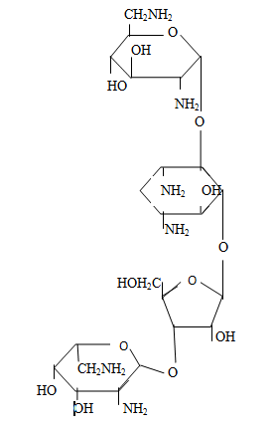

Главным компонентом неомицинового комплекса (более 90%) является неомицин В, который обладает небольшой антимикробной активностью. Антибиотик активен в отношении патоненных стафилокков, коринебактерий, листерии, сибиреязвенной палочке и большинства грамотрицательных бактерий (кишечная палочка, шигелла, сальмонелла и др.)
Неомицина сульфат – белый и желтовато-белый мелокристалический порошок почти без запах, легко растворим в воде, малорастворим в спиртах и нерастворим в других органических растворителях Гигроскопичен. Водный раствор рН 2,0-9,0 стабилен (при рН 8,0 стабилен в течение года).
Характерна физическая константа – удельное вращение от +50 да +58⁰ (5%-ный водный раствор препарата) [31, с.211-213].
Для испытания подлинности неомицина сульфата используют цветную реакцию со спиртовым раствором орцина и концентрированной соляной кислотой в присутствии хлорида железа (III). Препарат образует окрашенное и зеленый цвет вещество при нагревании реакционной смеси [31, с.293-298]. Биологическую активность устанавливают методом диффузии в агар с тест-микробами [31, с.299-302]. В качестве тест-микроба используется bacillus cereur var mycoides [31, с.450-452].
Антибактериальный состав необходим, так как активен в отношении большинства грамотрицательных бактерий.
Левомицитин – Laevomycetinum
Синтетическое вещество, идентичное природному антибиотику хлорамфениколу, являющемуся продуктом жизнедеятельности микроорганизма Streptomyces venezuelae [30, с.49-52]. В промышленных масштабах получение антибиотика осуществляется примущественно путем химического синтеза [31, с.89-93].
Химическая структура препарата представляет собой Д-(-)-трое-1-пара-Нитрофенил-2-дихлорацетиламино-прондиол-1,3.

O₂N– –CH– CH–CH₂OH
ǀ ǀ
OH NH–C–CHCl₂
ǀǀ
O

Это белый или белый со слабым желтовато-зеленоватым оттенком кристаллический порошок горького вкуса. Малорастворим в воде, легко в спирте [31, с.315-320].
Левомицитина сукцинат растворимый –Laevomycetini succinas solubile – является растворимой формой левомицетина.
В химическом отношении представляет собой Д-(-)-трое-1-пара-Нитрофенил-2-дихлорацетиламино-1,3-прондиол-3 сукцинат натрия:

O O
ǀǀ ǀǀ
O₂N– – CH– CH–CH₂O–C–CH₂–CH₂–C–ONa
ǀ ǀ
OH NH–C–CHCl₂
ǀǀ
O

Это сухая пористая масса белого или белого с желтоватым оттенком цвета со слабым специфическим запахом, горького вкуса. Очень легко растворим в воде, малорастворим в спирте. Гигроскопичен. рН 30% водного раствора 6,4-7,5 [30, с.16-18].
Препараты обладают широким спекторм антимикробного действия, активны в отношении многих грамположительных и грамотрицательных бактерий, риккетсий, спирохет, хламидий [30, с.61-63].
Для испытания подлинности обоих препаратов используют реакции гидролитческого расщепления в щелочной и кислой среде с последующей идентификацией образующихся продуктов.
Для качественного и количественного определения левомицетина и асвомицетина сукцината используются спектрофотометрию в УФ-области при длине волны 278 нм и 275 нм соответственно.
Количественное определение левомицетина по ГФ СССР Х изд. Выполняют нитритометрическим методом после предварительного восстановления в кислой среде цинковой пылью [31, с. 95-97].
Новокаин – Novocainum
β-диэтиламиноэтилового эфира параминобензойной кислоты гидрохлорид:

O
ǀǀ C₂H₅
H₂N– –CH–O–CH₂–CH₂–N *HCl
C₂H₅

Бесцветные кристаллы или белый кристаллический порошок без запаха, горького вкуса. Очень легко растворим в воде (1:1), легко растворим в спирте (1:8). Температура плавления 154-156°С.
Подлинность устанавливают по реакции образования азокрасителя с β-нафтолом, также с помощью некоторых осадительных (общеалкалоидных) реактивов (пикриновой, фосфорновольфрамовой, фосфорнолибденовой кислотами).
Количественное определение по ГФ СССР Х изд. Проводят нитрометрическим методом.
Препарат представляет гидрохлорид и может быть количественно определен по связанной соляной кислоте методом нейтрализации [31, с. 133].
Выводы. Для получения антибактериальных составов можно использовать препараты неомицин, левомицитин, новокаин. В качестве полимерных добавок ранее применялись полимерные реагенты на основе гидролизованного полиакрилнитрила.
Возможно расширение ассортимента антибактериальных составов за счет использования модифицированных полимерных реагентов.

1.3 Постановка задач исследований
Анализ источников показывает, что для получения качественных покрытий в качестве связующего необходимо использовать полимерные реагенты, а также анализ проведенных исслеований показал, что для транспортировки биопрепаратов в качестве мягких носителей можно использовать полимерные реагенты.
В связи с вышеизложенным, задачами данной работы являются:
– обобщение известных сведений о современном состоянии теории и технологии получения огнезащитных покрытий, технологических решениях по обработке деревянных, стальных конструкций огнезащитными красками;
– анализ состояния современной теории и технологии получения антибактериальных форм, технологических решениях по обработке поверхности с антимикробным эффектом;
– синтез полимерных реагентов для добавления их в покрытия и определение оптимальных условий их получения;
– исследование свойств полимерного реагента МПАА (модифицированный полиакриаламид) и их водных растворов;
– исследование свойств покрытий обработанных краской (вспучивающий состав), с добавкой полимерного реагента МПАА;
– исследование свойств полимерных носителей в комплексе с антибактериальными составами;
– повышение огнестойкости деревянных конструкций методом поверхностной пропитки;
– повышение антибактериальной активности с использованием полимерных реагентов;
– математическое планирование эксперимента;
– технология получения полифункционального покрытия (краски) и антибактериальных составов;
– эколого-экономическая эффективность применения полифункциональных покрытий (краски) и мягких лекарственных форм (мази) с использованием полимерных реагентов.

2 СИСТЕМНО-ПОЭЛЕМЕНТНАЯ МЕТОДОЛОГИЯ ИССЛЕДОВАНИЯ И РАСЧЕТА ПОЛИМЕРНОГО РЕАГЕНТА МПАА, ЕГО ВОДНЫХ РАСТВОРОВ И ПОКРЫТИЙ

2.1 Результаты лабораторных исследований полимерного реагента МПАА
Перед нами стола задача – сделать выбор в пользу покрытия, которое бы отвечало всем предъявляемым требованиям и обеспечивало эффективную огнестойкость при различных условиях. Необходимо было учесть, что в изделиях с полимерным покрытием будет удачно сочетаться прочность и жесткость, присущие металлам с химической стойкостью, износостойкостью и рядом других специальных свойств, характерных для полимеров, все наши исследования направлены на получение огнестойких полимерных покрытий для металлических и деревянных конструкций (краски).
Второй, не менее сложной задачей, является подбор полимерных покрытий которые не проявляли кожно-резорбтивного и аллергического действия и возможности их использования в качестве вспомогательных веществ в фармацевтической технологии при приготовлении антибактериальных составов.

2.2 Объекты исследования
Ниже приведен перечень основных материалов, отобранных для исследований сырья для получения покрытий различного назначения и экспериментальной проверки рабочих гипотез по совместимости компонент в отдельном составе и различных составов в покрытии для повышения огнестойкости конструкций (краски) и для приготовления покрытий, в виде мягких лекарственных форм (мази)
  - Полимерный реагент МПАА – модифицированный полиакриламид.
2. Огнестойкая краска (ВС) диаммоний фосфат (технический), сульфат аммония, вода.
3. Огнестойкая краска (ВС) с полимерным реагентом МПАА.
4. Образцы деревянных брусков размером 150х60х30 мм с нанесенной огнезащитной краской ВОСК-1 толщиной 0,5-0,6 мм.
5. Образцы металлических пластин размером 200х200х2 мм с нанесенной огнезащитной краской ВОСк-1 толщиной 3,5 и 7 мм [32, с.98-101].
Характеристика антибактериальных составов используемых в работе
Антибактериальные препараты
Неомицина сульфат- Neomycini sylfas
Неомицин является комплексом антибиотиков (неомицина А, В, С), образующихся в процессе жизнедеятельности лучистого гриба Streptomycessfradiae: в виде сульфатов они входят в состав препарата неомицина сульфата .
Главным компонентом неомицинового комплекса (более 90%) является неомицин В, который обладает небольшой антимикробной активностью. Антибиотик активен в отношении патоненных стафилокков, коринебактерий, листерии, сибиреязвенной палочке и большинства грамотрицательных бактерий (кишечная палочка, шигелла, сальмонелла и др.)
Биологическую активность устанавливают методом диффузии в агар с тест-микробами. В качестве тест-микроба используется bacillus cereur var mycoides [33].

2.3 Методы исследования полимерного реагента МПАА, его водных растворов и покрытий

2.3.1 Методы исследования полимерного реагента МПАА и его водных растворов (вискозиметрия, спектротурбиметрия, кондуктометрия)
Для решения поставленных задач выбраны экспериментальные физико-химические и аналитические методы исследования: фотоколориметрия, вискозиметрия, потенциометрия, кондуктометрия, ИК-спектроскопический анализ на ИК-Фурье спектрометре Shimadzu IR Prestige-21 с приставкой нарушенного полного внутреннего отражения (НПВО) Miracle фирмы Pike Technologies, анализ на рентгеновском энергодисперсионном микроанализаторе INCAEnergy (OxfordINSTRUМENTS), установленном на растровом электронном микроскопе ISM-6490LV(IED) и другие.
ИК-спектроскопический анализ [34] проводили на спектрометре ИR-20 (в вазелиновом масле) в области 700-4000∙10⁻² м⁻¹ на призмах КВr и NаСІ.
Электропроводность полимерного реагента МПАА и его растворов изучали [35] на приборе, собранном по мостиковой схеме, при частоте 1000гц; источником напряжения служил звуковой генератор марки ЗГ-6М. Выходное напряжение составляло 6В. В эксперименте электрическая ячейка имела вид цилиндрического сосуда, емкостью 25 мл. Термостатирование ячейки осуществляют в водяном термостате. Постоянная ячейка (К) при 298 К была равна 0,37.
Удельную электропроводность (χ) для полимерного реагента МПАА расчитали по формуле (2.1):

χ = K/R х (Ом⁻¹×см⁻¹) (2.1)

где R – сопротивление (Ом⁻¹) исследуемого раствора;
К – константа ячейки.
Потенциометрическое титрование полимерного реагента МПАА проводили на лабораторном рН метре – милливольтметре ЛПМ-60 м с датчиком Дл-01 при 298±0,1К в токе азота. Измерителем служил стеклянный электрод ЭСЛ ІІГ-0,4, а электродом сравнения каломельный электрод [36].
Электропроводность. Далее по формуле (2.2) определяли электропроводность ($χ$) полимерного реагента МПАА:

$χ=\frac{α}{Rx}$; (2.2)

где – постоянная ячейки, ее определяли по формуле:
$α$=0,000147 м⁻¹см⁻¹, при Т=250$℃$

Вязкость разбавленных и концентрированных растворов ВРП изучали с помощью капиллярного вискозиметра Оствальда [37] в интервале температур 298-363 К.
Для определения вязкости растворов полимерного реагента МПАА были использованы вискозиметры типа Уббелоде, с висячим уровнем. Для исследований применялись переосажденные и подготовленные полимеры МПАА.
Вискозиметр был помещен в термостат и температура поддерживалась с точностью ±0,01°С.
Концентрацию раствора полимерного реагента МПАА после разбавления рассчитывали по формуле (2.3):

(2.3)

где g – навеска полимера,г;
V – объем мерной колбы, мл;
V_{i} – объем раствора залитого в вискозиметры, мл;
V_{J} – объем добавленного растворителя, мл;
P_{i}/P_{J} – отношение плотностей растворителя.
Вычисление относительной $η_{отн.,}$ удельной $η_{уд.,}$ приведенной $η_{прив.,}$ вязкостей проводилось по следующим формулам $η_{отн.,}$ (а) ,$η_{уд.,}$ (б),$η_{прив.,}$ (с)(2.4):

$η_{отн.}=\frac{τ_{i}}{τ_{0}};$ (а)
$η_{уд.}=η_{отн.}$^{-1;} (б)
$η_{прив.}=\frac{η_{уд.}}{с}$ (с) (2.4)

Характеристическая вязкость (η) водных растворов полимерных реагентов мы находили из графической зависимости $η_{прив.}=t$(C) экстраполяцией прямых к нулевой концентрации полимера.
Оптическую плотность полимерных реагентов определяли на спектрофотометре СФ-26.
Поверхностное натяжение (σ) водных растворов полимерных реагентов определяли методом наибольшего давления пузырьков [38] на приборе Ребиндера.
Для описания кинетики поверхностного натяжения водных растворов полимерного реагента по методу Окубо-Веберрейтора мы проводили исследования на специальной установке. Измерение поверхностного натяжения полимерного реагента проводили по методу Вильгельми:
– непрерывно измерялась сила погружения пластин в жидкость. В выполненной нами работе в качестве измерительной пластины применялась стеклянная пластинка.
Расчет проводили следующим образом:

$σ=\frac{p+shd}{2(1+b)} дин./см,$ (2.5)

где$p$ – вес пластины, г;
s – площадь ее поперечного сечения, см;
1 – ширина пластины, см;
b – толщина пластины (-), см;
h – глубина погружения, см;
d – плотность измеряемой жидкости, г/см;
g – ускорение силы тяжести.
Во многих случаях глубина погружения пластин h была практически одинаковой. Для этого совершалось поднятие сосуда с измеряемой жидкостью до момента соприкосновения ее поверхности с горизонтальным краем пластинки. Затем вслед за втягиванием пластинки она приходила в исходное положение и производился первый отсчет силы, которая удерживала ее на границе раздела поверхности, пропорциональной весу Гц изучаемая жидкость разбавленный водный раствор с плотностью d=1. При этом нами учитывалось постоянство величин S, 1, b, h, d, g и диаметра чашки, уравнение дм определения исследуемого раствора приводили в следующий вид [39]:

$σ_{х}=\frac{σ_{0}{хР}_{0}}{Р_{х}}$ (2.6)

где $σ_{0}$– поверхностное натяжение воды;
$σ_{х}$– поверхностное натяжение исследуемого раствора;
$Р_{0}$– сила, удерживающая пластинку в воде;
$Р_{х}$– сила, уравновешивающая пластинку в исследуемом растворе.
Поверхностное натяжение мы измеряли в термостатируемой стеклянной ячейке с крышкой при температуре 25$℃$, при этом постоянство температуры поддерживалось с помощью ультра термостата И-2 с точностью +/-0,02$℃$. Отсчет значений $Р_{х}$ мы производили с помощью торзионных весов типа ВТ-500 с точностью +/-1 мг.
Коллоидно-механические свойства полимерных реагентов.
Для изучения свойств образцов полученных полимеров было проведено очищение от свободных и слабосвязанных примесей методами диализа и переосаждения.
Для этого готовили 1,5% раствор полимера и 0,15% соляной кислоты. При постоянном перемешивании к 1,5% раствору полимера добавляли раствор соляной кислоты. Нами достигнуто, что значение рН снижалось, выпадал полимер, который 3 раза промывали водой. Также проводили осаждение техническим этиловым спиртом. Во время эксперимента остатки исходных продуктов растворяли в этиловом спирте, а полимер в виде геля выпадал в осадок. Промытые и осажденные образцы мы высушивали в вакуум-эксикаторе.
В целлулоидных пакетах проводили диализ 1,5%-ного раствора полимера периодически меняя воду (в течение 1-2 суток). Затем осажденные и диализованные образцы сушили в сушильном шкафу при t=40-45°С в течение 8-10 часов. Чтобы определить состав полимеров проводили ИК-спектроскопический анализ [40].
Коллоидно-химические исследования растворов полимеров. Для измерения вязкости растворов полиэлектролитов готовились растворы различной концентрации из переосаженных и тщательно высушенных полимеров. Вычисление относительной η_{отн.}, удельной η_{уд.}, приведенной η_{прив.} вязкостей проводились по следующим формуле (2.7) [41]:

η_{отн.} = ; η_{уд} = η_{отн.} –1; η_{прив.} = η_{уд} /с (2.7)

где – время истечения раствора, с;
– время истечения растворителя, с;
с – концентрация раствора полиэлектролита, %.
По вычисленным данным построили зависимости η_{прив.}, η_{уд} от концентрации растворов полиэлектролитов.
Полиэлектролиты – высокомолекулярные соединения, содержащие ионогенные группы, способные в растворах распадаться на ионы. По природе содержащихся ионогенных групп они разделяются на три класса – поликислоты, полиоснования и полиамфолиты. Полиамфолиты содержат одновременно кислотные и основные группы. Для каждого полиамфолита, содержащего в цепи кислотные и основные группы, существует определенное, зависящее от его состава, значение рН, при котором число положительных и отрицательных зарядов в цепи равны. Иными словами, суммарный заряд полиамфолита в этой изоэлектрической точке (ИЭТ) равен нулю.
Были построены кривые зависимости вязкости от рН.
Свойства на ранице раздела фаз изучали по методу П.А. Ребиндера [42].
Для измерения электропроводности растворов полимеров был использован мост переменного тока Р5066, с точностью ±0,01. Далее по формуле (2.8) определяли электропроводность [43].

S = (2.8)

где К = 0,78 – постоянная ячейки.
Оптическую плотность определяли по спектрофотометру СФ-26 при длинах волн λ=320 нм и λ=540 нм. В качестве раствора сравнения использовали дистиллированную воду.
Для получения полной характеристики исследуемых образцов был произведен рентгенографический анализ. Анализ проведен на рентгеновском дифрактометре «Дрон–3М». Излучение рентгеновской трубки медное (CuK_{α}), фильтрованное напряжение на трубке 40 кВ, сила тока 40 мА [44].
Дифференциальный термический анализ осуществляли на дериватографе Ф. Паулик, И. Паулик, Л. Эрдей, который позволяет вести одновременно запись четырех кривых нагревания. ДТА – кривая дифференциального термического анализа, показывающая изменение энтальпии исследуемого образца, ТГ – термогравиметрическая, фиксирующая изменение массы, ДТГ – дифференциальная, термогравиметрическая, характеризующая изменение массы, Т – температурная, показывающая изменение температуры во времени. Нагрев проводили со скоростью 4,5 градусов в минуту, в атмосферном воздухе, навеска образца – 150 мг. Относительную термическую стойкость образцов харак-теризовали температурой начала разложения, которая соответствовала началу потери из-за деструкции основной цепи. Используя известные методы обработки, полученные дериватографом, применяли следующие уравнения [45]:

Е = (2.9)

(2.10)

где W₀,W_{t},W – масса началь.ная, конечная при данной температуре разложения;
Т, Q – разница между абсолютной температурой (Т);
Х – концентрация исследуемого вещества при температуре Т;
T_{S} – температура, соответствующая максимуму;
R – универсальная газовая постоянная.
Электронно-микроскопическое исследование проводилось методом суспензии. Результаты исследования тонкодисперсных систем позволили определить форму, размеры, характер сочетания частиц в агрегатах и структуры их поверхности. Микрофотографии образцов снимались с помощью электронного микроскопа ЭМ-3 с разрешающей способностью 3,0-4,0 нм.
Регистрацию ИК-спектров выполняли на приборе Shimadzu ИК-Фурье спектрометр IR Prestige-21 Miracle of Pike Technologies [34] .
Методы исследования суспензий глин. Реологические характеристики глинистых суспензий измеряли ротационными вискозиметрами типа REOTEST -2 и РВ-8 [46-48].
С помощью полученных данных вычисляли реологические параметры, предельное динамическое напряжение сдвига , вязкость предельно неразрушенной структуры – η_{m}, вязкость предельно разрушенной структуры η₀, пластическую вязкость – η*_{m}. Пластическую прочность измеряли методом конического пластомера. Предельное статическое напряжение сдвига глинистых суспензий определяли ротационным вискозиметром типа СНС-2.
Структурно-механические константы и характеристики определяли методами физико-химической механики, основанной П.А. Ребиндером, Ф.Д. Овчаренко [43] и др. на приборе Вейнера - Ребиндера с тангенциальным смещением пластинки, кривые деформация - время ε = f (τ) при постоянной нагрузке. Упруго-пластичновязкие свойства глинистых суспензий определяли на основании графической обработки кривых ε (τ) = f (P).
Реолгические характеристики определяли на вискозиметре ВСН-3.
Стабильность полученных полимеров к термоокислительному воздействию изучали на дериватографе.
Скорость нагрева – 6 град/мин, интервал – 293-870К.

2.3.2 Методы исследования антибактериальных составов
Микробиологический метод прямой диффузии в агар
Для установаления совместимости МПАА с антибиотиками левомицетина сукцинатом натрия и гентамицина сульфатом необходимо выявить антимикробную активность антибиотиков, которая определяется методом диффузии в агар.
Методика выполнения данного исследования подробно описана в [49]. Вследствие того, что она не учитывает некоторых особенностей проводимого нами эксперимента (например, определение антимикробной активности в мазях). Мы модифицировали метод в целях возможности примененения его в нашей работе.
На сравнении степени угнетения зоны роста тест-микроба определенными концентрациями антибиотика в испытануемом материале с угенетением его зоны роста известными концентрациями стандарта антибиотика основан метод диффузии в агар. За счет диффузии антибиотика из исследуемого материала в плотную питательную среду осуществляется подавление роста тест-микроба.
Чтобы получить воспроизводимые результаты мы использовали строгую стандартизацию опытов. Нами было учтено что скорость диффузии растворов в агар звисит от химической природы антибиотика, состава, рН агаровой среды, буфера, в котором готовят рабочие растворы стандарта и испытуемого материала температуры. Были подготовлены оптимальные по составу и рН питательные среды, буферные растворы, обеспечивающие максимальную диффузию растворов антибиотика в среду и четкость очертания зон. Определение состава было проведено по общей методике для всех антибиотиков [50].
Спектрофотометричекое количественное определение левомицетина сукцината натрия в антибактериальных мазях и в растворе изложен во ВФС-42-737-78.
Оптическую плотность мы измеряли 0,002% раствора препарата на СФ при длине волны 275 нм в сравнении с водой в кювете с толщиной слоя 1 см. Такое же измерение мы повторяли с 0,002 % раствором стандартного образца при длине волны 278 нм.
Содержание левомицетина в препарате в процентах (Х) вычисляют по формуле (2.12):

$Х=\frac{Д*С˳*100}{Д˳*С}$ (2.12)

где Д – оптическая плонтность испытуемого раствора;
Д₀ – оптическая плотность раствора стандартного образца;
С – концентрация испытуемого раствора;
С₀ – концентрация раствора стандартного образца.
В препарате содержание левомицетина должно быть не менее 65%. От количества, указанного на этикетке каждый флакон должен содержать не менее 90% и не более 110% [51].
Примечание: стандартным образцом является левомицетин (ГФХ стр 371).
Дробная стерилизация (тиндализация).
Объекты, подвергаемые стерилизации, нагревают при температуре 30°С в течении 1 часа через каждые 24 часа. В промежутках между нагреваниями объект выдерживают в термостате при температуре, благоприятной для прорастания спор (25-37°С).
Трех циклов достаточно, чтобы все содержащийся в оюъекте споры успели прорасти и погибнуть при последующем нагревании.
Метод равновесного диализа по Крувчинскому.
Прибор для диализа предложенный Крувчинским состоит из химического стакана, который помещает 50 мл модельной среды, диализной трубки с внутренним диаметром 32 мм и высотой 160 мм. На нижний конец трубки помещают по 1,0 г исследуемого образца мази. опускают ее в стакан с диализной средой на глубину 2 мм. В стакан опускают термометр для контроля температуры и пипетку для забора пробы. Стакан устанавливают термометру водяной бане при температуре 35°С.. Отбор проб количестве 2 мл. Для лекарственных форм местного употроебления является наличие не более 100 микроорганизмов в 1 г лекарственного препарата.

2.3.3 Методы исследования огнезащитной эффективности краски с добавками полимерного реагента МПАА
Огнезащитную эффективность краски для древесины мы испытывали на деревянных брусках размером 150х60х30 мм с нанесением покрытием ВОСК-1 толщиной 0,5-0,6 мм в сухом слое. За критерий оценки нами принималось потеря массы образцов после 2-х минутного огневого воздействия.
Огнезащитную эффективность краски для металлоконструкций мы испытывали на металлических пластинах толщиной – металлических пластин размером 200х200х2 мм с нанесенной огнезащитной краской ВОСК-1 толщиной 3,5 и 7 мм в сухом слое. За критерий потери предела огнестойкости мы принимали потеря несущей способности металла, т.е. достижение температуры согласно нижеуказанного ГОСТа, 500⁰С, на необогреваемой поверхности образца.
Для древесины огнезащитную эффективность мы определяли по ГОСТ 16363-98 «Средства защитные для древесины. Метод определения огнезащитных свойств». По потере массы брусков после огневого воздействия определялось группа огнезащитной эффективности. При потере массы не более 9% устанавливается I группа огнезащитной эффективности В соотвествии с указанным ГОСТом. При потере массы более 090, не более 2596 устанавливается II группа огнезащитной эффективности.
Предел огнестойкости образцов металлических пластин определялся согласно ГОСТ 30247.0-94 «Конструкции строительные. Методы испытаний на огнестойкость. Общие требования».
В соотвествии с указанным ГОСТ предельным состоянием по огнестойкости для конструкций являются:
Потеря несущей способности R (достижение критической температуры 500°С), огнезащитная эффективность (предел огнестойкости) в минутах определяют как среднее арифметическое результатов испытаний двух образцов и приводят к ближайшей меньшей величине из ряда приведенных чисел.
Нами были исследованы способы огнезащиты деревянных и металлических конструкций различными составами и способ огнезащиты, рассматривается влияние этих составов на некоторые свойства применяемых материалов, условия хранения и эксплуатации огнезащищенных материалов.
Свойства, которыми обладаю составы для огнезащиты:
- безвредны для здоровья;
- при местном воздействии источника зажигания обеспечивают полную невозгораемость материалов;
- в отличие от аналогов, предлагаемые составы «ВС» (вспучивающий состав) поверхностной пропитки вымываются водой.

2.4 Моделирование процесса применения полифункциональных покрытий для повышения огнестойкости конструкции и антибактериальных свойств
Для моделирования процесса применения полифункциональных покрытий с целью повышения огнестойкости конструкции и антибактериальных свойств были учтены доминирующий механизмы, которые совместно действуют при тушении [52]: Поэтому в идеале компьютерная модель должна объяснять некоторые кинетические эффекты.
Мы рассмотрим только некоторые из возможных механизмов тушения, а именно охлаждение пламени распыленной водой и вытеснение кислорода. При применении воды для подавления пожара тепло поглощается в основном в двух областях: в зоне пламени и конвективной струи горячего газа и на поверхности топлива [53-54]. Последний механизм включается, когда капли воды попадают на горящую поверхность твердого топлива. Однако в большинстве экспериментов использовалась готовые матричные горелки, в которых топливо поступало через большое количество маленьких отверстий, просверленных в стальных трубках. В этой ситуации тушение пожара может быть достигнуто только отводом тепла из области пламени. Кроме того, простое расширение модели позволило нам проанализировать также и охлаждение твердого топлива и описать точку перехода между главными механизмами повышения огнестойкости.
CFD модель
Математической моделью, использованной для выполнения расчетов, являлась модифицированная версия программы FURNACE, которая активно использовалась для моделирования горения в точках пожаров. Течение описывалось трехмерными усредненными по Фавру уравнениями переноса массы, импульса, удельной концентрации газовых компонент, массовой доли пара и теплосодержания. Турбулентность моделировалась с использованием приближения, которое было модифицировано посредством включения дополнительных членов, учитывающих возникновение турбулентности вследствие плавучести и влияние тепловой стратификации на скорость турбулентной диссипации. Основные уравнения переноса были записаны в следующей форме:

Переменные, коэффициенты обмена и источниковые члены даются в таблице 1.

Таблица 1 – Коэффициенты обмена и источниковые члены для уравнений сохранения

1 | 2 | 3 | 4
1 | 0 | 0
 |  |  | 0
 |  |  | 0
 |  | 0 | 0
 |  |  | 0
Продолжение таблицы 1

1 | 2 | 3 | 4
 |  | 0
h
=0,9,

Горение моделировалось посредством модели распада вихрей (Eddy- Breakup (EBU) Model), которая широко использовалась при моделировании пожара, как это обсуждалось [55]. Согласно этой модели решались уравнения сохранения для консервативной скалярной переменной и массовой доли топлива. Эти уравнения позволяют определить массовые доли кислорода и продуктов горения. Теоретические соображения Drysdale подсказывают, что диффузионное пламя не может существовать, если адиабатическая температура пламени падает ниже некоторой критической величины, которая для большинства углеводородных топлив приблизительно равна 1600К [56]. Это значение использовалась, чтобы учесть тушение пламени таким образом, что член, описывающий потребление топлива в модели EBU, занулялся, если локальная температура падала ниже этого значения. Теплопередача излучением моделировалась с использованием дискретного метода [56]. Следующее уравнение решалось для теплообменa

Это уравнение дает изменение интенсивности излучения с расстоянием из-за поглощения и испускания излучения газом и мелкодисперсной сажей. Значения коэффициентов поглощения можно найти в работе [56].
Моделирование струи
Струя была представлена ансамблем капель, рассматриваемых в Лагранжевой форме как, например, описано Chow и Fong [56]. Решалось следующее уравнение движения капли

Коэффициент сопротивления для капли зависит, прежде всего, от числа Рейнольдса, рассчитанного по относительной скорости газ-капля

Коэффициент сопротивления может быть представлен достаточно хорошо корреляцией, данной [57]

для чисел Рейнольдса до 1000.
Уравнение баланса тепла для капли принималось в виде

где скорость теплоотдачи к капле вычислялась из и число Нуссельта полагалось изменяющимся от числа Рейнольдса и числа Прандтля как

Массовая доля пара у поверхности капли задавалась как

и предполагалось, что капля будет испаряться медленно, так, что парциальное давление пара у поверхности будет соответствовать условию насыщения при температуре капли.
Процедура численного решения
Было сделано сравнение модели с экспериментальными данными по тушению пожара пропана в помещении [57]. Помещение моделировалось как прямоугольная призма длиной 5 м, шириной 5 м и высотой 2,4 м. Вычисления выполнялись с использованием вычислительной сетки с тридцатью ячейками вдоль области вычисления, двадцатью пятью ячейками поперек и двадцатью пятью ячейками в вертикальном направлении. Топливо моделировалось как пропан, и скорость выгорания топлива выбиралась так, чтобы дать мощность пожара в 1 МВт.
При отсутствии распыленной воды сходимость достигалась приблизительно на 2000 итерациях. Обычно еще 500 итераций требовались при моделировании струи с данным средним диаметром капель.
Для моделирования тушения пожара сначала было получено решение в отсутствии струи.
Поведение струи весьма зависит от начальных углов траекторий капель. Угловое распределение меняется от спринклера к спринклеру, и не было возможности получить характеристики для спринклера, использовавшегося в экспериментах [58]. В данном исследовании начальные углы были выбраны так, чтобы в отсутствии пожара все капли падали в пределах площади очага пожара. Скорость вентиляции также не приведена в [58] и была установлена в 2 м/с.
Моделирование струи осуществлялось с различными средними размерами капель, и было обнаружено, что взаимодействие пожар/струя очень чувствительно к среднему «диаметру капель. Относительно большие капли испытывают незначительное испарение и достигают поверхности, в то время как струя с мелкими каплями испаряется полностью в области пламени.
Особый интерес представляет зависимость требуемого для тушения пожара расхода воды от среднего диаметра капель.
Наилучшее соответствие было достигнуто для относительно больших диаметров порядка 1300 цм. Для меньших капель (d~600 м) модель переоценила требуемый расход. Предполагается, что это является следствием, в основном, двух причин.
Самые маленькие капли испытывают наибольшее влияние потоков газа, и поэтому следует ожидать, что соответствие для маленьких капель будет хуже. Детальные характеристики спринклера также не были смоделированы из- за недостатка данных об эксперименте. Эта неопределенность также может оказать сильное влияние на решение.
Вытеснение кислорода – среди таких механизмов, поскольку маленькие капли испаряются полностью в факеле пожара. Хотя этот эффект принят во внимание в представленном исследовании, моделирование было не полно. В модели присутствие водяного пара воздействует на концентрацию топлива и кислорода, уменьшая таким образом скорость реакции и способствуя повышения огнестойкости по критерию критической температуры. Однако, если бы была смоделирована реальная кинетика, реакция прекратилась бы при некоторых достаточно больших концентрациях пара. Этого не происходит в представленной модели. Следовательно, недооценивается эффект вытеснения кислорода, и, соответственно, вычисленная критическая скорость расхода воды для маленьких капель больше, чем в эксперименте.
Представленная выше модель использовала несколько неопределенных параметров. Основные из них это температура, при которой пламя прекращало существовать, и распределение размеров капель в струе. Чтобы оценить чувствительность предсказаний модели к изменению этих параметров был выполнен анализ чувствительности.
Температура повышения огнестойкости менялась от 1500 К до 1700 К. Численные эксперименты показали довольно слабую зависимость результатов от этого параметра. Точнее, различие в предсказанной критической скорости расхода было около 22 процентов и было приблизительно одинаковым во всем диапазоне средних диаметров капель.
Чтобы исследовать чувствительность к распределению капель в струе, «хвосты» распределения были изменены так, чтобы струя представлялась каплями с размерами от 0,1 до 2,0. Эффект этого изменения наблюдался главным образом для относительно распыленных струй (<1000 м) и составлял приблизительно 30% от критической скорости расхода воды, в то время как для более грубых струй (>3000 м) он был значительно ниже (приблизительно 10%). Следовательно, предсказания модели проявили себя достаточно нечувствительными к неопределенностям в основных параметрах.
Результаты, полученные выше, связаны только с повышением огнестойкости в газовой фазе. Было показано, что критическая скорость расхода воды является функцией среднего диаметра капли в струе.
Будем ссылаться на эту функцию как на кривую повышения огнестойкости. Кривая повышения огнестойкости для газовой фазы ранее моделировалась с помощью их простейшей модели [59]. Такая кривая имеет минимум, который соответствует оптимальному диаметру капли. Для капель с диаметром меньшим, чем оптимум, критическая скорость подачи воды возрастает, поскольку мелкие капли уносятся горячими продуктами горения и не могут испаряться в пламени, приводя к его погасанию. Большие капли также не могут обеспечить достаточную скорость парообразования, поскольку они быстро проникают к поверхности.
Однако если принять во внимание поверхностное повышения огнестойкости из-за охлаждения топлива, поведение кривой повышения огнестойкости резко изменяется. При некотором диаметре капли достаточное число капель испаряется на поверхности, останавливая реакцию пиролиза. Это изменение в механизме повышения огнестойкости приводит к спаду в критической скорости подачи воды.
Чтобы получить общий график кривой повышения огнестойкости, мы рассматривали модель, описанную выше, и в дополнение к критерию повышения огнестойкости газовой фазы принимали среднюю критическую скорость расхода воды 2 г/() по всей площади топлива как критерий прекращения пиролиза для твердой фазы. Согласно экспериментальным результатам, изложенным в [60], и теоретическим соображениям [60], вышеупомянутая цифра дает практически точные результаты для прекращения горения охлаждаемого топлива. Такая расширенная модель применима к повышения огнестойкости твердого горючего материала в отличие от матричной горелки, рассматривавшейся в предыдущих разделах.
Моделирование продолжено в область малых диаметров капли (до -100 цм). В области средних диаметров капли 100 м < d < 300 м повышения огнестойкости все еще происходит в газовой фазе. К сожалению, никаких экспериментальных данных для этой области не было найдено.
Скачок в кривой повышения огнестойкости указывает на переход к поверхностному режиму повышения огнестойкости. Этот переход происходит до того, как скорость подачи водтребуемая для повышения огнестойкости в газе, начинает повышаться. Таким образом, кривая становится монотонной.
Такой тип кривой соответствует результатам [61], которые также обнаружили, что кривая повышения огнестойкости будет монотонно убывающей. Подобно [61], переход между кривыми, которые соответствуют газовому и поверхностному повышения огнестойкости, происходит именно вблизи минимума кривой повышения огнестойкости для газовой фазы.
Однако имеются значительные различия между двумя исследованиями. По мере того как капли становятся больше, кривая для поверхностного повышения огнестойкости в работе [61] спадает гораздо медленнее. Напротив, в настоящем исследовании наблюдается резкий переход. По-видимому, это результат различий в критериях повышения огнестойкости между [61] и данным исследованием. [61] используют температуру поверхности 200°С, усредненную по всей внутренней поверхности (а не только поверхности топлива) как критерий того, что огонь будет сбит благодаря охлаждению топлива. Этот критерий позволил авторам [61] получить универсальные зависимости для помещений различных размеров, однако очевидно, что такая процедура весьма переоценивает критический расход воды.
Настоящее исследование использует гораздо более строгий критерий для поверхностного повышения огнестойкости, основанный на экспериментальных результатах [62] и теоретических соображений [61]. Этот критерий связан с площадью топлива, которая только и является параметром, по сути относящимся к подавлению пламени на поверхности.
В действительности кривая повышения огнестойкости не должна иметь разрыв. Этот разрыв - результат отсутствия в данном исследовании сопряжения между газовой и твердой фазами. В будущем планируется рассмотреть полностью сопряженную модель горения. Однако результат можно легко предугадать благодаря результату настоящего исследования, что при среднем диаметре капли ~100 дм вода не достигает поверхности. Поэтому разрыв кривой повышения огнестойкости сглаживался бы на узкой области диаметров капли между ~100 дм и ~270 дм. Следовательно, кривая повышения огнестойкости, полученная при полной взаимосвязи между фазами, также проявляла бы резкое убывание.
К сожалению, нет достаточных экспериментальных данных относительно перехода между различными механизмами повышения огнестойкости. Имеющиеся в распоряжении данные ограничены повышения огнестойкости в газовой фазе при относительно больших средних диаметрах капли и повышения огнестойкости на поверхности. Однако настоящее исследование подтверждает тот факт, что изменение в режиме повышения огнестойкости приводит к значительному (~10 раз) уменьшению требуемого расхода воды. Это означает, что большие капли намного эффективнее для повышения огнестойкости на открытых поверхностях.
Несмотря на значительное количество экспериментов по повышения огнестойкости распыленной водой в помещении, компьютерное моделирование этого явления все выше представляет значительную проблему.
Данная работа представляет возможность проникновения в суть вероятных механизмов повышения огнестойкости. Относительное хорошее согласие с экспериментом показало, что модель воспроизводит взаимодействие распыленная вода/пожар с достаточной точностью, особенно для больших капель. Неопределенность в условиях эксперимента приводит к возможной погрешности в воспроизведении течения, которое влияет на качество предсказаний. Кроме того, использованный способ моделирования эффекта вытеснения кислорода имеет некоторые недостатки. В результате, предсказание для мелких капель является менее точным.
Была исследована и определена количественно чувствительность вычислений к неопределенным параметрам. Этот анализ показывает, что неизбежная погрешность во входных параметрах, типа распределения размеров капель в струе, не влияет значительно на предсказания модели. Следовательно, модель может применяться в достаточно широких пределах физических условий.
Однако для более точного моделирования должна быть разработана компьютерная модель, которая бы учитывала кинетические эффекты и взаимодействие струи с поверхностью горящего материала.
Используя CFD методику, был также смоделирован переход между основными механизмами повышения огнестойкости. Показано, что тушение из-за охлаждения поверхности требует приблизительно в 10 раз меньшего количества воды, чем подавление пожара в газовой фазе. Переход между режимами, как показано, происходит более резко, чем полагали ранее. Получено численное значение для точки перехода.

3 ИНЖЕНЕРНО-ТЕХНИЧЕСКИЕ РЕШЕНИЯ ПРИ РАЗРАБОТКЕ ПОЛИМЕРНОГО РЕАГЕНТА МПАА, ИЗУЧЕНИЕ ЕГО СВОЙСТВ И ПРИМЕНЕНИЕ В КАЧЕСТВЕ ДОБАВОК ДЛЯ ПОКРЫТИЙ (КРАСКИ) И АНТИБАКТЕРИАЛЬНЫХ СОСТАВОВ (МАЗЕЙ)

3.1 Подбор состава и исследование свойств полимерного реагента (добавок) для покрытий

Синтез модифицированных полимеров серии М-ПАА.
Для проведения опыта в колбу емкостью 500 мл, снабженную обратным холодильником и мешалкой, помещали 4 г гидроксид натрия, 150 мл дистиллированной воды,15 г сухого полиакриламид. Колбу с реакционной смесью при интенсивном перемешивании нагревали в термостате (80-90°С). Температуру поднимали до 90°С и проводили процесс омыления 1,5 часа. Через 15 минут после начала омыления добавляли модификатор в количестве 0,5 мл, 1 мл или 2мл.
Полученные полимерные реагенты МПАА – представляет собой гелеобразную вязкую массу, светло-коричнего цвета. Проявление различного действия на устойчивость дисперсных систем определяется состоянием и поведением макромолекул в растворе, зависящем от функционального состава, концентрации, рН, ионной силы и других факторов.
Полимерные реагенты серии МПАА получены на основе гидролизованного полиакриламида, модифицированных перекисью водорода, сульфанолом.
Модификация полимерного реагента сульфанолом (МПАА-С):

–СH₂ – CH – CH₂ – . . .
|
C = O
|
NH ₂
+ R – SO₃ – OH →

→ . . . – CH₂ – CH – CH₂ – . . . + H₂O
|
C = O
|
NH – O – SO₂ – R

Модификация полимерного реагента моноэтаноламином (МПАА-МЭА):

CH₂ – CH – . . . . . . – CH₂ – CH – CH₂ – CH – CH₂ – . . .
| |
C=O C=O
| |
ONa NH₂
. . . CH₂ – CH – CH₂ – CH – CH₂ – . . .
| |
C=O C=O
| |
ONa NH ₂
→

+ R – CO OH (спирт)

→ . . . – CH₂ – CH – CH₂ – CH – CH₂ – . . . + H₂O
| |
C=O C=O
| |
ONa NH
|
C =O
|
R

Модификация полимерного реагента триэтаноламином (МПАА-ТЭА):

CH₂ – CH – . . . . . . – CH₂ – CH – CH₂ – CH – CH₂ – . . .
| |
C=O C=O
| |
ONa NH₂

. . . CH₂ – CH – CH₂ – CH – CH₂ – . . .
| |
C=O C=O
| |
ONa NH ₂
→

+ R – CO OH (спирт)

→ . . . – CH₂ – CH – CH₂ – CH – CH₂ – . . . + H₂O
| |
C=O C=O
| |
ONa NH
|
C =O
|
R
На основании данных ИК-спектроскопии, элементного, функционального анализов установлен химический состав и строение полимеров серии МПАА с различной плотностью гидрофильных групп с одной стороны, и достаточно массивной гидрофобной частью – с другой [63-67].
Полимерные реагенты серии МПАА получили на основе гидролизованного полиакриламида и природных солей (галита и глауберовой соли).
Модификация гидролизованного полиакриламид природными солями – NaCl, Na₂SO₄ (МПАА).

. . . – CH₂ – CH – . . . –CH₂ – CH – . . . – CH₂ – CH – . . .
| | |
C=O C=O C=O
| | |
NH₂ NHSO₃Na ONa

Выбор исходных мономеров был продиктован их высокой реакционной способностью, возможностью проведения реакции в водной среде (что очень важно для практики) и типом реакции синтеза дифильных макромолекул.
На основании данных ИК-спектроскопии, элементного анализа установлен химический состав и строение полимеров серии МПАА [68,69]
Подбор оптимальных соотношений компонентов
а) полимерных реагентов МПАА, МПАА-ПВ, МПАА-С
Полимерные реагенты получали по следующей методике: в 3-х горлую круглодонную колбу емкостью V 500 мл, снабженную обратным холодильником и мешалкой, помещали измельченные отходы волокна нитрон, добавляли а % гидроксид натрия. Температуру поднимали до Т₁–Т₂ К и проводили процесс набухания τ₁–τ₂ минут. По окончании набухания добавляют модификатор b, инициатор с, температуру поднимали до Т₃–Т₄ К и в течение τ₃–τ₄ часов проводят процесс омыления (таблица 1);
б) полимерных реагентов МПАА, МПАА-ПВ, МПАА-С
Полимерный препарат получали по следующей методике: в колбу, емкостью 500 мл, помещали раствор МПАА, МПАА-ПВ, МПАА-С, содержащий ряд компонентов, смесь хорошо перемешивали и доводили температуру до Т₁ К. Температуру доводили до необходимой величины, добавляли примеси, перемешивали. Критерием для выбора оптимальных соотношений компонентов служили характеристики, показывающие наибольшую эффективность полимерных реагентов на суспензии глин (таблица 2).

Таблица 2 – Стабилизирующее действие полимерных реагентов на глинистые дисперсии

Полимерный реагент | Раствор | Объем  V, мл | Т₁, К | Отходы х | Т₂, К | τ , час. | Ини циатор
МПАА-С | Сульфанол + кауст. сода + глауберова соль + галит | 250 | 313 | Поли акрилонитрил | 369-371 | 2

Подбор оптимальных условий
Подбор оптимальных соотношений компонентов. Разработка оптимальных способов получения полимеров, показало, что наиболее эффективным является соотношение полиакриламид и щелочь как 1 : 0.4
Процесс проводили в термостате. Начальная стадия набухание (30-40 минут), вторая стадия – омыление (1,5-2 часа), третья стадия – модификация (25-35 минут), добавляли модификатор. После проведения трех стадии образовался вязкий, гелеобразный продукт.
В термостате проводили гидролиз полиакриламида в три стадии: набухание, омыление, модификация. Время омыления сократилось МПАА-С в колбу помещали полиакриламид и добавляли щелочь, затем модификатор.

3.1.1 Изучение состава полимеров методом ИК-спектроскопии
Изучение состава полимеров методом ИК-спектроскопии проводилось на приборе Shimadzu ИК-Фурье спектрометр IR Prestige-21 Miracle of Pike Technologies (рисунки 1, 2, 3, 4, 5) [70].

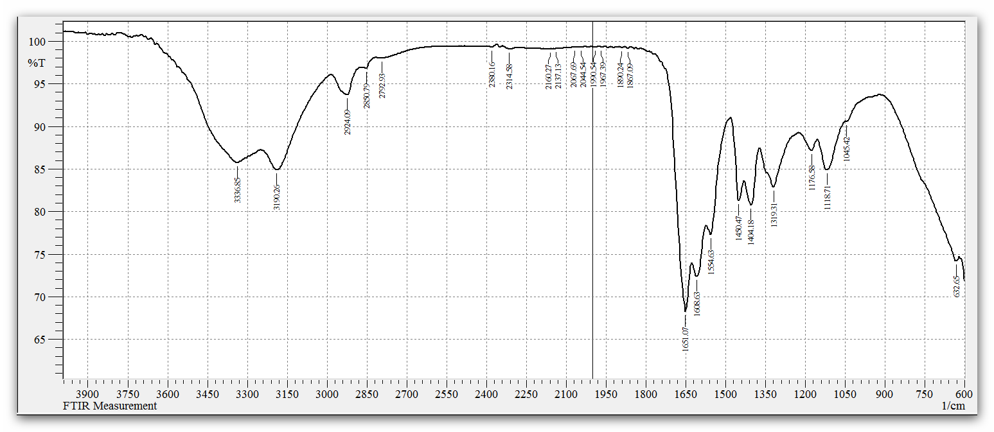

Рисунок 1 – Базовый полимер ПАА (полиакриламид)

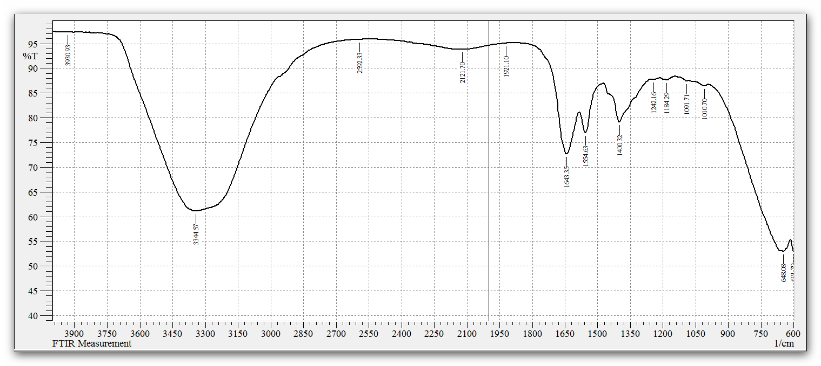

Рисунок 2 – ПАА-МЭА 1%(безцветный, вязкий, жидкий раствор)

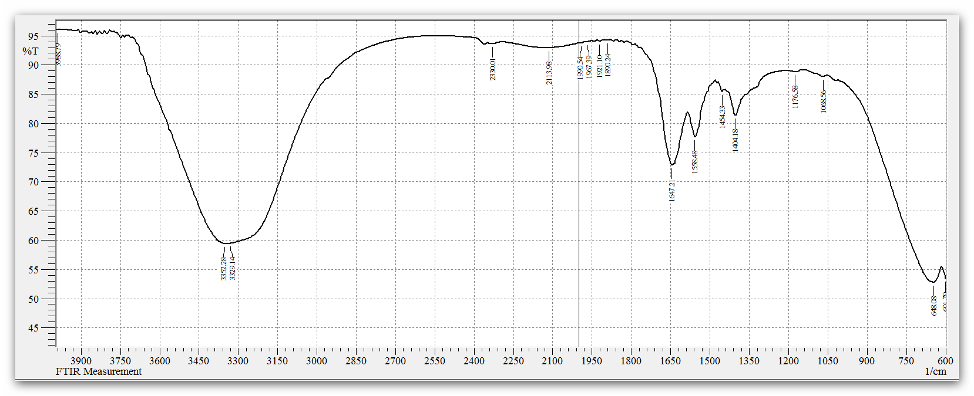

Рисунок 3 – ПAA-ТЭА 2.5%, желтоватого цвета, вязкий, раствор

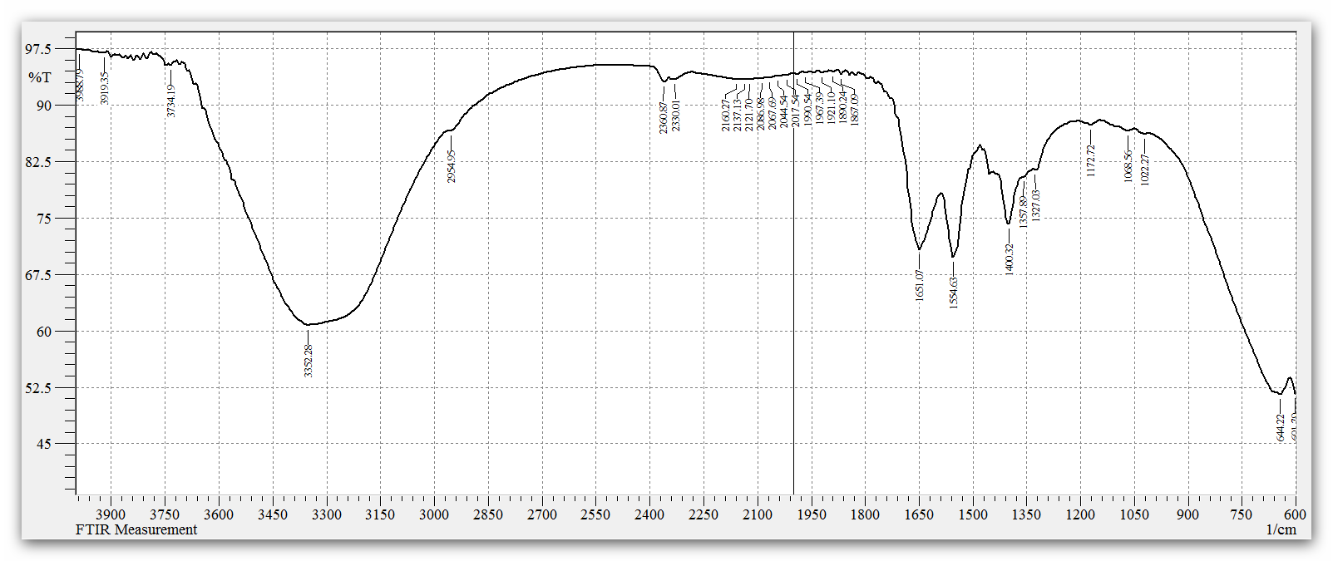

Рисунок 4 – ПAA-ПВ безцветный, вязкий, раствор
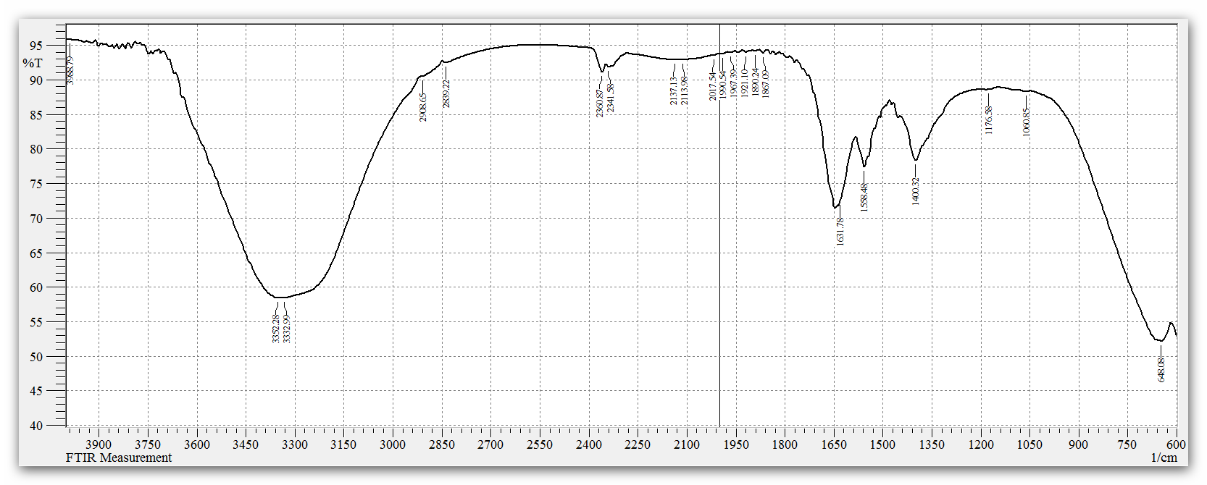

Рисунок 5 – ПAA-С желватого цвета вязкий, раствор

По мнению некоторых ученых нитрогруппа, входящая в ядро, способствует увелечению устойчивости первого к деструкции. Полосы поглощения в интервале 1600-1630 см⁻¹ можно описать как колебания – С=С – связей, довольно четкие полосы валентных колебаний – СН₂ – групп показано в коротковолновой части спектра (2940-2970 см^{–1}).
В интервале 3200-3500 см^{–1} максимум поглощения может быть отнесен к гидроксильным группам спиртового и фенольного характера, как свободных, так и связанных водородной связью.
В целом можно константировать, что инфракрасные спектры исследуемых образцов аналогичны спектру полиэлектролита ПАА по форме (рисунок 6).

Рисунок 6 – ИКС - Огнестойкая краска (ВС)

Выявлены реакционноспособные группы (CO)2NH–, CONH2 -. ИК-спектры изученных нами образцов содержат полосы поглощения в интервале 3200-3500 см^{–1}, их можно отнести к гидроксильным группам спиртового и фенольного характера, как свободных, так и связанных водородной связью (рисунок 7).

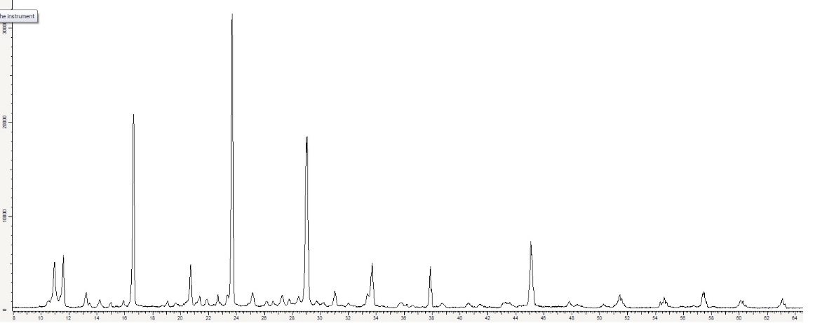

Рисунок 7 – Результаты рентгено-структурного анализа огнестойкой краски (ВС)

Результаты анализа показали, что в состав огнестойкой краски входят щелочной раствор силикатов натрия Na₂O(SiO₂)_{n} и (или) калия K₂O(SiO₂).
Физико-химические свойства полимерных реагентов серии МПАА. ИК-спектры полученных полимеров серии МПАА при частоте 1600-1650 см^{–1} имеют достаточно разрешенные максимумы поглощения, по-видимому, обусловленные плоскостными колебаниями – С = С – связей. Отчетливый максимум обнаруживается во всех спектрах в интервале 1700-1730 см^{–1}, поглощение в этой области может быть обусловлено валентными колебаниями С=О. Менее четко выражены участки спектра, характеризующие деформационные колебания в интервале 1380-1400 см^{–1}. Однако мнение исследователей в этом вопросе расходятся. Некоторые авторы [71] относят эти полосы поглощения к СН₂ – и СН₃ – группам.
В длинноволновой части спектра имеются максимумы в области 3200 см^{–1}, обусловленные гидроксильными группами. Появление в спектрах новых полос поглощения при частотах 1045 см^{–1}, 1350 см^{–1}, которые можно идентифицировать как SO₃ группы.
По мнению некоторых ученых [72-74] нитрогруппа, входяшая в ядро, способствует повышению устойчивости первого к деструкции.
Присутствие мостичного кислорода (1140-1180 см^{–1}) говорит о существовании простых эфирных связей. К скелетным колебаниям –С = С – связей могут быть отнесены полосы поглощения в интервале 1600-1630 см^{–1}. В коротко-волновой части спектра (2940-2970 см^{–1}) наблюдаются довольно четкие полосы валентных колебаний –СН₂– групп. Пики при частотах 780-790 см⁻¹ являются характерными для –СН- групп. Максимум при частоте 1370 см⁻¹ может быть отнесен к деформационным колебаниям –СН- группы.

3.1.2 Изучение термостабильности полимеров методом динамической термогравиметрии
Результаты, полученные методом динамической термогравиметрии, свидетельствуют о стабильности новых водорастворимых полимеров к термоокислительному воздействию (таблица 2).
Для количественной оценки процесса термодеструкции нами был рассчитан основной кинетический параметр – энергия активации, значения которых даны в таблице 3.

Таблица 3 – Характеристика термостабильности полимеров МПАА-ПВ, МПАА-С и К-9

Название  полимеров | Т экзоэффекта,  К | Е активн.,  кДж/моль | Потери веса, % | Начальная  навеска, 10^{–6} кг
МПАА | 706,7 | 97,8 | 32,1 | 551,8
МПАА-ПВ | 685,3 | 90,5 | 34,2 | 550,9
МПАА-С | 680,4 | 89,6 | 36,8 | 552,7
К-9 | 670,01 | 78,4 | 49,5 | 550,3

Из данных таблицы 3 видно, что потеря веса при термогравиметрии К-9 составляет 49,5%, а полученного ВРП МПАА 32,1% в 1,5 раза меньше.
Потеря веса остальных ВРП, условно названных МПАА-ПВ, МПАА-С, также меньше, чем К-9 и составляет соответственно 34,2 и 36,8%.
Как видим, экзотермические реакции наблюдаются в разных интервалах температур. Для МПАА составляет 706,7К, для МПАА-ПВ и МПАА -С – 685,3К и 680,4К соответственно.

Таблица 4 – Стабильность полученных полимеров к термоокислительному воздействию

Название  полимеров | Т экзоэф.,  К | Е активн.,  кДж/моль | Потери веса,  % | Начальная  навеска
МПАА-ТЭА  К-9  МПАА-МЭА | 693,8  670,5  704,2 | 84,1  78,7  85,3 | 30,3  49,8  38,6 | 551,6  552,3  549,7

Был проведен термогравиметрический анализ образцов базового полимера и его модификатора, который показал, что у модификатора потеря веса 1,5 раза меньше (таблица 4). Также показано, температура начала активного разложения у модификатора заметно повышается по сравнению с базовым.
Была показана, что нами получена более термостабильная модификация полимера. Для того, чтобы оценить термополимера количественно мы рассчитали энергию активации и деструкции [75].
Результаты эксперимента показали, что для термоокислительной деструкции базового полимера требуется 78,7 кДж/моль, в то же время как для деструкции модификатора –85,3. Поэтому, мы можем отнести полученный нами полимер к термостабильным.
Математическое моделирование термостабильности полимеров
Математическое моделирование – метод исследования процессов или явлений на математических моделях с применением ЭВМ. Современный уровень развития вычислительной техники расширяет возможности использования метода математического моделирования при исследовании кинетики гомогенных и гетерогенных химических реакций, лежащих в основе промышленных процессов; выборе типа химического реактора, теплообменного и массообменного оборудования; получении оперативных прогнозов и решении задач оптимизации технологических режимов ведения промышленных процессов действующих производств в условиях меняющихся состава сырья и производительности, а также при проектирования технологических схем новых и модернизируемых производств химической промышленности.
Поскольку математические модели могут быть представлены линейными, нелинейными, дифференциальными уравнениями, уравнениями в частных производных и их системами, в зависимости от сложности моделируемых явлений, необходимо знать и уметь применять численные методы для их решения. Чтобы решение задач оптимизации было реализуемо, нужно правильно определить критерии оптимальности, представить функцию цели, задать ограничения на оптимизирующие параметры и грамотно выбрать метод оптимизации.(Рисунок 8) И наконец, чтобы воспользоваться вычислительной техникой и решить уникальную задачу, связанную с моделированием конкретного химико-технологического процесса, необходимо знать какой-либо из современных языков программирования и уметь работать в соответствующей среде, создавая удобный для пользователя интерфейс.(Рисунок 9)
Результаты, полученные методом динамической термогравиметрии, свидетельствуют о стабильности новых водорастворимых полимеров к термоокислительному воздействию (таблица 2).
Для количественной оценки процесса термодеструкции нами был рассчитан основной кинетический параметр – энергия активации, значения которых даны в таблице 3.

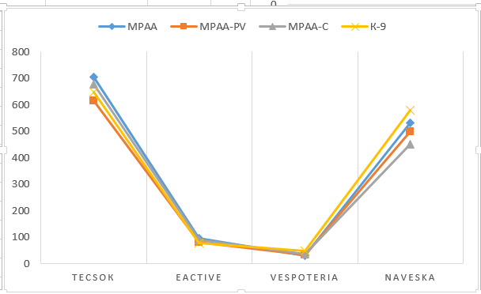

Рисунок 8 – Графическое представление характеристики термостабильности полимеров
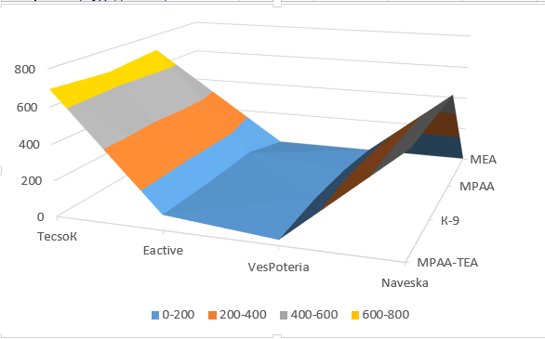

Рисунок 9 – Стабильность полученных полимеров к термоокислительному воздействию

Был проведентермогравиметрический анализ образцов базового полимера и его модификатора, который показал, что у модификатора потеря веса 1,5 раза меньше (таблица 4). Также показано, температура начала активного разложения умодификатора заметно повышается по сравнению с базовым.
Была показана, что нами получена более термостабильная модификация полимера. Для того, чтобы оценить термополимера количественно мы рассчитали энергию активации и деструкции [76].
Результаты эксперимента показали, что для термоокислительной деструкции базового полимера требуется 78,7 кДж/моль, в то же время как для деструкции модификатора –85,3. Поэтому, мы можем отнести полученный нами полимер к термостабильным.
Выводы:
– на основании данных ИК-спектроскопии нами выявлено наличие основных реакционно-способных групп как: –COONa, –COOH, (CO)₂NH–, CONH₂ – группы у полимерного реагента МПАА-МЭА, МПАА-ПВ, МПАА –С;
– нами получена качественная оценка термостабильности полимерных добавок. Так для термоокислительной деструкции базового полимера К-9 требуется 78,7 кДж/моль, в то же время как для деструкции полимера МПАА-МЭА –85,3, МПАА-ПВ – 84,1. Потеря веса при термогравиметрии К-9 составляет 49,5%, а полученного ВРП МПАА 32,1% в 1,5 раза меньше. Потеря веса остальных ВРП, условно названных МПАА-ПВ, МПАА-С, также меньше, чем К-9 и составляет соответственно 34,2 и 36,8%. Это дает основание отнести полимерные добавки к термостабильным полимерам;
– на основании данных ИК-спектроскопии выявлено наличие в объекте огнестойкая краска - при частотах 1480 и 1670 см^{–1} в спектрах исследуемых образцов отмечены новые полосы, которые можно идентифицировать как вторичный амид – (СО)₂ NH – и карбамид – CONH₂ –при частотах 1560 см^{–1}, которые можно идентифицировать как ароматическое кольцо.
ИК-спектры изученных нами образцов содержат полосы поглощения в интервале 3200-3500 см^{–1}, их можно отнести к гидроксильным группам спиртового и фенольного характера, как свободных, так и связанных водородной связью;
– результаты рентгено-структурного анализа показали, что в состав огнестойкой краски входят щелочной раствор силикатов натрия Na₂O(SiO₂)_{n} и (или) калия K₂O(SiO₂).

3.2 Изучение водных растворов полимера МПАА

3.2.1 Изучение водных растворов полимера МПАА - электропроводность
Электропроводность рН растворов полимеров измеряли на потенциометре рН-340 с точностью +/-0,05 рН в термостатируемой ячейке, в которой температура поддерживалась с точностью 25+/-0,01$℃$. Далее по формуле (3.1) определяли электропроводность ($χ$):

$χ=\frac{α}{Rx}$ (3.1)

где $α$ – постоянная ячейки, ее определяли по формуле (3.2):

$α$=0,000147м⁻¹см⁻¹, при Т=250$℃$ (3.2)

Электропроводность растворов ВРП изучают [77] на приборе, собранном по мостиковой схеме, при частоте 1000гц; источником напряжения служил звуковой генератор марки ЗГ-6М.
Удельную электропроводность (χ) расчитывают по формуле (3.3):

χ = K/R х (Ом⁻¹×см⁻¹) (3.3)

где R – сопротивление (Ом⁻¹) исследуемого раствора;
К – константа ячейки.
То обстоятельство, что полимеры МПАА диссоциируют в водном растворе, позволяет изучать электропроводность водных растворов полимеров и судить об ионизируемости макромолекул в растворе. Как известно, электропроводность зависит от концентрации полимеров. С ростом концентрации исследуемых образцов ВРП, удельная электропроводность повышается, а затем это зависимость носит экспоненциальный характер. При этом величина χ_{уд} зависит от соотношения функциональных групп полимеров.
В таких системах считают, что распределение подвижных ионов между областями, занятыми полиионами, и в окружающем пространстве не регулируется Доннановским равновесием. Коэффициенты активности ионов должны сжиматься за счет действующих электростатических сил, что приводит к уменьшению потенциала и соответственно, их электропроводности. Кроме того, возможно образование ионных пар, ассоциатов, образование за счет водородных связей комплексов типа хелатов.
Таким образом, изучение коллоидно-химических свойств водных растворов исследуемых полимеров позволило установить взаимосвязь между полиэлектролитными эффектами и функциональным составом, степенью гидролиза. Определены условия получения полимеров - МПАА, наиболее ярко проявляющих полиэлектролитные свойства.
У всех образцов ВРП МПАА зависимость рН-q имеет S-образный видс точками перегиба в кислой (3,5-4,0) и щелочной (9-10). В кислой среде (рН=3,5-4,0) СOОH-группы мало диссоциированы, находятся в свернутом состоянии и при добавлении щелочи, нейтрализация водородных ионов в основном идет при более высоких рН. Реакция нейтрализации сопровождается появлением зарядов на макромолекуле, что сказывается на кривой титрования и на форме цепи.
Для амфотерных полимеров МПАА кривая титрования выглядит сложнее, чем для поликислот и полиоснований.
Карбоксильные группы МПАА, МПАА оттитровываются в интервале рН=4-9, а при рН ниже четырех, видимо, соляная кислота присоединяется к амидной и имидной группам с образованием соли солянокислого полиамида, рН при этом изменяется до трех.
Ранее установлено, для полипептидной цепи электролитическое взаимодействие близко расположенных групп различается для спиральной и клубкообразной конформаций и в области перехода спираль-клубок при изменении рН раствора степень ионизации макромолекулы должна резко возрастать.
Изучена электропроводность растворов МПАА [78].
Увеличение концентрации растворов МПАА приводит к увеличению удельной электропроводности до определенной концентрации, а затем эта зависимость носит экспоненциальный характер. Это может быть объяснено тем, что ионизации полимер подвергается не по всем ионогенным группам, или переносу ими электричества мешают какие-то факторы.
В данных системах считают, что распределение подвижных ионов между областями, занятыми полиионами, и в окружающем пространстве не регулируется Доннановским равновесием. Коэффициенты активности ионов должны снижаться за счет действующих электростатических сил, что приводит к уменьшению потенциала Доннана и соответственно, их электропроводности. При этом возможно образование ионных пар, ассоциатов за счет межмолекулярных взаимодействий, посредством образования за счет водородных связей комплексов типа хелатов.
Проведенные нами исследования водных растоворов и образцов полимеров, их физико-химических и коллоидно-химических свойств показали, что полученные нами образцы являются полиэлектролитами, то есть их можно представить как высокомолекулярные ПАВ.
С ростом концентрации полимеров растет удельная электропроводность, это можно обьяснить тем, что в макромолекулярном клубке полимера растет число ионных групп поли-анионов и поли-катионов.
Была показано, что электропроводность не исчезает при бесконечном разбавлении.
Электропроводность водных растворов полиэлектролитов МПАА, МПАА (С) и МПАА (ПВ) увеличивается с увеличением концентрации: полимеры в водном растворе можно представить в виде гигантского полииона, с увеличением концентрации ионов в единице объема растет ионная сила растворов, а следовательно, и удельная электропроводность.
Транспортировка в дальние районы и другие климатические условия, предполагает определенное время, это увеличивает сроки хранения – в это время растворе полиэлектролитов происходит гидролиз за счет свободной щелочи и температуры, это в свою очередь увеличивают количество карбоксильных групп и меняется соотношение карбоксильно- амидных групп, то есть снижаются стабилизирующие свойства полимеров.
То обстоятельство, что полимеры МПАА-ПВ, МПАА-МЭА, МПАА-ТЭА диссоциируют в водном растворе, позволяет изучать электропроводность водных растворов полимеров и судить об ионизируемости макромолекул в растворе. Как известно, электропроводность зависит от концентрации полимеров. С ростом концентрации исследуемых образцов ВРП, удельная электропроводность повышается, а затем это зависимость носит экспоненциальный характер. При этом величина χ_{уд} зависит от соотношения функциональных групп полимеров.
В таких системах считают, что распределение подвижных ионов между областями, занятыми полиионами, и в окружающем пространстве не регулируется Доннановским равновесием. Коэффициенты активности ионов должны сжиматься за счет действующих электростатических сил, что приводит к уменьшению потенциала и соответственно, их электропроводности. Из рисунка 10 видно, что первой участок кривой, соответствует полной ионизации, а второй участок прямолинейный можно описать как термодинамической устойчивой.

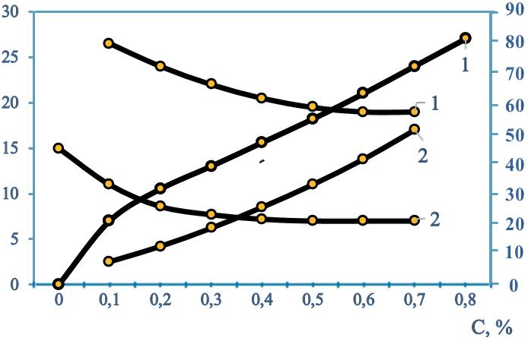

Удельная (1, 2) и эквивалентная (1`,2`) электропроводность растворов: 1 – МПАА-ПВ; 2 – МПАА-МЭА

Рисунок 10 – Зависимость удельной и эквивалентной электропроводности растворов полимеров МПАА-ПВ, МПАА-МЭА
У всех образцов МПАА-ПВ, МПАА-МЭА имеются точки перегиба в различных средах, кислой и щелочной. Это можно объяснить в различным состоянием макромолекулярного клубка.
Потенциометрическое титрование показало наличие как кислотных так и основных функциональных групп (рисунок 11).

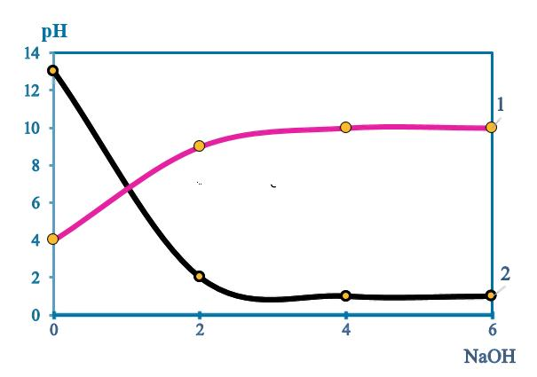
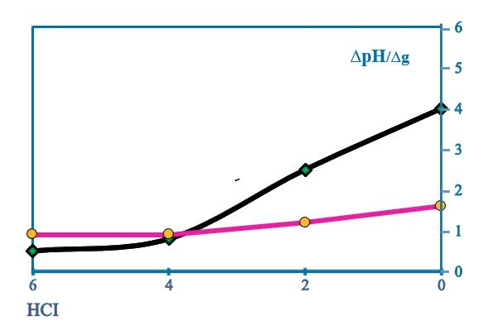
рНн

Рисунок 11 – Интегральные (1) и дифференциальные (2) кривые потенциометрического титрования 0,1%-ного раствора смеси дисперсий
МПАА-ПВ, МПАА-МЭА

Для амфотерных полимеров МПАА-ПВ, МПАА-МЭА кривая титрования выглядит сложнее, чем для поликислот и полиоснований.
Карбоксильные группы МПАА-ПВ, МПАА-МЭА оттитровываются в интервале рН=4-9, а при рН ниже четырех, видимо, соляная кислота присоединяется к амидной и имидной группам с образованием соли солянокислого полиамида, рН при этом изменяется до трех.
Ранее установлено, для полипептидной цепи электролитическое взаимодействие близко расположенных групп различается для спиральной и клубкообразной конформаций и в области перехода спираль-клубок при изменении рН раствора степень ионизации макромолекулы должна резко возрастать [79,80].
Была рассмотрена физико-химическая характеристика раствора – электропроводность. Увеличение концентрации полимеров показало увеличение удельной электропроводности до определенной величины. Далее она не менялась. Видимо ионизация проходила по некоторым ионогенным группам. В данных системах считают, что распределение подвижных ионов между областями, занятыми полиионами, и в окружающем пространстве не регулируется Доннановским равновесием. За счет межмолекулярных взаимодействии и образование водородных связей электропроводность водных растворов полимеров снижалась, изучение физико-химических свойств можно представить, как высокомолекулярные ПАВ (рисунок 12).

2

Рисунок 12 – Зависимость удельной (1) и эквивалентной электропроводности (2) растворов смеси дисперсий МПАА-ПВ, МПАА-МЭА.

Кривую можно разделить на два участка. Первой участок соответствует термодинамической устойчивости (падающий участок), второй участок (прямолинейный) описывает область в котором макромолекулы, представлены в виде ассоциатов. Излом на кривой можно считать началом структурообразования в растворах полиэлектролитов МПАА-ПВ, МПАА-МЭА и возможностью образования надмолекулярных структур в концентрированных растворах полимеров МПАА-ПВ, МПАА-МЭА.

3.2.2 Изучение водных растворов полимерных ингибиторов МПАА методом спектротурбодиметрии
Для определения оптической плотности растворов МПАА использовали спектрофотометре СФ-26.
Для определения оптических свойств водных растворов полимеров мы использовали колориметр ФЭК-56 $(α$=434Нм) [81].
Была показано, что с увеличением концентрации модификатора наблюдается увеличения оптической плотности.(Таблица 5) В той же время при уменьшении содержания полиэлектролита оптическая плотность не меняется.

Таблица 5– Оптических свойств водных растворов полимеров

Полимер | % раствор | Добавка | Плотность
1 | 2 | 3 | 4
МПАА | 2,5 | МЭА | 1-0,1159  2- 0,1161  3-0,1169
МПАА | 5 | МЭА | 1-0,1166  2-0,1194  3- 0,1198
Продолжение таблицы

1 | 2 | 3 | 4
МПАА | 2,5 | ТЭА | 1-0,1160  2- 0,1163  3-0,1169
МПАА | 5 | ТЭА | 1-0,1166  2-0,1194  3- 0,1198
МПАА | 2,5 | ПВ | 1-0,1114  2 – 0,1156  3- 0,1162
МПАА | 5 | ПВ | 1-0,1121  2- 0,1148  3- 0,1154
МПАА | 2,5 | С | 1-0,1115  2 – 0,1156  3- 0,1162
МПАА | 5 | С | 1-0,1121  2- 0,1148  3- 0,1154

Повышение оптической плотности у полиэлектролитов ПАА можно объяснить конформационными превращениями макромолекул. Термодинамическая устойчивость и гомогенность растворов была показана тем что оптическая плотность растворов менялся незначительно при всех интервалах концентрации. Оптическая плотность МПАА (С) образцов увеличивается и кривые имеют нелинейный характер. При этом оптическая плотность растет медленно в зависимости от концентрации.

3.2.3 Изучение вязкостных свойств водных растворов МПАА методом вискозиметрии
Для измерения вязкостных свойств водных растворов модификатора мы использовали кискозиметр Уббелоде. Нами были использованы тщательно высушенные образцы полимеров [82].
Для исследования вязкостных свойств использовали термостат в котором находился вискозиметр и поддерживалась температура с точностью ±0,01°С.
Для определения концентрацию раствора мы использовали уравнения в следующем виде:

(3.4)

где g – навеска полимера, г;
V – объем мерной колбы, мл;
V_{i} – объем раствора залитого в вискозиметры, мл;
V_{J} – объем добавленного растворителя, мл;
P_{i}/P_{J} – отношение плотностей растворителя.
Вычисление относительной $η_{отн.,}$ удельной $η_{уд.,}$ приведенной $η_{прив.,}$ вязкостей растворов полимерных реагентов проводилось по следующим формулам , $η_{отн.,}$(а),$η_{уд.,}$ (б), $η_{прив.,}\left(с\right),$ (3.5):

$η_{отн.}=\frac{τ_{i}}{τ_{0}};$ (а)
$η_{уд.}=η_{отн.}$^{-1;} (б)
$η_{прив.}=\frac{η_{уд.}}{с}$ (с) (3.5)

Характеристическая вязкость (η) находилась из графической зависимости $η_{прив.}=t$(C) экстраполяцией прямых к нулевой концентрации полимера [50].

Таблица 6 – Результаты вискозиметрического исследования

Полимер | % раствор | Добавка | Время истечения, с | η
1 | 2 | 3 | 4 | 5
МПАА | 2,5 | Пероксид водорода | 1-16  2-10,46  3-12,39  4-11,39  5-11,26  Дист вода-11 с | 1,45  0,95  1,12  1,03  1,02
МПАА | 5 | Пероксид водорода | 1-28,90  2-14,82  3-12,72  4-12,14  5-11,85 | 1,49  0,97  1,14  1,09  1,07
МПАА | 2,5 | МЭА | 1-25,37  2-18,93  3-19,91  4-14,37  5-13,09 | 1,48  0,97  1,14  1,06  1,05
МПАА | 5 | МЭА | 1-1м 36с  2-51,31  3-49,35  4-21,53  5-24,40 | 1,46  0,93  1,17  1,05  1,04
МПАА | 5 | С | 1-3м 46с  2-32,52  3-14,39  4-15,12  5-13,06 | 1,44  0,99  1,18  1,06  1,04
МПАА | 2,5 | С | 1-4м 54с  2-36,88  3-14,57  4-14,56  5-13 | 1,49  0,91  1,10  1,07  1,05
Продолжение таблицы 6

1 | 2 | 3 | 4 | 5
МПАА | 2,5 | ТЭА(1 мл) | 1-2,31с  2-1,23с  3-1,22с  4-1,19с  5-1,18с | 1,51  0,90  1,11  1,06  1,04
МПАА | 5 | ТЭА(1 мл) | 1-2,20  2-1,33  3-1,33  4-1,29  5-1,20 | 1,52  0,96  1,14  1,09  1,07
МПАА | 2,5 | ТЭА(0,5 мл) | 1-1,43  2-1,30  3-1,25  4-1,24  5-1,23 | 1,50  0,91  1,16  1,08  1,04
МПАА | 5 | ТЭА(0,5 мл) | 1-2,05  2-1,31  3-1,24  4-1,23  5-1,22 | 1,53  0,92  1,14  1,05  1,03

Нами было изучено влияние удельной и приведенной вязкости (ηуд/с) от концентрации растворов, было показано, что кривые имеют аномальный ход - это характерно для высокомолекулярных полиэлектролитов. Мы можем это объяснить влиянием ионизируемых гидрофильных функциональных групп на макромолекулярный клубок [83,84].
С разбавлением водных растворов полимеров усиливается диссоциация ионогенных групп, поэтому мы наблюдаем отклонение приведенной вязкости от линейной зависимости. При разбавлении водных растовров полимера усиливается диссоциация ионогенных групп. Кроме того, мы наблюдаем что усиливается электростатическое отталкивание одноименно заряженных функциональных групп в полимерной цепочке. В результате макромолекулярный клубок разворачивается, увеличивается объем [85-87].
Нами была показано, что изменение вязкости изменяет конформационное состояние макромолекулярных клубков. Это позволяет обеспечить линейную зависимость приведенной вязкости от концентрации.
На гидродинамические свойства растворов полиэлектролитов особенно полиамфолитов, значительное влияние оказывает рН среды и степень ионизации [88-90]. На гидродинамический объем макромолекулы существенное влияние оказывает ионизация функциональных групп. Изменение рН для раствора -ПАА создается добавками кислоты и щелочи. В области рН= 7,5 зависимости ηуд/с -рН макромолекула разворачиваются вдоль цепи и это соответствует оптимальному значению ионной силы. Все препараты в этой области рН проявляют свойства полианионов [91-93].
В ходе проведения эксперимента было отмечена, что у раствора МПАА наблюдается уменьшение вязкости с увеличением его ионной силы в щелочной области рН>10, что связано с избытком ионов электролита и увеличением ионной силы раствора, в зависимости от рН среды макромолекулярный клубок принимает различные конформационные превращения, это влияет на вязкостные свойства полимеров. Для образцов полимеров, в которых базовый полимер, модифицирован перекисью водорода, наблюдается похожая картина- в водном растворе гидроокиси натрия выпадает осадок и далее, при снижении рН до 3 идет растворение осадка [94].
При рН=1,97-3,0 наблюдается увеличение вязкости и при рН меньшем 1,95, наблюдается снижение вязкости.
При увеличении количества соляной кислоты наблюдается сворачивание макромолекулы полимера и образуется осадка в виде хлопьев, а затем осадок растворяется. При низких значениях рН (изоэлектрическая точка) макромолекулы находятся в плотно свернутых клубках или в виде плотных фибрилл за счет внутренних и межмолекулярных водородных связей, которые можно легко разрушить при ионизации и макромолекула разворачиваются, что ведет к увеличению размеров клубков и соответственно, увеличивается вязкость растворов ВРП [40].
При изменении рН макромолекулы реагента переходят из одного состояния в другое. В кислой области макромолекулы выпрямляется, это способствует увеличению вязкости. В щелочной области макромолекула достигает максимальную значению вязкости.
Физико-химические свойства водных растворов акрилсодержащих полимерных реагентов
Изучение зависимость удельной вязкости растворов полимерных реагентов, модифицированных сульфанолом и природными солями, изучали в зависимости от концентрации, было показано, что увеличение вязкости растет, проходит через максимум, что по-нашему мнению это свидетельствует о совместном специфическом взаимодействии между молекулами К-9 и сульфанолом и природными солями.
Нелинейный характер изменения приведенной вязкости от концентрации (η_{уд} /с –С) связан с различной ионной силой растворов полиэлектролитов и неодинаковой возможностью взаимодействия макромолекул друг с другом.
Была изучена приведенная вязкость с изменением концентрации у растворов образцов МПАА (время омыления - 1,5 час), МПАА-3 (время омыления – 2,5 часа), МПАА – 4 (время омыления -4,5 часа), МПАА-5 (время омыления – 8,5 часов), МПАА -С (образцы МПАА с различным содержанием сульфанола) в отличие от образцов МПАА-1 (время омыления 30 мин) и МПАА-7 (образец синтезированный в присутствии сульфанола, МПАА-8 (образец синтезированный в присутствии Н₂О₂) также проходят через максимум. Нами было показано, что с увеличением времени гидролиза в цепи макромолекула полимера возникают новые функциональные группы степень диссоциации которых больше, чем амидных групп [95]. Было показано, что электростатическое отталкивание одноименно заряженных групп приводит к выпрямленую макромолекулы. И усиливает взаимную направленность макромолекул. Все это, в конечном итоге влияет на вязкостные свойства полимера, изучение вязкости полимеров в кислой среде уменьшается, это связано с явлениями гидратации полярных карбоксильных групп. При добавлении NaOH повышается рН и макромолекула принимает промежуточные положение от клубка до полного разворота цепи. При этом на кривых в области рН=10-12 образуются максимумы.
Если рассматривать соотношение ηуд/с то образец со временем омыления 4 часа имеет показатель в 2 раза меньше, чем полимеры у которых время омыления в пределах 0,5-2,5 часа. Степень ионизации соответственно меньше. Имея одинаковую концентрацию раствора полиэлектролитов имеют более высокую относительную вязкость, чем у базового К-9. Это объясняется тем, что в результате нагрева в присутствии персульфата калия происходит сшивка молекул полимера через циклические имидные группы. Зависимость удельной вязкости от концентрации растворов исследуемых полимеров объясняется увеличением взаимодействия макромолекул друг с другом и характерным для всех полимеров увеличением удельной вязкости с увеличением концентрации.
Нами были исследованы полимеры, которые подчиняются также общим закономерностям, характерным для растворов реагентов. Вязкость увеличивается так как растет число кинетических единиц. Одинаковая концентрация растворов показывает, что удельная вязкость отличается, это видимо связано с разницей в молекулярной массе образцов. Зависимость приведенной вязкости и концентрации меняется нелинейно. С увеличением концентрации водорастворимых полимеров образуется водородной связи, степень диссоциации макромолекулы с ростом концентрации уменьшается и это ведет к уменьшению вязкости полимера. Изменение вязкости полимера показало, что макромолекулярные клубки разворачиваются и это приводит к увеличению вязкости. Изучено влияние температуры на вязкость растворов полимеров. С увеличением температуры вязкость менялась незначительно.
Молекулярную массу реагента определяли по кривым (экстраполяция прямых к оси ординат). Молекулярная масса МПАА выше базового полимера. Было изучено зависимость приведенной вязкости для различного времени омыления.
Нами было изучено, влияние кислотных и основных групп на ИЭТ. Было определено значения рН при котором число положительных и отрицательных зарядов в цепи равно. Если рН ниже ИЭТ в цепи преобладают положительные заряды полиамфолит превращается в полиоснование. Если рН выше ИЭТ полиамфолит превращается в поликислоту. Это позволила нам регулировать свойства полученных полимеров. Максимальный свернутый макромолекулярной клубок полимер имеют рН=2-4.

Рисунок 13 – Зависимость удельной вязкости (1) и приведенной вязкости (2) от концентрации растворов смеси дисперсий МПАА-ПВ

При разбавлении водных растворов усиливается диссоциация ионногенных групп и электростатическое отталкивание одноименно заряженных групп. Это ведет к распрямлению макромолекулярного клубка, увеличению объема последовательно вязкого сопротивления среды.
Изменение вязкости а следовательно и конформационного состояние клубков обеспечивают линейную зависимость приведенной вязкости от концентрации. (Рисунок 13)
Так как полиэлектролиты имеют амфотерный характер, меняя в качестве добавок кислоту и щелочь, можно менять обьем макромолекул. Засисимость гидродинамических свойств растворов полиэлектролитов от рН среды показана на рисунке 14.

.

Рисунок 14 – Зависимость приведенной вязкости от рН растворов смеси дисперсий МПАА-ПВ

В этой области рН макромолекулы принимают наиболее развернутую конформацию благодаря ионизации функциональных групп и оптимальному значению ионной силы. Все препараты в этой области рН проявляют свойства полианионов [96,97].
У всех ВРП МПАА-ПВ наблюдается уменьшение вязкости с увеличением ионной силы в щелочной области рН>10 (за точкой максимума), что связано с избытком ионов низкомолекулярного электролита и увеличением ионной силы раствора. Избыток ионов вызывает экранирование зарядов цепи макромолекул полимера и следствием этого является частичное сворачивание макромолекулярных клубков, что приводит к уменьшению вязкости. С повышением у образцов МПАА-ПВ кислотности среды степей диссоциация кислотных групп подавляется, усиливается внутримолекулярное взаимодействие за счет образования водородных связей между амидными и карбоксилатными группами, макромолекулярные клубки уплотняются, уменьшается взаимодействие с растворителями, что приводит к падению вязкости при рН=3. Аналогичная картина наблюдается у образцов ВРП МПАА-ПВ, полученных в водном растворе гидроокиси натрия и в различных спиртах (нормальный изобутиловый и нормальный изопропиловый спирт) в кислой области при рН=3,5; затем выпадает осадок в виде хлопьев, а при рН=2,5-3,0 начинается растворение осадка.
При рН=2,01-3,0 наблюдается увеличение вязкости и при рН меньшем 2,01, вязкость снижается.
Дальнейшее увеличение количества соляной кислоты приводит к сворачиванию макромолекул полимера и образованию осадка в виде хлопьев, а затем к растворению осадка. Интересно было изучить макромолекулу при низких значениях рН. Так как макромолекула находится в свернутом состоянии и при ионизации эти клубки выпрямляются. Нами было изучено изменение свойств полимеров от времени хранения.
При хранении за 30 суток физико-химические свойства полиэлектролитов изменяются незначительно. Это можно объяснить следующим образом: избыток щелочи, ответственный за термоокислительную деструкцию полимеров, нейтрализуется модификатора, вследствие этого полимеры сохраняют стабилизирующие свойства при длительном хранении (таблица 7).

Таблица 7 – Изменение коллоидно-химических свойств ВРП

Концентрация  полиэлектро литов, % | Относи тельная вязкость, η_{отн.} | Удельная вязкость, η_{уд.} | Приве денная вязкость, η_{уд/с} | Удельная электропро водимость, 10^{–4} ом^{–1} см^{–1} | рН | Плот ность
1 | 2 | 3 | 4 | 5 | 6 | 7
К-9
0,01 | 1,2 | 0,2 | 20 | 4,1 | 10,35 | 0,003
0,02 | 1,6 | 0,6 | 30 | 7,6 | 10,65 | 0,005
0,04 | 2,1 | 1,1 | 27,5 | 15,5 | 10,95 | 0,01
0,06 | 2,5 | 1,5 | 25 | 26,2 | 11,20 | 0,012
Продолжение таблицы 7

1 | 2 | 3 | 4 | 5 | 6 | 7
0,08 | 2,8 | 1,8 | 22,5 | 28,8 | 11,30 | 0,02
0,1 | 3,2 | 2,2 | 22 | 36,9 | 11,38 | 0,045
0,2 | 4,2 | 3,2 | 16 | 73 | 11,65 | 0.1
0,4 | 6.1 | 5,1 | 12,7 | 139,5 | 11,70 | 0,1
0,6 | 7,9 | 6,9 | 11,5 | 200 | 11,80
МПАА (С)
0,01 | 1,6 | 0,6 | 60 | 3,3 | 8,75 | 0
0,02 | 2,1 | 1,1 | 55 | 4,8 | 9,25 | 0,003
0,04 | 2,9 | 2,0 | 47,5 | 11,7 | 9,60 | 0,005
0,06 | 3,7 | 2,7 | 45 | 21,6 | 9,80 | 0,01
0,08 | 4,2 | 3,2 | 40 | 23,4 | 10,0 | 0,015
0,1 | 4,7 | 3,7 | 37 | 28,7 | 10,08 | 0,03
0,2 | 7,4 | 6,4 | 32 | 58,1 | 10,15 | 0,05
0,4 | 12,4 | 11,4 | 28,5 | 107,7 | 10,45 | 0,14
0,6 | 18,4 | 17,4 | 28 | 156,9 | 10,65 | 0,225
МПАА (ПВ)
0,01 | 1,48 | 0,48 | 48,5 | 3,9 | 8,5 | 0
0,02 | 1,84 | 0,84 | 42,4 | 7,8 | 9,0 | 0
0,04 | 2,49 | 1,49 | 37,4 | 16,5 | 9,25 | 0,005
0,06 | 3,17 | 2,18 | 36,3 | 23,4 | 9,6 | 0,005
0,08 | 3,67 | 2,67 | 33,4 | 27,5 | 10,0 | 0,01
0,1 | 4,02 | 3,02 | 30,2 | 28,0 | 10,1 | 0,02
0,2 | 6,64 | 5,64 | 28,2 | 45,6 | 10,2 | 0,04
0,4 | 11,44 | 10,44 | 26,1 | 78,1 | 10,4 | 0,09
0,6 | 16,24 | 15,24 | 25,4 | 145,2 | 10,5 | 0.14
МПАА (МЭА)
0,01 | 1,28 | 0,28 | 28,2 | 4,1 | 8,4 | 0
0,02 | 1,54 | 0,54 | 27,1 | 6,5 | 8,6 | 0,02
0,04 | 2,01 | 1,012 | 25,3 | 12,3 | 9,0 | 0,025
0,06 | 2,41 | 1,41 | 23,5 | 15,8 | 9,2 | 0,035
0,08 | 2,80 | 1,80 | 22,5 | 17,5 | 9,4 | 0,03
0,1 | 2,84 | 1,84 | 128,4 | 20,7 | 9,7 | 0,035
0,2 | 4,22 | 3,22 | 15,6 | 50,5 | 9,8 | 0,035
0,4 | 4,77 | 3,77 | 9,42 | 75,3 | 10,4 | 0,055
0,6 | 6,82 | 5,82 | 9,70 | 92,0 | 10,5 | 0,05
МПАА (ТЭА)
0,01 | 1,29 | 0,29 | 28,4 | 4,3 | 8,6 | 0
0,02 | 1,53 | 0,56 | 27,3 | 6,7 | 8,7 | 0,04
0,04 | 2,04 | 1,011 | 25,5 | 12,5 | 9,1 | 0,027
0,06 | 2,45 | 1,43 | 23,7 | 15,9 | 9,3 | 0,037
0,08 | 2,82 | 1,83 | 22,5 | 17,7 | 9,5 | 0,05
0,1 | 2,86 | 1,86 | 128,6 | 20,9 | 9,8 | 0,037
0,2 | 4,24 | 3,25 | 15,7 | 50,7 | 9,9 | 0,037
0,4 | 4,79 | 3,78 | 9,45 | 75,5 | 10,5 | 0,056
0,6 | 6,85 | 5,85 | 9,71 | 92,1 | 10,6 | 0,06

Изучение водных растворов полимерного реагента МПАА методом потенциометрии, спектротурбодиметрии, вискозиметрии позволяет сделать вывод, что данный полимер можно отнести к полиэлектролитам.
Математическая модель коллоидно-химических свойств МПАА в зависимости от времени хранения
Реализованная на компьютере математическая модель называется компьютерной математической моделью, а проведение целенаправленных расчетов с помощью компьютерной модели называется вычислительным экспериментом. В модели должны быть учтены все наиболее существенные факторы, влияющие на процесс, и вместе с тем она не должна быть загромождена множеством мелких, второстепенных факторов, учет которых только усложнит математический анализ.
В зависимости от конкретной реализации процесса и его аппаратурного оформления, все многообразие химико-технологических процессов можно разделить на четыре класса:
– процессы, переменные во времени (нестационарные);
– процессы, не меняющиеся во времени (стационарные);
– процессы, в ходе которых их параметры не изменяются в пространстве;
– процессы с учетом пространственного изменения параметров.
Изучение водных растворов полимерного реагента МПАА методом потенциометрии, спектротурбодиметрии, вискозиметрии позволяет сделать вывод, что данный полимер можно отнести к полиэлектролитам.

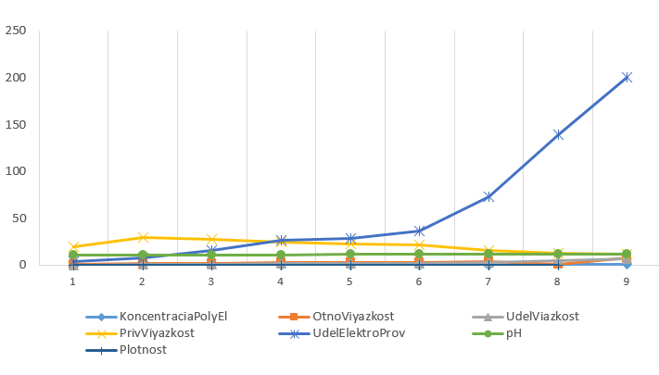

Рисунок 15 – Изменение коллоидно-химических свойств ВРП при К-9

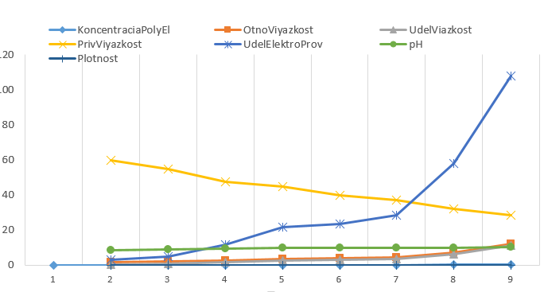

Рисунок 16 – Изменение коллоидно-химических свойств ВРП при МПАА(С)

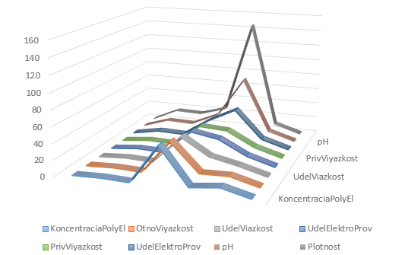

Рисунок 17 – Изменение коллоидно-химических свойств ВРП при МПАА(ПВ)

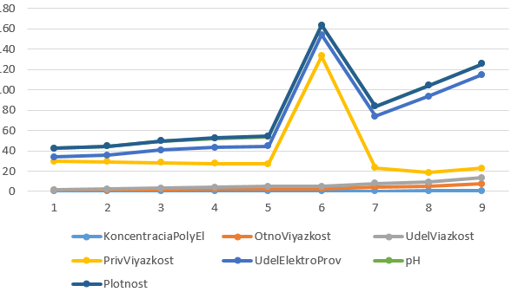

Рисунок 18 – Изменение коллоидно-химических свойств ВРП при МПАА(МЭА)
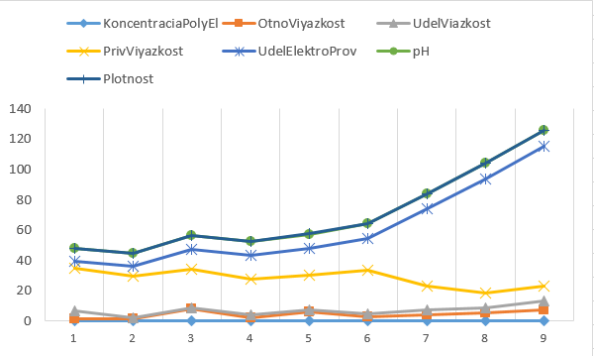

Рисунок 19 – Изменение коллоидно-химических свойств ВРП при МПАА(ТЭА)

Пояснение: рисунки 15, 16, 17, 18, 19 были построены на основе данных в таблице 7.
Задачами регрессионного анализа являются установление формы зависимости между переменными, оценка функции регрессии, оценка неизвестных значений зависимой переменной. Переменные могут быть экзогенными – у либо эндогенными – х. В математическом моделировании используются пространственные и временные переменные.
Пространственные данные характеризуют разные объекты за один и тот же период времени. Временные данные характеризуют данные по одному и тому же объекту за разные периоды времени. Число наблюдений должно как минимум в 7 раз превышать количество экзогенных переменных.
В реальных процессах изменение искомой величины обычно зависит от совместного влияния множества факторов.
Множественная регрессия y = f(x₁,x₂,…,x_{к}) – уравнение связи с несколькими регрессорами. Для идентификации неизвестных параметров множественной регрессии, линейно зависящей от неизвестных параметров, применим метод наименьших квадратов. Нормальная форма системы линейных уравнений примет вид:

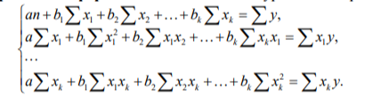

Её решения по формулам Крамера: a = ∆a/∆, b1= ∆b1/∆, b2=∆b2/∆, …, bk= ∆bk/∆, где определитель системы

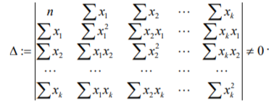

Для случая 2 регрессоров x1 и x2 можно преобразовать МНК параметры к виду:

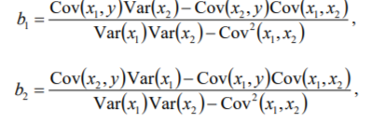

Выводы
– электропроводность водных растворов полиэлектролитов МПАА, МПАА (С) и МПАА (ПВ) увеличивается с увеличением концентрации: полимеры в водном растворе можно представить в виде гигантского полииона, с увеличением концентрации ионов в единице объема растет ионная сила растворов, а следовательно, и удельная электропроводность;
– оптическая плотность водных растворов полиэлектролитов МПАА, МПАА (С) и МПАА (ПВ) растет медленно с ростом концентрации, можно объяснить конформационными превращениями макромолекул.
Изучение вязкости электролитов показала, что полимерные реагенты являются полиамфолитами.

3.3 Подбор состава и исследование свойств покрытий обработанных краской (ВС), с добавкой полимерного реагента МПАА
Полученный нами полимерный реагент был предложен в качестве добавки для получения вспучивающего состава (покрытия), с целью повышения огнестойкости деревянных и металлических конструкций. В жилых помещениях используется легкосгораемые материалы- они представляют высокую пожарную опасность. Исследования причин возникновения пожара показало, что используемые элементы для оформления помещений деревянные и металлические конструкций [98,99] не только способствуют быстрому распространению огня, но также при пожаре являются источником ряда удушающих газов.
Для уменьшение пожарной опасности можно использовать химические способы защиты деревянных и металлических конструкций [100].
Такие составы химического способа защиты деревянных и металлических конструкции для наружного и внутренного окрашивания зданий. В этих составах используются добавки (полимерные реагенты МПАА) [101]. Сначала рассмотрим полимерные добавки для составов используемых для покрытий деревянных конструкций.
3.3.1 Химический способ огнезащиты деревянных и металлических конструкций
Нами были изучены деревянные и металлические конструкций, которые мы покрывали огнезащитным составом с добавками полимерного реагента МПАА.
Первыми рассмотрим составы, которые применяются для обработки в сухих помещениях. Состав 1. Деревянные и металлические конструкций, огнезащищенные составом – вспучивающий состав с добавкой полимерного реагента МПАА, обычно эксплуатируются и содержатся в сухих помещениях. Если материалы хранить в сырых помещениях, то их при хранении прочность материалов значительно снижается и происходит осыпание красок. Если материалы обработать огнестойким составом, в котором имеется добавка МПАА и поверхностная пропитка, то такие материалы обычно хранятся в условиях которые исключают соприкосновение с водой.
Материалы обработанные составами «ВС» (вспучивающий состав) и «ВС 2» при транспортировке необходимо предохранять о действия влажных осадков.
Конструкции, которые были подвергнуты к обработке составами ВС и ВС 2 с добавками после их промывания водой, могут снова пропитываться огнестойким составом.
Огнезащитную краску можно представить как смесь, которую входят технический диаммоний фосфат, вода, сульфат аммония.
Для приготовления краски необходимо выполнит следующие этапы:
В теплую воду при температуре 40°С при тщательном перемешивании добавляют сульфат аммония и диаммония фосфат.
Некоторое время приготовленный раствор отстаивают (чтобы осели нерастворимые в воде вещества), так как соли технические.
Необходимо контролировать рН среду состава, так как нарушения нейтрального значения среды может привести к снижению механической прочности поверхности, которую обработали составом.
Состав 2. Для приготовления состава для покрытий, мы использовали водорастворимое связущее, МПАА, аммофос, асбестовое волокно и воду, допольнительно допольнительно состав содержит мел и гидроокись алюминия, а также в качестве водорастворимого связующего – жидкое стекло при следующем соотношении компонентов, мас.%:
Жидкое стекло с плотностью 1,05 г/см³, (в пересчете на сухое вещество) 0,75-0,85.
Предлагаемый состав измельчали в шаровой мельнице до величины 70 ед. по «клину».
Измельченный продукт переносили краскотерку, добавляли аммофос и продолжали измельчение в течение 35 минут. За 5 минут до окончания добавляли волокно. Готовую краску распределяли в тару для доставки к месту проведения красочных работ.
Готовый состав для покрытия перед применением мы тщательно перемещивали в таре и затем наносили на защишаемую поверхность. Для защиты деревянных поверхностей и поверхностей на основе древесины (ДСП, ДВП, древесно-слоистые материалы) краску наносили за 2-3 раза с просушкой каждого слоя, обеспечивая привес сухого покрытия каждого слоя не менее 0,6 кг/м² (толщина – 0,65 мм) при общей толщине слоя 1,3~2,0 (1,2~1,8 кг/м²). Для защиты металлических поверхностей общая толщина покрытия должна была быть от 3 до 7 мм (2,7~6,5 кг/м²) в зависимости от требуемой огнестойкости. Покрытие наносили пневмораспылением при помощи краскораспылителя или кистью. Данные приведены в таблицах 9-11.
Оценку огнезащитной эффективности проводили по ГОСТ 16363-70. Результаты испытаний показывают, что покрытие обработанное огнезащитной краской с полимерным реагентом МПАА позволяет перевести древесину из группы горючих материалов в группу Г1 – слабогорючие материалы. При этом потеря веса образцов после испытания составляет в среднем 3-5% мас. Соотвественно, при толщине покрытия 2 мм и 1,3 (3 и 2 слоя).
Известное жаропрочное покрытие позволяет защитить древесину с потерей веса от 4,7 до 6,11%.

Таблица 8 – Результаты испытаний образцов краски с добавкой МПАА на деревянных брусках по ГОСТ 16363-98

Определяемый параметр | Норма по НД | Образец № |  |  | Средне-арифметическое значение
Определяемый параметр | Норма по НД | 1 | 2 | 3 | Средне-арифметическое значение
Максимальное превыше ние температуры Т_{max}°C | - | 0 | 0 | 0 | 0
Потери массы образцов, ∆m% до 9-1 группа, более 9, но не более 25% - 2 группа | ∆m≤9 | 6 | 7 | 6 | 6

Таблица 9 – Результаты испытаний образцов краски с добавкой МПАА на металлических пластинах по ГОСТ 30247.0. Образец 1, толщина покрытия 5 мм

Время, мин | Температура в печи, ⁰С |  | Температура на необогреваемой образца, ⁰С |  | Примечание
0 | 20 | - | 20 | -
5 | 556 |  | 130 |  | Наблюдалось вспучивание покрытия 3-5 мм
10 | 658 |  | 175 |  | Вспучивание достигло 10-15 мм
15 | 719 |  | 230 |  | то же
20 | 761 |  | 255
25 | 795 |  | 275
30 | 822 |  | 300
35 | 845 |  | 320
40 | 865 |  | 350
45 | 880 |  | 440
47* | 885 |  | 505
* – на 47 минуте температура на небогреваемой стороне образца достигла 505°С
Построим матрицу планирования. В нашей задаче 2 регрессора: Х1-температура в печи и Х2- температура на необогреваемом образце.

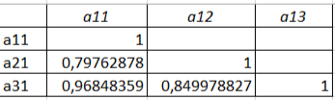

Вычисленные коэффициенты матрицы показывают плотность связи между факторами. Чем больше их абсолютная величина, тем ближе соответствующий фактор к результату.
Анализ матрицы планирования состоит из двух этапов:
1. Если в первом столбце матрицы имеются элементы для которых выполняется условие $\left|r\right|$ < 0,5, соответствующие этому факторы исключаются из модели. У нас таких элементов нет.
2. При анализе тесной взаимосвязи коэффициентов, взвешенных в матрице факторов (rXiXj), необходимо оценить их независимость друг от друга. Это необходимое условие регрессионного анализа.
Показатели адекватности регрессионной модели:
– коэффициент множественной корреляции (R);
– коэффициент множественной детерминации R2.
Коэффициент множественной корреляции – это мера линейной связи зависимой переменной с множеством независимых переменных, включенных в модель. На практике коэффициент множественной корреляции можно определить как коэффициент парной корреляции между теоретическими и эмпирическими значениями результативного признака.

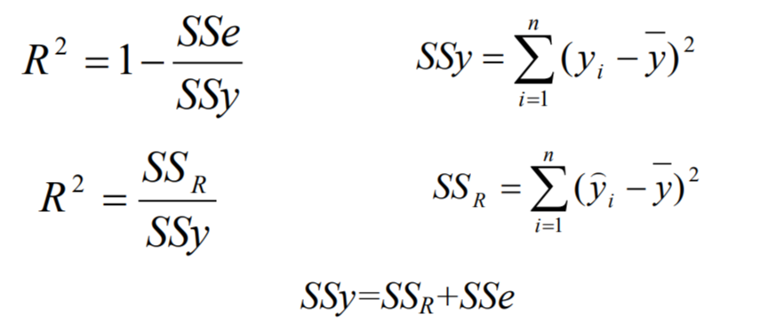

Вычисляем параметры, проверяющие уравнение регрессии на адекватность:
1. R множественный - индекс корреляции множественной регрессии.
2. R квадрат - коэффициент детерминации квадратичной регрессии. Точность аппроксимации высока, если значение >0,95, точность аппроксимации достаточна, если 0,6<R<0,95, точность аппроксимации недостаточна, если R<0,5 и требуется улучшение модели.
По нашим расчетам значения всех параметров находятся на достаточном уровне.

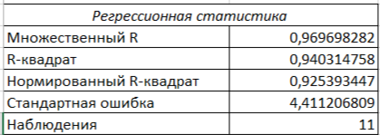

В ходе дисперсионного анализа рассчитаем следующие параметры:
- $df$– степень свободы регрессии-равна числу коэффициентов регрессии.

$$df=\frac{({s_{1}^{2}}/{n_{1}}+{s_{2}^{2}}/{n_{2}})^{2}}{({s_{1}^{2}}/{n_{1}})^{2}/(n_{1}-1)+({s_{2}^{2}}/{n_{2}})^{2}/(n_{2}-1)}$$

- SS – средний квадрат регрессии

SS = SSa + SSe,

где SS – общая сумма квадратов отклонений;
SSa – сумма квадратов отклонений под действием фактора a;
SSe – сумма квадратов отклонений ошибок
В общем случае рассчитывается по следующей формуле (SSe,):

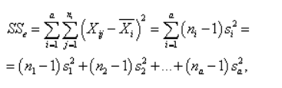

где MS – средние остаточные квадраты регрессии. Рассчитывается по следующим формулам MS_{a} (a),MS_{e} (b) :

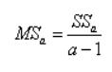 (а) 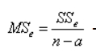(b)

F – Коэффициент критерия Фишера, вычисляемый через средние остаточные коэффициенты регрессии:
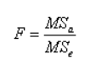
Результаты расчетов следующие:

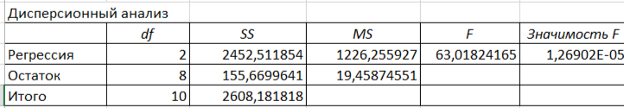

Проверяем достоверность результатов регрессионного анализа по критериям Стьюдента. t-критерий Стьюдента используется для определения статистической значимости различий между средними значениями. Независимые выборки могут использоваться как при сравнении, так и при связи регрессоров. Данные в столбце t-статистика в расчетах дают значения критериев Стьюдента и определяются по следующей формуле t (a):

$t=\frac{X_{1}-X_{2}}{\sqrt{\frac{s_{1}^{2}}{n_{1}}+\frac{s_{2}^{2}}{n_{2}}}}$ (а)

Результаты регрессионного анализа:
Таблица 9 (а)

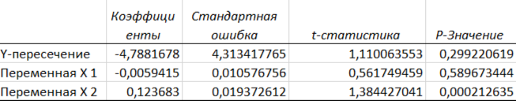

Полученное значение t-критерия Стьюдента должно быть правильно проанализировано. Для этого берем количество изученных факторов в каждой группе (n1 и n2). число степеней свободы f находим по формуле f (b):

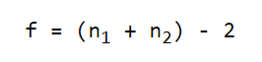(b)

После этого определяем критическое значение t-критерия Стьюдента на требуемый уровень значимости и количество степеней свободы f по заданной таблице.
Необходимо сравнить критические и расчетные значения критерия:
– если расчетное значение t-критерия Стьюдента равно или больше критического значения, найденного в таблице, делаем вывод о статистической значимости различий между сравниваемыми величинами;
– если значение расчетного t-критерия Стьюдента меньше значения в таблице, то различия сравниваемых величин статистически не значимы.
По результатам проведенных расчетов приведенные значения t-статистики в таблице 9(а) статистически значимы, так как факторы имеют около 1 значений.
Получим уравнение регрессии следующего вида:

y=-4.788-0.006x₁+0.124x₂ (1)

Для решения и графического объяснения результатов уравнения регрессии мы используем программный пакет MatLab.
MatLab-это высокоуровневый интерпретируемый язык программирования с пакетом прикладных программ и интегрированной средой для разработки, выполнения инженерных и математических вычислений, работы с матричными базами данных, визуализации.
MatLab имеет широкие возможности для графического представления решений уравнений, векторов и матриц, а также для создания комментариев и печати графиков.
Решили уравнение регрессии (1) в программном пакете MatLab и получили результаты следующего вида:

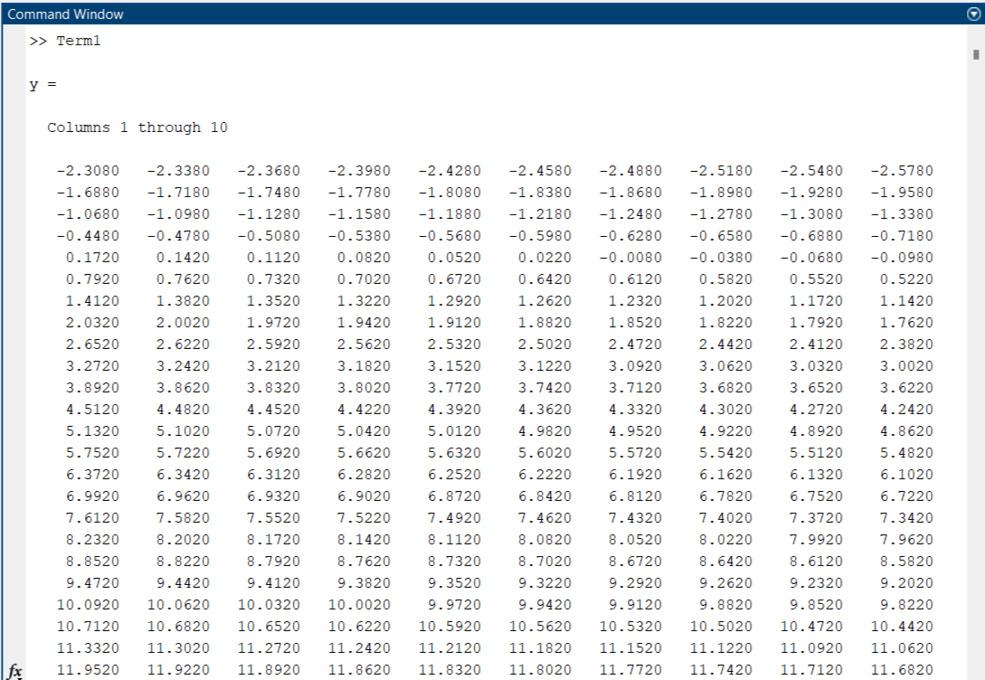
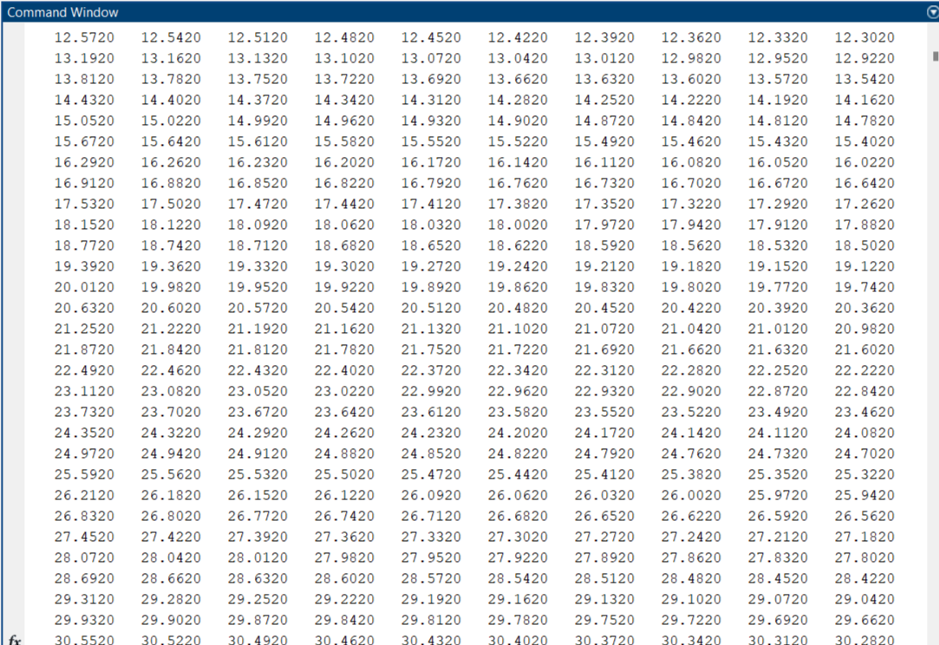
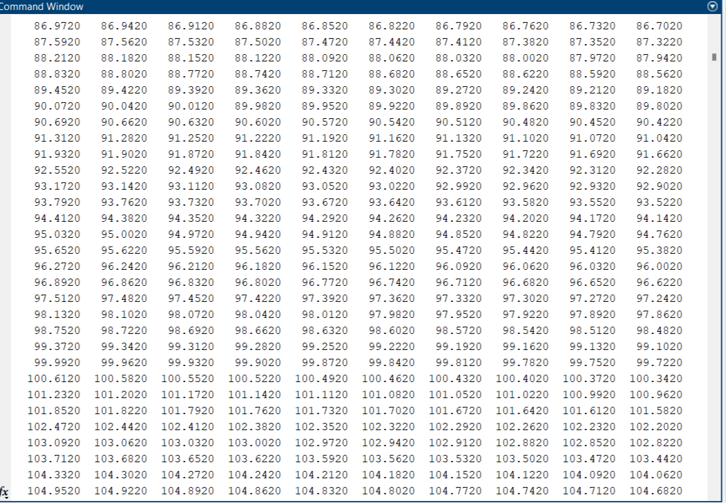

Мы используем трехмерные графические возможности программы MatLab для графического представления этих решений. MatLab имеет ряд инструментов для представления графиков в трехмерном пространстве.
С помощью функции Mesh () получается график, созданный путем интерполяции точек массивов X, Y и Z линиями на осях Ox и Oy. Кроме того, цвет показывает точечный уровень по оси Oz: от наименьшего значения (синий) до наибольшего (желтый), а "невидимые" линии удаляются. Если необходимо отобразить" прозрачный "график, то необходимо отключить режим удаления" невидимых " линий.
На основе полученных результатов построили график уравнения регрессии (рисунки 20, 21, 22):
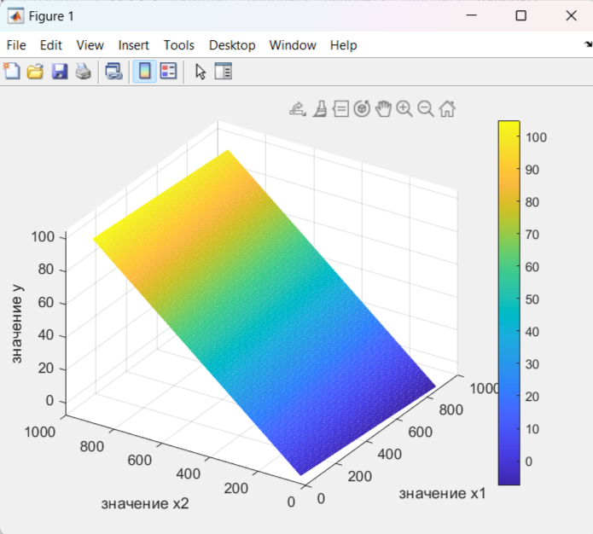

Рисунок 20 – График уравнения регрессии (1)

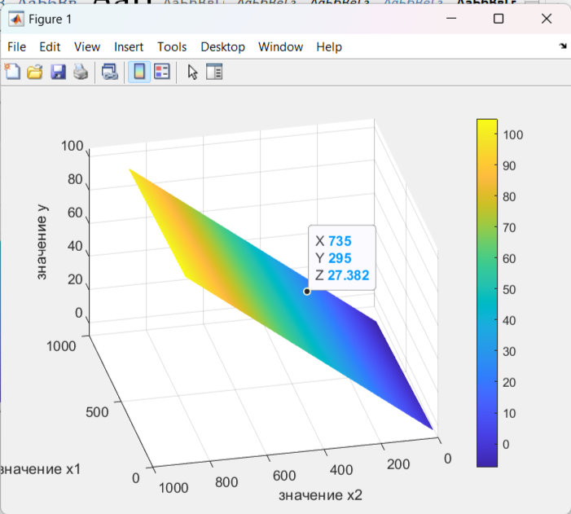

Рисунок 21 – График уравнения регрессии (2)

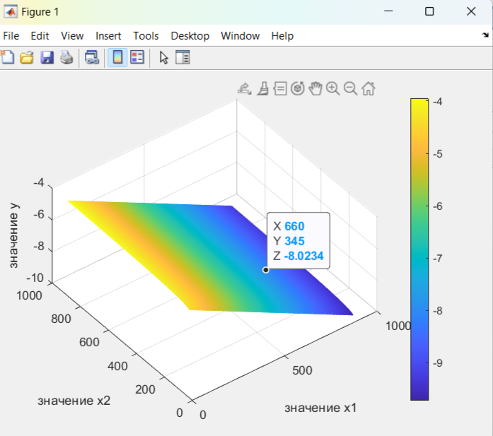

Рисунок 22 – График уравнения регрессии (3 )

На рисункх 20, 21, 22 (графики) значения факторов Х1 и Х2 изменяются в интервале от 0 до 885. В соответствии с этим строится график по значениям, заданным в уравнении регрессии. Коэффициенты уравнения регрессии очень малы, поэтому значения переменной y также малы. По мере увеличения значений факторов значение переменной y также увеличивается.
Уравнение в целом признается статистически значимым, но нельзя отрицать возможности улучшения модели, работая над спецификацией модели. Это касается не только выбора факторов, но и выбора функции. Результатом работы является модель, которая имеет статистически значимые параметры, хорошо аппроксимирует исходные данные и удовлетворяет предпосылкам метода наименьших квадратов, который мы использовали в этом отчете для оценки параметров модели.

Таблица 10 – Результаты испытаний образцов краски с добавкой МПАА на металлических пластинах по ГОСТ 30247.0. Образец 2, толщина покрытия 7 мм

Время, мин | Температура в печи, °С |  | Температура на необогреваемой стороне образца, °С |  | Примечание
1 | 2 | 3 | 4 | 5 | 6
0 | 20 |  | 20
5 | 556 | - | 130 |  | наблюдалось вспучивание покрытия 3-5 мм
10 | 658 |  | 175 |  | вспучивание достигло 10-15 мм
15 | 719 |  | 230
20 | 761 |  | 255 |  | наблюдается отслоение покрытия
25 | 795 |  | 275
Продолжение таблицы 10

1 | 2 | 3 | 4 | 5 | 6
30 | 822 |  | 300
35 | 845 |  | 320
40 | 865 |  | 350 |  | появление трещин в покрытии, отслоение
45 | 880 |  | 390 |  | частично отслоение покрытия
50 | 895 |  | 410
55 | 910 |  | 440
60 | 930 |  | 475
65 | 885 |  | 505

Вывод:
Покрытие обработанное огнезащитной краской с полимерным реагентом МПАА позволяет перевести древесину из группы горючих материалов в группу Г1 – слабогорючие материалы. При этом потеря веса образцов после испытания составляет в среднем 3-5% мас. Соотвественно, при толщине покрытия 2 мм и 1,3 (3 и 2 слоя) (таблицы 8, 9, 10).

3.3.2 Химический способ огнезащиты металлических конструкций
Также нами были изучены возможности повышения огнестойкости металлических конструкций с добавкми полимерного реагента МПАА. Защита зданий от пожара включает в себя комплекс технических решений [21,22]. Одно из таких решений - пассивная огнезащита конструкций специальными материалами, обеспечивающими повышение огнестойкости защищаемых конструкций. Здания с необработанными металлоконструкциями имеют низкую степень огнестойкости [101,102].
При очень высоких температурах металлоконструкции теряют свою несушую способность. Металлоконструкция – балка, ферма рушится [102].
Полимерные добавки позволяют повысить огнестойкость металлоконструкции, это позволяет обеспечить эвакуацию людей и тем самым сохранить их жизни и сохранить материальные ценности [102].

Таблица 11 – Предлагаемая композиция, таким образом, содержит количества, мас. %

Жидкое стекло с плотностью 1,05 г/см³ (в пересчете на сухое вещество) 10%-ный раствор натриевой соли | 0,75-0,85
МПАА (в пересчете на сухое вещество) | 2,8-3,3
Аммофос | 39,0-44,0
Мел | 5,0-6,0
Гидроокись алюминия | 9,0-10,0
Асбестовое волокно | 2,0-3,0
Вода | 41,45-32,85

На рисунках 23, 24 (график) приведены данные которые показывают огнестойкость незащищенной металлоконструкции и металлоконструкции, которая защищена огнестойкой краской.

Рисунок 23 – Различия огнестойкости незащищенной металлоконструкции и этой же конструкции, но защищенной огнезащитной краской, с добавкой МПАА

Примечание – Предел огнестойкости металлоконструкции без огнезащиты (7 минут)

Рисунок 24 – Различия огнестойкости незащищенной металлоконструкции и этой же конструкции, но защищенной огнезащитной краской, с добавкой МПАА

Примечание – Предел огнестойкости металлоконструкции с огнезащитой (180 минут - огнезащитная краска)

Вывод:
По данным приведенным на графике (рисунок 7) показано, что обработка металлических конструкции огнезашитной краской [101] повышает огнестойкость конструкций и увеличивает время устойчивости конструкции [24].

3.3.3 Повышение огнестойкости деревянных конструкций методом поверхностной пропитки
Для повышения эффективности действия предлагаемые нами краски деревянные конструкции обрабатывали пропиточным раствором [102].
Огнезащитная пропитка деревянных конструкций проводилась следующим составом:
– фосфорнокислый аммоний (100%) – 20% (весовых);
– сернокислый аммоний (техн.) – 5% (весовых);
– керосиновой контакт – 3% (весовых);
– МПАА – 3% (весовых);
– вода – 69% (весовых).
Для получения пропитки комбинированного (огнезащитного и противогнилостного) действия добавляли на каждые 97 кг готового раствора 3 кг фтористого натрия.
Для приготовления пропиточного раствора применялись следующие вещества:
а) технический аммоний фосфат (ГОСТ 8515-57) или аммофос, представляющий собой смесь аммонийных солей фосфорной кислоты (диаммоний фосфат и моноаммоний фосфат). В аммофосе в среднем содержится 75% суммарного количества указанных солей;
б) сернокислый аммоний (ГОСТ НКТП 2466 или ГОСТ 894-41);
в) керосиновый контакт (ГОСТ 463-53 г.), представляющий собой смесь сульфокислот и получающийся при обработке (сульфировании) керосинового дистиллята дымящей серной кислотой или серным ангидридом.
г) фтористый натрий, ГОСТ 2871-45.
Расчет количества продуктов для приготовления пропиточного раствора, проводится по формуле (а):

Ф=20∙100/Б+1,38А (а)

где Ф – количество технического диаммония фосфата или аммофоса в кг;
Б – содержание в продукте NH₃ в % по данным аналитического паспорта;
А – содержание в продукте Р₂О₅ в % по данным аналитического паспорта.
Для приготовления пропиточного раствора в теплой воде растворяли сухой технический фосфат или аммофос.
При температуре 20° к пропиточному раствору добавляли керосиновый контакт (удельный вес раствора 1,170). Керосиновый контакт предварительно проверяли на смачивающие свойства. С этой целью 200 мл 3% раствора контакта в воде с температурой 20° заливают в химический стакан объемом 500 мл. После этого поверхность жидкости в горизонтальном положении кладется круглый образец диаметром 74 мм и весом 1,11-1,15 г и по секундомеру засекается время начала намокания образцов. Секундомер останавливают в момент, когда образец полностью покроется жидкостью и начнет погружаться на дно раствора. Смачивающая способность контакта определяется по времени замокания образца. Если это время не превышает 35 сек. (среднее время 10 испытываемых образцов), то контакт удовлетворяет требованиям на смачиваемость и может быть использован для изготовления пропиточного раствора.
С целью перевода в диаммоний фосфат моноаммоний фосфата, содержащегося в технических продуктах, к растворенной смеси фосфатов аммония и контакта приливали 25%-ный раствор аммиака до слаборозового окрашивания его на индикатор-фенолфталеин. После этого загружается при перемешивании до растворения сернокислый аммоний, реагент МПАА.
Недостающие по рецепту количество теплой воды приливали к раствору с учетом воды, израсходованной на разбавление керосинового контакта, содержащейся в фосфорнокислом аммонии и добавленной при введении раствора аммиака.
Приготовленный пропиточный раствор хорошо перемешивают и затем ему дают отстояться в течение суток.
Отстоявшийся раствор сливают при помощи резинового шланга в приготовленную тару (ведро или бочку) и используют для пропитки.
Для контроля за проведенной пропиткой защищаемых поверхностей к пропиточному раствору могут добавляться водорастворимые анилиновые красители в количествах, обеспечивающих лишь окраску раствору.
Для приготовления пропиточного раствора, обладающего огнезащитными и противогнилостными свойствами, добавляли в пропиточный раствор, после растворения сернокислого аммония, фтористый натрий.
Качество огнезашитной пропитки древесины и ее сохранность во времени оценивается по горючести стружки, получаемой путем состругивания в отдельных местах верхнего тонкого слоя защищенного материала. При хорошей пропитке стружки не горят.
При пропитке рекомендуемым рецептом методом пульверизации расходуется на 1 м² площади, примерно 1,1 кг раствора. Из этого количества на фосфорнокислый аммоний с 92% содержанием чистого продукта приходится 240 г, на сернокислый аммоний – 55 г, на керосиновый контакт – 33 г.
Пропитанные детали не подвергаются механической обработке. Если при сборке конструкции защитный слой снимается, тогда необходимо конструкцию не менее 3 раз обработать пропиточным раствором.
Разведение красок
Краски замешивали на теплой или горячей проклейке и пропускали через краскотерку. В зависимости от степени измельчения краски пропускаются через краскотерку один или несколько раз. Протертые краски процеживаются через сито. Готовые краски имеют вид сметаны. При растирания между пальцами не должны чувствоваться крупинки.
Вывод:
Пропиточные растворы с добавкой МПАА повышают эффективность действия предлагаемой нами краски в результате комбинированного (огнезащитного и противогнилостного) действия. Деревянные конструкции приобретают устойчивость не только к пожару, но и устойчивость к разрушению и гнению.

3.3.4 Подбор состава и исследование свойств добавок для покрытий, в виде антибактериальных составов и их водных растворов
Разработка оптимального состава антибактериальной основы
При разработке оптимального состава антибактериальной основы 1,0 г полимера МПАА растворяли в разных объемах воды дистиллированной: 1 мл, 2 мл, 3мл, 4 мл, 5 мл и 6 мл.
При этом выяснилось, что для получения антибактериальной основы с необходимой консистенцией оптимальное соотношение полимера МПАА и воды дистиллированной составило 1:5.
Предварительно измельченный и проссеянный через мелкое сито порошок полимера МПАА отвешивали на весах ВР-1 в количестве 1,0 г, переносили в ступку и растирали с 5 мл воды дистиллированной, добавляющий по частям в результате десятиминутного перемешивания получили густую, клйкую, гелеобразную, прозрачную массу без запаха, желтовато-кремового цвета. Основа легко наносится на кожу, при подсыхании образует на ней тонкую защитную пленку, легко снимающуюся ватным тампоном, смоченным водой. Основа не пачкает белья и одежды, не оказывает раздражающего действия и при высыхании не стягивает кожу.
Таким образом, технология приготовления данной синтетической гидрофильной основы предельно проста, не требует специальных приемов приготовления и соблюдения ряда условий, удобно и быстро в использовании.
Определение устойчивости новой синтетической гидрофильной основы МПАА к микробной контаминации
Многие известные антибактериальной основы легко подвергаются микробному обсеменению (жиры гидрогенизированные, масла жирные и растительные, желатиновые гели и другие). Действие исследуемых нами антибактериальных мазей направлено на уничтожение патогенных микроорганизмов и продуктов их жизнедеятельности, которые являются причиной инфекционных и воспалительных процессов в поверхности. Поэтому одним из важнейщих требований прдеъявляемых к антимикробным основам, является устойчивость к микробной контаминации, т.к. последняя может значительно снизить концентрацию антимикробных составах, уменьшив тем самым антимикробный эффект перапаратов, а также является причиной вторичного инфицирования поверхности.
В связи с изложенным выше представляется необходимым проведение исследований в данном направлении, используя микробиологический агаровый метод.
Для этого в две пробирки, содержащие по 4 мл расплавленной и охлажденной до температуры 50°С питательной среды вносили 1 г основы МПАА. Содержимое пробирки быстро и тщательно перемешивали и переносили в чашку Петри, содержащую 20 мл застывщей агазированной питательной среды.
Равномерно распределили верхний слой агара быстрым покачиванием чашки Петри. После застывания среды чашки инкубировали в термостате в течении 5 суток при температуре 35°С.
По истечении этого времени роста бактерии не было обнаружено. Следовательно, в 1 г полимерной основы менее 10 бактерий. Допустимым пределом содержания микроорганизмов для лекарственных форм местного употроебления является наличие не более 100 микроорганизмов в 1 г лекарственного препарата [103-105].

3.3.5 Подбор состава добавок для покрытий с антибактериальной активностью
Микробиологический метод прямой диффузии в агар
Для установаления совместимости МПАА с антибиотиками левомицетина сукцинатом натрия и гентамицина сульфатом необходимо выявить антимикробную активность антибиотиков, которая определяется методом диффузии в агар.
Методика выполнения данного исследования подробно описана в [106]. Вследствие того, что она не учитывает некоторых особенностей проводимого нами эксперимента (например, определение антимикробной активности в составах). Мы модифицировали метод в целях возможности примененения его в нашей работе.
При использовании методы в агар сравнивают степень угнетения зоны роста микробов определенными концентрациями антибиотиков. При этом зоны роста сравнивают у испытуемого материала с концентрациями стандарта антибиотиков.
Подавление роста микроба осуществляется за счет применения антибиотика из экспериметального материала в питательную среду.
Была проведена строгая стандартизация опытов, что позволила воспроизвести результаты эксперимента. Скорость процесса диффузии определяется многими факторами - химическая природа антибиотика, состава, рН агаровой среды, буфера, температуры, оптимальные по составу и рН питательные среды, и четкость очертания зон. Определение проводят по общей для всех антибиотиков методике, которая состоит из нескольких этапов.
Этап 1.Приготовление питательной среды.
Основной перевар Хоттингера разводят в 5 раз дистиллированной водой, добавляя 0,5% раствор натрия хлорида, 0,1% раствора однозамещенного фосфата калия, устанавливают рН 7,4-7,6 и кипятят 20 минут.
Приготовления таким образом бульон фильруют через ватномарлевый фильтр. Затем к нему прибавляют агар-агар. «Тафунский» (из расчета 15 г агара на 1000 мл бульона). Бульон разливают во флаконы и стерилизуют под давлнием при температуре 120$°$С в течении 30 минут.
Этап 2. Приготовление чашек со средами.
Питательную среду во флаконах расплавляют в водяной бане (сняв предварительно бумажные колпачки). После того, как среда станет жидкой, сосуд берут в правую руку, левой рукой над огнем вынимают пробку и держат её между мизинцем и ладонью, а края флакона оюжигают. Открытую посуду со средой держат в наклонном положении, чтобы избежать попадания в среду микрооргнизмов из воздуха. В это время левой рукой приподнимают с одной стороны крышку на стерильной чашке Петри и выливают в нее питательную среду 20 мл, слегка покачивая чашку, чтобы среда рапределилась равномерным слоем по всей ее поверхности. Толщина слоя при этом 5 мм. При застудневании агара образуется большое количество конденсационной воды, которая оседает на внутренней стороне крышки чашки, увлажняя поверхность среды. Затем после застуденвания среды чашки подсушивают в течении 30 минут с приоткрытыми крышками.
Этап 3. Приготовление посевного материала и заражение чашек.
Определение активности антибиотиков в изучаемых основах проводят с чистыми культурами Escerichia coli (ATCC 25922) Staphylococcus aureus (ATCC 25923)? Pseudomonas aeruginosa (ATCC 27853). При выделении чистой культуры микроорганизмов из патологического материала использовался метод механического разъединения микробов по Дригальскому позволяющий получать изолированные колонии на поверхности питательной среды.
Для этого патологический материал распределяется пустыми параллельными штрихами по всей чашке в одном направлении. Затем повернув чашку на 180$°$, той же петлей, прожигая ее и не набирая нового материала, проводят штрихи в направлении перпендикулярным первым штрихам. В результате на поверхности питательной среды вычерчивается густая сетка. При такос способе посева патологический материал, содержащийся на петле, расходуется постепенно, и по линиям сетки, нанесенном в конце посева, вырастают изолированные колонии микробов.
После выделения чистой культуры 5-10 однородных ее колоний суспензируют в 2 мл жидкой среды (бульон на переваре Хоттингера).
Плотность суспензии должна соответсвовать стандарту мутности №10 (1 млрд. микробных тел в 1 мл). Бактериальную смесь наливают на поверхность среды и равномерно распределяют путем покачивания чашки. Избыток жидкости удаляют пипеткой. Чашки подсушивают при комнатной температуре в течении 30 минут.
Этап 4. Приготовление стандарта антибиотика экспериментального материала.
Для приготовления растворов стандарта антибиотика делали навеску образца, которую растворяли в соответсвующем растворителе. Для левомицетина сукцината натрия и гентаимцина сульфата в качестве растворителя использовали буфер (рН 6,0-6,2); калия фосфат I -8,0 гр., калия фосфат II - 2 гр., вода дистиллированная; 1 мг навески или 1000 ЕД растворяли в 1 мл фосфатного буфера (основной раствор). Далее разведение готовили путем последующего разбавления основных растворов до необходимых концентраций.
Для проведения точного эксперимента, необходимо чтобы концентрация растворов стандарта антибиотиков была подобрана аккуратно и точно. Для стандарта каждого антибиотика определяется такая концентрация, которая обеспечит образование оптимальных зон задержки роста. Для левомицитина сукцината натрия и гентамицина сульфата такими концентрациями являются 30 мкг/мл и 55 мкг/мл.
Этап 5. Приготовление лунок питательной среде.
На расстоянии 2,5 см от центра чашки и на равном расстоянии друг от друга в застывщем агаре делают пробочным сверлом круглые лунки правильной формы диаметром 8 мм и глубиной 4 мм. Приготовленные растворы стандарта антибиотика и исследуемого образца вносят в лунки, выдерживают в течении 3 часов при комнатной температуре. Затем чашки термостатируют в течении 18 часов при температуре 37$°$С вверх дном,чтобы образующвяся конденсационная вода не попала на поверхность посева, что могло бы исказить результаты опыта.
Этап 6. Учет результатов.
Проводят измерение зон задержки роста тест-микроба, образованные испытуемыми образцами и стандртными растворами и сравнивают их между собой. По результатам опыта судят об изменении антибактериальной активности антибиотиков в исследуемых образцах составов.
Спектрофотометричекое количественное определение левомицетина сукцината натрия в антибактериальных составах.
По данному методу измеряли оптическую плотность раствора препарата (0,002%) на спектрофотометре при длине волны 275 нм. Такое же измерение проводили при длине волны 278 нм.
Содержание антибиотика в препарате в процентах (Х) вычисляют по формуле (3.1):

$Х=\frac{Д*С˳*100}{Д˳*С}$ (3.1)

где Д – оптическая плонтность испытуемог раствора
Д₀ – оптическая плотность раствора стандартного образца
С – концентрация испытуемого раствора
С₀ – концентрация раствора стандартного образца.
Содержание левомицетина в препарате должно быть не менее 65%. Каждый флакон должен содержать не менее 90% и не более 110% от количества, указанного на этикетке.
Примечание: стандартным образцом является левомицетин (ГФХ стр 371).
Дробная стерилизация (тиндализация).
Объекты, подвергаемые стерилизации, нагревают при температуре 30°С в течении 1 часа через каждые 24 часа. В промежутках между нагреваниями объект выдерживают в термостате при температуре, благоприятной для прорастания спор (25-37°С).
Трех циклов достаточно, чтобы все содержащийся в объекте споры успели прорасти и погибнуть при последующем нагревании.
Метод равновесного диализа по Крувчинскому.
Прибор для диализа предложенный Крувчинским состоит из химического стакана, который помещает 50 мл модельной среды, диализной трубки с внутренним диаметром 32 мм и высотой 160 мм. На нижний конец трубки помещают по 1,0 г исследуемого образца мази. Опускают ее в стакан с диализной средой на глубину 2 мм. В стакан опускают термометр для контроля температуры и пипетку для забора пробы. Стакан устанавливают на терморегулируемой водяной бане при температуре 3710,2 С. Отбор проб количестве 2 мл диализата через каждые полчаса от начала опыта и вносят такое же количестве среды, подогретой температуре опыта.
В качестве модельной среды используют дистиллированную воду. В диализате определяет количественное содержание препарата.
Разработка оптимального состава антибактериальной основы
При разработке оптимального состава антибактериальной основы 1,0 г полимера МПАА растворяли в разных объемах воды дистиллированной: 1 мл, 2 мл, 3 мл, 4 мл, 5 мл и 6 мл.
При этом выяснилось, что для получения антибактериальной основы с необходимой консистенцией оптимальное соотношение полимера МПАА и воды дистиллированной составило 1:5.
Предварительно измельченный и проссеянный через мелкое сито порошок полимера МПАА отвешивали на весах ВР-1 в количестве 1,0г, переносили в ступку и растирали с 5 мл воды дистиллированной, добавляющий по частям в результате десятиминутного перемешивания получили густую, клейкую, гелеобразную, прозрачную массу без запаха, желтовато-кремового цвета. Основа легко наносится на кожу, при подсыхании образует на ней тонкую защитную пленку, легко снимающуюся ватным тампоном, смоченным водой. Основа не пачкает белья и одежды, не оказывает раздражающего действия и при высыхании не стягивает кожу.
Таким образом, технология приготовления данной синтетической гидрофильной основы предельно проста, не требует специальных приемов приготовления и соблюдения ряда условий, удобно и быстро в использовании.
Определение устойчивости новой синтетической гидрофильной основы МПАА к микробной контаминации
Многие известные антибактериальной основы легко подвергаются микробному обсеменению (жиры гидрогенизированные, масла жирные и растительные, желатиновые гели и другие). Действие исследуемых нами антибактериальных основы направлено на уничтожение патогенных микроорганизмов и продуктов их жизнедеятельности, которые являются причиной инфекционных и воспалительных процессов в ране. Поэтому одним из важнейщих требований прдеъявляемых к антибактериальным основам, является устойчивость к микробной контаминации, т.к. последняя может значительно снизить концентрацию антибиотиков в составах, уменьшив тем самым антибактериальный эффект перапаратов, а также является причиной вторичного инфицирования поверхности.
В связи с изложенным выше представляется необходимым проведение исследований в данном направлении, используя микробиологический агаровый метод.
Для этого в две пробирки, содержащие по 4 мл расплавленной и охлажденной до температуры 50°С питательной среды вносили 1 г основы МПАА. Содержимое пробирки быстро и тщательно перемешивали м переносили в чашку Петри, содержащую 20 мл застывщей агазированной питательной среды.
Равномерно распределили верхний слой агара быстрым покачиванием чашки Петри. После застывания среды чашки инкубировали в термостате в течении 5 суток при температуре 35°С.
По истечении этого времени роста бактерии не было обнаружено. Следовательно, в 1 г полимерной основы менее 10 бактерий. Допустимым пределом содержания микроорганизмов для антибактериальных форм местного употребления является наличие не более 100 микроорганизмов в 1 г антибактериального препарата.
Выводы
1. Таким образом, изучение коллоидно-химических свойств водных растворов исследуемых полимеров позволило установить взаимосвязь между полиэлектролитными эффектами и функциональным составом, степенью гидролиза. Определены условия получения полимеров - МПАА-ПВ, МПАА-МЭА, наиболее ярко проявляющих полиэлектролитные свойства
2. Таким образом, на основании исследований физико- и коллоидно-химических свойств выявлен их полиэлектролитный характер и они относятся к высокомолекулярным поверхностно-активным веществам.
3. Установалена совместимость МПАА с антибактериальными препаратами и выявлена антимикробная активность.

4 АПРОБАЦИЯ ИНЖЕНЕРНО-ТЕХНИЧЕСКИХ РЕШЕНИЙ ПРИ РАЗРАБОТКЕ ТЕХНОЛОГИИ ПОЛУЧЕНИЯ ДОБАВОК (ПОЛИМЕРНЫХ РЕАГЕНТОВ) ДЛЯ ОГНЕСТОЙКИХ ПОКРЫТИЙ (КРАСКИ) И АНТИБАКТЕРИАЛЬНЫХ СОСТАВОВ

Технология получения водорастворимого полимера МПАА (С). На основании лабораторных исследований нами отработана технология получения полиэлектролита МПАА (С).
В реактор загружаются необходимые компоненты, которые поступают из мерника, температура и время проведения реакции соответствуют оптимальным величинам. Реакционная смесь из сборника подается в реактор. В реактор загружается реагент, поднимается температура и ведется перемешивание. Готовый продукт выдерживают и затем получается гелеобразная масса. Конечный продукт представляет собой полимерную суспензию, которую после специальной обработки отправляют на склад. Технология получения полимера МПАА (ПВ). Исходная реагирующая смесь в количестве 25 м³ акрилонитрила поступает из емкости через плунжерный насос в реактор (содержание акрилонитрила должно быть не менее 10%), где проводится процесс полимеризации. Сюда же из емкости подается дистиллированная вода в количестве 150 м³. Чтобы провести процесс полимеризации мы должны довести рН реакционной среды до 1-2, для этого из емкости подается H₂SO₄.
Обеспечивало огнестойкость. Так как вспучивающий состав вместо горения обеспечивает необходимое время для эвакуации населения.
Полученный продукт имеет бежевый цвет. Постепенно включаем. Полученный материал сушат, измельчают распределяют в специальные формы и отправляют на хранение

4.1 Рекомендации по технологии получению огнестойких покрытий (краски) с добавками
Номенклатура, предполагаемый объем выпуска
Огнезащитная краска с минеральным наполнителем. Объем выпуска – 0,5 т в день или 182,5 т в год.
Характерные свойства продукции
Огнестойкий состав – это смесь которая способна, к затвердению в нее входят пигмент, наполнитель и связующий. В результате образуется пленка которая служит для огнезащиты и декоративных целей.
Огнезащитный состав готовят на основе силикатного стекла. В состав огнезащитных силикатных красок входят огнестойкие наполнители [102]. Состав силикатных красок можно представить следующим образом - цветной пигмент, калиевое жидкое стекло, белила и специальные добавки. Для наполнителя использует молотый вермикулит, тальк, волокна каолиновой ваты, перлит.
Огнезащитные краски выпускают в специальной упаковке. Сухую смесь смешивают с связующим (жидкое стекло со средней плотностью – 1,3-1,4 г/куб. см с кремнийорганической краской типа ВН-30) на месте выполнеия покрасочных работ. При этом краска может употреблятся в течение 6-12 часов.
Огнестойкие составы на основе жидкого стекла применяют для внутренних отделочных работ; для повышения огнестойкости деревянных конструкций из ДВП и ДСП.
Для повышения предела огнестойкости конструкций и материалов нами была разработана технология огнезащитного вспучивающегося покрытия (краски).
Технология производства
Разработана рецептура предлагаемого покрытия, технология получения его в лабораторных условиях; изготовлено и исследовано покрытие толщиной 1 мм, которое показывает огнезащитную эффективность. Данные испытания были проведены испытательным центром ТОО «Калита» г. Шымкент.

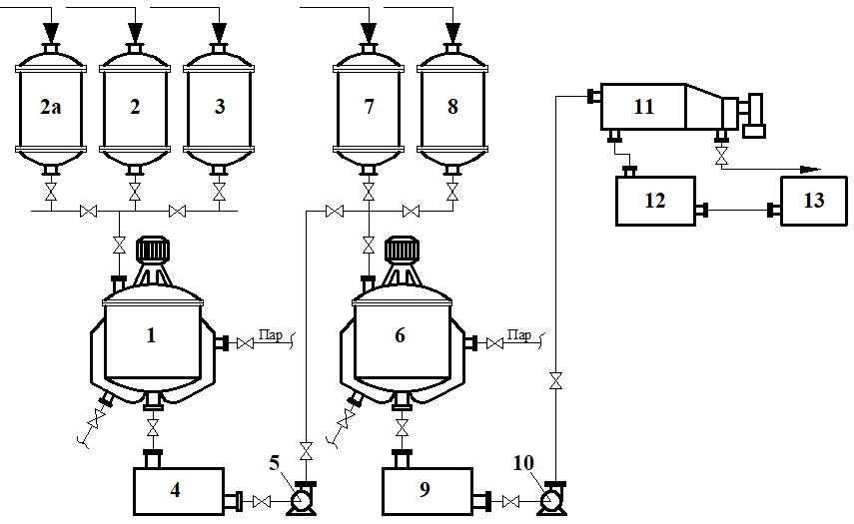

Рисунок 25 – Технологическая схема процесса производства огнезащитной краски

В соответствии с рисунком 25, реактор (1), представляющий собой емкость, снабженной якорной мешалкой, обогреваемой при водяной рубашкой (вода в рубашке обогревается при помощи термоэлементов) 39-44 весовая часть аммофос (2а), 5-6 весовая часть мел(2), 9-10 весовая часть гидроокись алюминия (3) и заливается водой, затем перемешивается 2,0-2,5 часов. Затем реакционная смесь на сборнике (4) при помощи насоса (5) поступает в реактор (6)-краскотер. В краскотер поступает из мерника (7) в количестве 0,75-0,85 весовых частей жидкое стекло и мернике (8) в количестве 2,8-3,3 весовых частей 10%-ного раствора МПАА, осуществляется интенсивное перемешивание и измельчение в течение 30-60 минут. Полученный продукт представляет собой с характерным запахом аммиака белового цвета, легко отделяемые от дисперсионной среды. Готовый продукт из реактора (6) собирается в сборнике (9), с помощью дозатора разливается по емкости.
Технологическая схема производства включает такие стадии производства:
1. Подготовка реакционной смеси (измельчение, просеивание, взвешивание).
2. Смешивание ингредиентов в реакторе.
3. Получение реакционной смеси.
4. Перемешивание и измельчение реакционной смеси в краскотере с добавлением жидкого стекла и МПАА.
5. Сбор готового продукта в сборнике.
6. Фасовка и упаковка.
Огнезащитный вспучивающийся состав для покрытий
Была предложена краска, которая относится к огнезащитным вспучивающимся покрытиям, применяемым как средства защиты строительных конструкций от пожаров в промышленном и гражданском строительстве, в авиа- и судостроении.
Известно огнезащитное покрытие (Романенков И.Г., Левитес Ф.А. Огнезащита строительных конструкций. М.: Стройиздат, 1991, с. 219), содержащее вес части: жидкое стекло - 65,0; мочевино-формальдегидную смолу - 21,3; дициандиамид - 1,5; окись цинка - 7,0 и вспученный перлит - 5,2.
Ввиду низкой долговечности и плохой его адгезионной способности, состав не получил практического применения.
Наиболее близким по технической сущности к изобретению является состав огнезащитного покрытия (а.с. СССР №568270, кл.С 09 К 3/28, 1983),состоящий из следующих компонентов, вес.%: водорастворимое полимерное связующее - 13,5-18,0; натриевая соль карбоксиметилцеллюлозы - 0,62-0,8;дициандиамид - 5,5-8,3; аммофос - 23,0-29,7; триаминогептазин (мелем) - 16,5-20,5; смесь асбестового волокна со стекловолокном в соотношении 1:1, в количестве - 5,0-6,0.
Основными недостатками известного покрытия, как свидетельствует опыт строительства, являются:
– ограниченное производство триаминогептазина (мелема);
– сложность использования состава на строительных площадках: состав к месту производства работ доставляется в виде двух компонентов – пасты и аммофоса, смешиваемых перед нанесением на конструкции для получения рабочего состава покрытия. Причем рабочий состав, согласно ГОСТу 25 131-82 п. 2.3, должен готовиться в строго определенных типах оборудования и его срок хранения даже в закрытой емкости не должен превышать одних суток;
– низкие огнезащитные свойства покрытия, не превышающие 45 мин. или 0,75 часа.
Технической задачей полезной модели является повышение огнезащит-ных свойств покрытия, исключение из его состава дефицитного сырья, упрощение процесса использования состава покрытия на строительных площадках.
Техническая задача достигается тем, что огнезащитный вспучивающийся состав для покрытий, включающий водорастворимое полимерное связующее, аммофос, асбестовое волокно и воду, согласно полезной модели, дополнительно содержит мел, гидроокись алюминия и жидкое стекло, а в качестве водорастворимого полимерного связующего - гидролизованный полиакрилнитрил с добавкой глауберовой соли, при следующем соотношении компонентов, масс. %:
– гидролизованный полиакриламид с добавкой:
а) глауберова соль ГПАН - ГС – 2,5-3,1;
б) аммофос – 39,0-43,0;
в) асбестовое волокно – 2,0-3,0;
г) мел – 5,0-6,0;
д) гидроокись алюминия – 8,0-10,0;
е) жидкое стекло с плотностью – 1,05 г/см³, (в пересчете на сухое вещество) – 0,76-0,81;
ж) вода остальное.
Полимерный реагент получали следующим образом. В колбу емкостью 500 мл, помещали 4 г NаОН, 150 мл Н₂О, 15 г ПАН, 30 мл Н₂О. Колбу при интенсивном перемешивании реакционной смеси нагревали в термостате (85-95°С). Температуру поднимали до 95°С и проводили процесс гидролиза 1,5-2 часа. Через 25 минут после начало гидролиза добавляли модификатор в количестве 0,5 мл, 1мл или 2 мл.
Композиция по полезной модели готовится по следующей технологии(примеры составов, используемых для покрытия металла и их огнестойкость в зависимости от содержания компонентов и толщины сухого покрытия представлены в таблице 2): мел, гидроокись алюминия, жидкое стекло с плотностью 1,05 г/см³, полимерный реагент «ГПАН-ГС» и воду затирают в шаровой мельнице до величины частиц не более 70 ед. по «клину». Полученный полупродукт перемещают в краскотерку, куда добавляют аммофос, и перетирают в течение 30-40 минут. За 4-5 минут до окончания перетирания вводят распушенное на пару асбестовое волокно. Полученную смесь (готовую краску) разливают в герметичную тару и доставляют к месту проведения огнезащитных работ.
Готовый состав для покрытия перед применением необходимо тщательно перемешать в таре изготовителя и затем нанести на защищаемую поверхность. Для защиты деревянных поверхностей и поверхностей на основе древесины (ДСП, ДВП, древесно-слоистые материалы) краску наносят за 2-3раза с просушкой каждого слоя, обеспечивая привес сухого покрытия каждого слоя не менее 0,6 кг/м²(толщина - 0,65 мм) при общей толщине слоя 1,3÷2,0 мм (1,2÷1,8 кг/м²). Для защиты металлических поверхностей общая толщина покрытия должна быть от 3 до 7 мм (2,7÷6,5 кг/м²) в зависимости от требуемой огнестойкости. Покрытие наносят пневмо-распылением при помощи краско-распылителя или кистью.
Оценку огнезащитной эффективности препарата проводили по ГОСТ 16363-70. Проведенный нами эксперимент (таблица 12) показал, что состав позволяет перевести древесину из группы горючих материалов в группу Г1 - слабогорючие материалы. Нами была показано, что потеря веса образцов после испытания составляет в среднем 3-5% мас. соответственно, при толщине покрытия 2 мм и 1,3 мм (3 и 2 слоя).

Таблица 12 – Результаты испытаний огнезащитного вспучивающегося состава для покрытий

Все образца, г |  |  | Привес | Потеря веса |  | Самостоятельное
до окра шивания | после окраши вания перед испытанием | после испы тания | г/м² | г | % мас. | горение | тление
132,7 | 168,1 | 161,5 | 1250 | 8,25 | 4,85 | Нет | Нет
135,1 | 171,5 | 163,2 | 1230 | 8,30 | 4,75 | Нет | Нет
130,5 | 165,4 | 159,1 | 1180 | 8,35 | 5,01 | Нет | Нет
135,4 | 173,2 | 165,7 | 1255 | 8,20 | 4,65 | Нет | Нет
137,6 | 175,1 | 166,3 | 1239 | 8,39 | 4,75 | Нет | Нет
132,3 | 186,4 | 181,5 | 1695 | 5,75 | 3,06 | Нет | Нет
134,7 | 190,5 | 184,4 | 1801 | 5,71 | 3,05 | Нет | Нет
140,5 | 197,2 | 190,01 | 1760 | 6,3 | 3,05 | Нет | Нет
137,5 | 191,7 | 185,7 | 1785 | 5,8 | 3,03 | Нет | Нет
133,6 | 185,1 | 181,8 | 1760 | 6,3 | 3,28 | Нет | Нет

Граничные значения содержания компонентов обусловлены максимальной огнестойкостью металлоконструкций (составы 1-4, таблица 13). При использовании составов, содержащих компоненты за пределами граничных значений, огнестойкость металлоконструкций снижается (составы 5-7, таблица 13).
Экономический эффект достигается за счет использования более доступ-ного и дешевого сырья: жидкое стекло, мел и гидроокись алюминия, вместо дефицитных и дорогостоящих: водорастворимого полимерного связующего, триаминогептазина и дициандиамида, стоимость которых в 5-10 раз выше применяемых компонентов по предлагаемому техническому решению.
Было предложено огнезащитное покрытие, которое позволяет исключить из его состава дефицитное сырье, повысить огнезащитные свойства покрытия, упростить процесс использования состава покрытия на строительных площадках.

Таблица 13 – Составы огнезащитного вспучивающегося покрытия, и их огнестойкость в зависимости от содержания компонентов и толщины сухого покрытия

Состав | Содержание компонентов, % мас. |  |  |  |  |  |  |  |  | огнестойкость по металлу, мин. | толщина слоя покрытия, мм | расход краски на  1 кв. метр, кг
пред  лагае мые | жидкое стекло с плот ностью  1,05 г/см² в пересче-те на сухое | гидролизо-ванный полиакрилнитрил с добавкой  глаубе рова соль «ГПАН-ГС» | аммофос | мел | гид роокись алюминия |  | асбестовое волокно |  | вода | огнестойкость по металлу, мин. | толщина слоя покрытия, мм | расход краски на  1 кв. метр, кг
Предлагаемые
1 | 0,76 | 3,3 | 39,00 | 6,00 | 8,00 | 3,00 |  | 38,95 |  | 30 | 3 | 2,75
2 | 0,81 | 3,15 | 40,00 | 5,00 | 9,00 | 2,00 |  | 38,22 |  | 31 | 3 | 2,78
3 | 0,81 | 2,9 | 42,00 | 5,00 | 10,00 | 3,00 |  | 35,28 |  | 30,5 | 3 | 2,77
4 | 0,79 | 2,65 | 42,00 | 6,00 | 9,00 | 2,00 |  | 35,35 |  | 30  45,5  60 | 3  5  7 | 2,77  4,62  6,46
5 | 0,69 | 2,35 | 47,00 | 3,00 | 7,00 | 5,00 |  | 33,80 |  | 24  41  51 | 3  6  7 | 2,77  4,62  6,46
6 | 0,59 | 3,9 | 35,00 | 8,00 | 12,00 | 1,00 |  | 38,45 |  | 21  29  47 | 3  5  7 | 2,77  4,61  6,46
7 | 0,85 | 4,15 | 36,5 | 7,00 | 8,00 | 4,00 |  | 39,00 |  | 22  38  48 | 3  6  7 | 2,78  4,61  6,45
Извес тный 8 | Содержание компонентов ГОСТ 25131 – 82 «Покрытие по стали вспучивающееся огнезащитное ВПМ – 2» |  |  |  |  |  |  |  |  | 45 | 6 | 6,0

Огнезащитный вспучивающийся состав для покрытий, включающий водорастворимое полимерное связующее, аммофос, асбестовое волокно и воду, отличающийся тем, что он дополнительно содержит мел, гидроокись алюминия и жидкое стекло, а в качестве водорастворимого полимерного связующего - гидролизованный полиакрилонитрил с добавкой глауберовой соли «ГПАН-ГС», при следующем соотношении компонентов, масс. % [102]:
– гидролизованный полиакриламид с добавкой
а) глауберова соль «ГПАН-ГС» – 2,6-3,1;
б) аммофос – 39,0-42,0;
в) асбестовое волокно – 2,0-3,0;
г) мел – 5,0-6,0;
д) гидроокись алюминия – 8,0-10,0;
е) жидкое стекло с плотностью – 1,05 г/см³, (в пересчете на сухое вещество) – 0,76-0,81;
ж) вода остальное.

4.2 Расчет экономической эффективности применения технологии полифункциональных покрытий (краски) и антибактериальных составов с использованием добавок (полимерных реагентов)
Характеристика сырьевых и иных факторов производства
Исходным сырьем для получения огнезащитной краски с минеральным наполнителем являются жидкое стекло, 10%-ный раствор МПАА, аммофос, мел, гидроокись алюминия, асбестовое волокно и вода. Все эти ингредиенты имеются в наличие на рынке РК по приемлемым ценам и в необходимом объеме (таблица 14).
Анологичная продукция в РК

Таблица 14 – Основные производители в РК по производству (продаже) огнезащитной краски

Марка краски | Производитель | Цена (тг/кг)
Огнезащитная краска «Феникс» FTS-2 | Фирма Партнер (Алматы) | 1850 тг./кг
Огнезащитные краска БИРЛИК-2 м | ИП «Фирма Партнер» (Алматы) | 1950 тг./кг
Огнезащитная краска, для металла, "Pirex Metal Plus" | ТОО "Рогнеда Казахстан" (Астана) | 1800 тг./кг
Огнезащитная краска "Оберег - ОМВ" исп. 1 (для металлоконструкций) | ИП "Семдел Group" (Караганда) | 2500 тг./кг
Огнезащитная краска «ОБЕРЕГ – ОМВ» исп. 1 (обработка кабельных линий) | ИП "Семдел Group" (Караганда) | 1850 тг./кг
Краска ЭМАТЕРМ 5112 огнезащитная | AKS Kazakhstan (АКС Казахстан) (Алматы) | 2780 тг./кг
Огнезащитное покрытие X-FLAME | ТОО фирма "Карст" (Караганда) | 2000 тг./кг

Преимущества технологии
Преимущество предлагаемой технологии перед аналогами заключается в использовании дешевого местного сырья, что удешевляет продукцию.
Оценка емкости рынка в количественном выражении
Номенклатура, предполагаемый объем выпуска
Огнезащитная краска с минеральным наполнителем. Объем выпуска – 0,5 т в день или 182,5 т в год.
Определение спроса и возможностей рынка
Область применения огнезащитной краски являются все промышленные предприятия, нуждающиеся в окраске деревянных и металлических конструкции с целью повышения их огнестойкости.
Затраты на производство, в том числе: проведение анализа рынков сырья, основные поставщики и программы поставки сырья, электроэнергия, вода и другие компоненты. Маркетинговые затраты, в том числе: рекламная компания, построение сети дистрибьюции и т.д. (таблица 15).
Таблица 15 – Затраты на оборудование

Наименование оборудования | Количество ед. | Цена за 1 ед., тенге | Сумма итоговая
Сборник | 2 | 910 000 | 1 820 000
Насос | 2 | 780 000 | 1 560 000
Реактор-краскотер | 2 | 2 600 000 | 5 200 000
Мерник | 5 | 260 000 | 1 300 000
Дозатор | 1 | 1 170 000 | 1 170 000
Итого | 12 | 5 720 000 | 11 050 000

Приобретаемые материалы и комплектующих, их номенклатура и цены (таблицы 16, 17, 18)

Таблица 16 – Затраты сырья (натуральные показатели)

Список затрат | Ед. изм. | На 1 кг | Годовой объем
Расход жидкого стекла с плотностью 1,05 г/см³ | кг | 0,75 | 1368,75
Расход 10%-ный раствора МПАА | кг | 2,8 | 5110
Расход аммофоса | кг | 39,0 | 71175
Расход мела | кг | 5,0 | 9125
Расход гидроокиси алюминия | кг | 9,0 | 16425
Расход асбестового волокна | кг | 2,0 | 3650
Расход воды | кг | 41,45 | 75646,25
Итого |  |  | 182500

Таблица 17 – Затраты сырья (финансовые показатели)

Список затрат | Ед. изм. | На 1 кг | Годовая
Цена жидкого стекла с плотностью 1,05 г/см³ | тг/кг | 370 | 506437,5
Цена 10%-ный раствора МПАА | тг/кг | 52 | 265720
Цена аммофоса | тг/кг | 104 | 7402200
Цена мела | тг/кг | 26 | 237250
Цена гидроокиси алюминия | тг/кг | 97 | 1593225
Цена асбестового волокна | тг/кг | 161 | 587650
Цена воды | тг/м³ | 52 | 3933605
Итого |  | 862 | 14526087,5

Таблица 18 – Выручка от реализации

Показатели | Ед. изм. | янв. 2022 | фев. 2022 | За 1 год
Объем продаж | кг | - | - | 182 500
Цена с НДС | тенге | 1 500 | 1 500 | 1 500
Цена без НДС | тенге | 1 339 | 1 339 | 1 339
Выручка с НДС | тенге | - | - | 273 750 000
Выручка без НДС | тенге | - | - | 244 367 500
НДС | тенге | - |  | 29 382 500
Итого выручка от реализации без НДС | тенге | - | - | 244 367 500
Итого НДС | тенге | - | - | 29 382 500
Итого выручка накопленным итогом | тенге | - | - | 273 750 000
Сырье планируется закупать у местных производителей.
Вывод
В этот момент предлагаемая технология покрывает все затраты и получает нулевую прибыль. Таким образом точка безубыточности находится на уровне 20 млн.тенге прибыли, при загруженности производственной мощности на 25%.

ЗАКЛЮЧЕНИЕ

На основании проведенного исследования сделаны следующие выводы:
1. Обобщены известные сведения о современном состоянии теории и технологии получения огнезащитных покрытий, об известных технологических решениях по обработке деревянных, стальных конструкций огнезащитными красками для повышения огнестойкости.
2. Обобщены известные сведения о современном состоянии теории и технологии получения и применения полимерных реагентов для транспортировки мягких лекарственных форм (мази).
3. Исследованы свойства полимерного реагента МПАА и их водных растворов.
Оптимальное соотношение компонентов реагента МПАА- ПАА:NaOH:Н₂О₂ равно 1:0,4:0,2; оптимальное время проведения синтеза 2-3 часа, оптимальная температура синтеза 348-368 К, установлен функциональный состав полимеров (Приложение Б).
Исследована стабильность полученных полимеров к термоокислительному воздействию
Показано, что МПАА можно отнести к термостабильным полимерам.
Исследованы физико-химические свойства водных растворов модифицированных акриловых полиамфолитов МПАА методами вискозиметрии, спектротурбодиметрии, колориметрии, кондуктометрии, рН-метрии – определено значения удельной и относительной вязкости (η_{уд}=1,1, η_{отн}=2,1.), поверхностного натяжения (σ=51,6∙10³Н/м²) и адсорбции (Г=10,5 С/г⋅10^{–7}), удельной электропроводности (χ=79 Ом⁻¹×см⁻¹) и эквивалентной электропроводности (λ=16,5), значения рН водных растворов полимеров.
4. Исследованы свойства деревянных и металлических покрытий обработанных краской (ВС) и антибактериальных составов, с добавкой полимерного реагента МПАА.
Показано, что деревянное покрытие обработанное огнезащитной краской с полимерным реагентом МПАА позволяет перевести древесину из группы горючих материалов в группу Г1 – слабогорючие материалы. При этом потеря веса образцов после испытания составляет в среднем 3-5% мас. Соотвественно, при толщине покрытия 2 мм и 1,3 (3 и 2 слоя).
Показано, что обработка металлических конструкции огнезашитной краской с полмиерным реагентом повышает огнестойкость конструкций и увеличивает время устойчивости конструкции.
Показано, что использование полимерных реагентов в качестве антибактериальных составов повышает антимикробную активность препаратов.
5. Изучено повышение огнестойкости деревянных конструкций методом поверхностной пропитки. Состав пропитки: технический аммоний фосфат (ГОСТ 8515-57) или аммофос, представляющий собой смесь аммонийных солей фосфорной кислоты (диаммоний фосфат и моноаммоний фосфат). В аммофосе в среднем содержится 75% суммарного количества указанных солей, патент РК №4873 от 10.12.2019 (Приложение А).
Показано, что пропиточные растворы повышают эффективность действия предлагаемой нами краски в результате комбинированного (огнезащитного и противогнилостного) действия. Деревянные конструкции приобретают устойчивость не только к пожару, но и устойчивость к разрушению и гнению.
6. Проведено математическое планирование эксперимента. Был смоделирован переход между основными механизмами повышения огнестойкости и антимикробной активности. Переход между режимами, как показано, происходит более резко, чем полагали ранее.
7. Разработана технология получения полифункционального покрытия (краски) и исследовано покрытие толщиной 1 мм, которое показывает огнезащитную эффективность. Данные испытания были проведены испытательным центром ТОО «Малика» г. Шымкент. Разработана технология получения антибактериальных составов.
8. Определена экономическая эффективность применения полифункциональных покрытий (краски) с использованием полимерных реагентов. Преимущество предлагаемой технологии перед аналогами заключается в использовании дешевого местного сырья, что удешевляет продукцию. Показано, что безубыточность производства находится на уровне 20 млн. тенге прибыли, при загруженности производственной мощности на 25%.

СПИСОК ИСПОЛЬЗОВАННЫХ ИСТОЧНИКОВ

1 ГОСТ Р 53292-2009. Огнезащитные составы и вещества для древесины и материалов на её основе. Общие требования. Методы испытаний. – Введ. 2010-01-01. – М., 2019. – 16 с.
2 ГОСТ 25130-82. Покрытие по древесине вспучивающееся огнезащитное ВПД. Технические требования. – Введ. 1982-06-30. – М., 1982. – 4 с.
3 ГОСТ 25131-82. Покрытие по стали вспучивающееся огнезащитное ВПМ-2. Технические требования. – Введ. 1982-06-30. – М., 1982. – 6 с.
4 ГОСТ 16363-76 (CT СЭВ 4686-84). Средства защитные для древесины. Метод определения огнезащитных свойств. – Введ. 1999-06-30. – М., 1999. – 7 с.
5 CT СЭВ 2437-80. Пожарная безопасность в строительстве. Возгораемость строительных материалов. Метод определения группы трудносгораемых материалов. – Введ. 1982-01-01. – М., 1982. – 10 с.
6 ГОСТ 15140-78. Материалы лакокрасочные. Методы определения адгезии. – Введ. 1979-01-01. – М., 1978. – 9 с
7 ГОСТ 6992-68. Материалы лакокрасочные. Метод определения устойчивости покрытий в атмосферных условиях. – Введ. 1968-07-01. – М., 1968. – 4 с.
8 ГОСТ 9.104-79. Покрытия лакокрасочные. Группы условий эксплуатации. – Введ. 1983-07-01. – М., 1983. – 2 с.
9 Гендролис А. – Ю.А. Глазные лекарственные формы в фармации. Медицина, 1982, 496 с.
10 Дерягин Б.В. К вопросу об изложении в курсах коллоидной химии устойчивости коллоидов // Коллоидный журнал. – 1961. – №23(3). – С. 361-369.
11 Антонов A.B., Решетников И.С., Халтуринский H.A. Горение коксообразующих полимерных систем // Успехи химии. – 1999. – Т. 68, №7. – С. 663-667.
12 Фукс Г.И., Глазман Ю.М. Фактор агрегативной устойчивости коллоидных дисперсий // Успехи коллоидной химии: сб. ст. – М., 1973. – С. 140-158.
13 Берлин A.A. Горение полимеров и полимерные материалы пониженной горючести. – М.: Химия, 1996. – 234 с.
14 Берлин A.A., Шутов Ф.А. Химия и технология газонаполненных высокополимеров. – М.: Наука, 1980. – 504 с.
15 Ребиндер П.А. Физико-химическая механика – новая область науки. – М.: Знание, 1958. – 64 с.
16 Дерягин БВ. Яшин В.Н. Методы исследования кинетики структурообразования в низкоконцентрированных тиксотропных растворах // Коллоидный журнал. – 1962. – №24(4). – С. 438-443.
17 Етумян A.C., Дудеров Н.Г., Константинова Н.И. и др. Огнезащита кровельных покрытий на основе синтетических каучуков // Полимерные материалы пониженной горючести: тез. докл. 5-й междунар. конф. – Волгоград, 2003. – 94 с.
18 Завьялов Д.Е., Зыбина О.А., Мнацаканов С.С. и др. Огнезащитные вспучивающиеся композиции - на основе интеркалированного графита // Химическая промышленность. – 2009. – Т. 86, №8. – С. 414-417.
19 Зыбина O.A., Варламов A.B., Чернова Н.С. и др. О роли и превращениях компонентов огнезащитных вспучивающихся лакокрасочных композиций в процессе термолиза // Журнал Прикладной химии. – 2009. – Т. 2, №9. – С. 1445-1449.
20 Машляковский Л.Н., Лыков А.Д., Репкин В.Ю. Органические покрытия пониженной горючести. – Л.: Химия, 1989. – 192 с.
21 Smith С.A. Rame resistant and intumescent paints Part Г // Paint Manuf. – 1980. – Vol. 50, Issue 5. – P. 24-27.
22 Олейников K.B., Троценко П.А., Мацицкая A.B. и др. Основные компоненты огнезащитных вспучивающихся материалов и их роль в образовании защитных пенококсовых слоев // Химическая промышленность. – 2008. – Т. 85, №1. – С. 49-52.
23 Романенков И.Г., Левитес Ф.А. Огнезащита строительных конструкций. – М.: Стройиздат, 1991. – 320 с.
24 Пат. 4873 РК. Огнезащитный вспучивающийся состав для покрытий / С.А. Сакибаева, Н.О. Джакипбекова и др.; опубл. 30.11.20.
25 Сорокин М.Ф., Кочнова З.А., Шодэ Л.Г. Химия и технология пленкообразующих веществ. – М.: Химия, 1981. – 446 с.
26 Таубкин С.Н., Колганов М.Н., Левитес Ф.А. Огнезащитные вспучивающиеся краски // Полимерные материалы пониженной горючести: тез. докл. 5-й междунар. конф. – Волгоград: Политехник, 2003. – С. 6-9.
27 Сатаев И.К., Фролов С.Б., Тихонова Л.Е. Стабилизация глинистых суспензий водорастворимыми полиакрилонитрильными полиэлектрлитами // В кн.: Устойчивость и структурообразованис в дисперсных системах. – Ташкент: ФАН, 1977. – С. 257-271.
28 Третинник В.Ю. Влияние химических реагентов на структурно-механические свойства суспензий. – Киев, 1963. – 21 с.
29 Тарасевич Ю.И. О формах связи и состоянии воды в дисперсиях силикатов // В кн.: Физико-химическая механика и лиофильность дисперсных систем. – Киев: Наукова думка, 1979. – С. 48-53.
30 Навашин С.М., Фомина И.П. Рациональная антибиотикотерапия. 4-е издание. – М.: Медицина, 1991.
31 Государственная Фармакопея СССР: Вып. 2. – 11-е изд., доп. – М.: Медицина, 1989, 400 с.
32 Бартелеми Б., Крюппа Ж. Огнестойкость строительных конструкций. – М.: Стройиздат, 1985. – 216 с.
33 Торланова Б.О., Анарбаева Р.М. К вопросу о возможности использования новых гидрофильных основ для мазей в антибиотиками // Матер. 1-й итог. науч. конф. молод. учен. Южно-Казахстанской государственной медицинской академии. – Шымкент, 1997. – С. 107-109.
34 Наканиси К. Инфракрасные спектры и строение органических соединений / пер. с англ. – М.: Мир, 1965. – 216 с.
35 Сатаев И.К. Методические указания к лабораторным работам по коллоидной химии. – Шымкент, 1986. – 35 с.
36 Николаев А.Ф., Охрименко Г.И. Водорастворимые полимеры. – Л.: Химия, 1979. – 61 с.
37 Шишковский Г.К., Серб-Сербина Н.Н., Урьев Н.Б. и др. Исследование структурообразования в водных дисперсиях бентонитов // Докл. AН СССР. – 1969. – №189(2). – С. 361-362.
38 Щукин Е.Д. Новые исследования физико-химических явлений в процессах деформации и разрушения твердых тел // Успехи коллоидной химии: сб. ст. – М.: Наука, 1973. – С. 159-174.
39 Щукин Е.Д. Лиофильность и самопроизвольное диспергирование // Успехи коллоидной химии: сб. ст. – М.: Наука, 1983. – С. 35-47.
40 Овчаренко Ф.Д., Куковский Е.Г., Ничипоренко С.П. и др. Коллоидная химия палыгорскита. – Киев: АН УССР, 1963. – 120 с.
41 Рид А. Химия кристаллов с дефектами / пер с англ. – М., 1956. – 135 с.
42 Тарасевич Ю.И., Овчаренко Ф.Д. Адсорбция на глинистых минералах. – Киев: Наукова думка, 1975. – 351 с.
43 Овчаренко Ф.Д., Круглцкий Н.Н., Ничипоренко С.П. и др. Исследование в области физико-химической механики дисперсий глинистых минералов. – Киев: Наукова думка, 1965. – 178 с.
44 Овчаренко Ф.Д. Гидрофильность глин и глинистых минералов. – Киев: АН УССР, 1961. – 291 с.
45 Паулик Ф., Паулик И., Эрдей А. Инструкция по использованию деривагографа. – Будапешт, 1964. – 277 с.
46. Мукольянц В.М., Панков М.А. Влияние полимерных препаратов и гуминовых удобрений на свойства почвы. –В сб.: Полимерные и гуминовые препараты в сельском хозяйстве. – Ташкент: Наука, 2004, с.91-113.
47. Бейнисович Б.С, Кутумова О.Ф, Смолина Л.Б. Влияние способа образования гуматных порошков на водопроницаемость грунтов разного механического состава. – В сб.: Полимерные и гуминовые препараты в сельском хозяйстве. – Ташкент: Наука, 2004, с.159-166.
48 Гирцаенко Г.С., Рудницкая Е.С., Горшков А.И. Электронная микроскопия минералов. – М.: Мир, 1965. – 158 с.
49 Dmitrieva VS, Semenov S.М. Microbiological analysis of antibiotic activity. -M .: Medicine, 1984, 284р.
50 Kashkin P.N, Bezborodov A.M, Elinov N.T. Antibiotics. -M .: Medicine, 1970
51 Pyatkin K.D. Microbiology with virology and immunology. - Moscow: Medicine, 1981, 347 p.

52 Halverson Е., Panzer И.Р. The chemistry of double bonded functional groups // In book: Kirk-Othmer Encyclopedia of Chemical Technology. – Ed. 3rd. – NY.: Wiley, 1980. – Vol. 10. – Р. 489.
53 Пат. 13675 РК. Огнезащитный вспучивающийся состав для покрытий / Горожанкин И.С., Мальнев В.И., Джакипбеков Е.О.; опубл. 14.11.03.
54 Пат. 14123 РК. Огнезащитный вспучивающийся состав для покрытий / Горожанкин И.С., Мальнев В.И., Джакипбеков Е.О.; опубл. 14.11.03.
55 Kurenkov V.E. Acrylamide Polymers // In book: Handbook of Engineering Polymeric Materials. – London: Marcel Dekker, 1997. – P. 61-72.
56 Мелкозеров В.М., Васильев С.И., Вельп А.Я. и др. Эксплуатационные свойства полимерных сорбентов // Журнал Сибирского федерального университета. Серия: техника и технологии. – 2011. – №4. – С. 369-379.
57 Rybinski W. Surface chemistry in detergency // In book: Handbook of Applied Surface and Colloid Chemistry. – Chichester: Wiley, 2001. – 1120 p.
58 Холмберг К., Йёнссон Б., Кронберг Б., Линдман Б. Поверхностно-активные вещества и полимеры в водных растворах / пер. с англ. – М.: БИНОМ. Лаборатория знаний, 2009. – 529 с.
59 Смолина Л.Б., Бейнисович Б.С. Водопроницаемость системы лессовый грунт-гуматы натрия. В сб.: Полимерные и гуминовые препараты в сельском хозяйстве. – Ташкент: Наука, 2004, с.152-158.
60 Jonson В., Lindman В., Holmberg К. Surfactants and Polymers in Aqueous Solutions. – NY.: Willey, 2002. – 562 р.
61 Brackman J.C., Engberts J.B.F.N. Polymer–micelle interactions: physical organic aspects // Chem. Soc. Rev. – 1993. – Vol. 22. – P. 85-92.
62 Патент РК. № 2212 Огнезащитный вспучивающийся состав для покрытий/Астана (45), бюл. №11. Джакипбеков Е.О., Сакибаева С.А, Джакипбекова Н.О, Сатаев М.И, Оразымбетова А.О, Турабек Б.А.; 15.09.2017.
63 Куренков В.Ф. Водорастворимые полимеры акриламида // Соросовский образовательный журнал. – 1997. – №5. – С. 48-53.
64 Ребиндер П.А., Таубман А.Б. Замечания к вопросу об агрегативной устойчивости дисперсных систем // Коллоидный журнал. – 1961. – №23(3). С. 359-361.
65 Пат. 2 148 603 РФ. Антикоррозионное покрытие и способ обработки металлических конструкций / Юркина Л.П., Фришберг И.В. и др.; опубл. 10.05.00. – 8 с.
66 Галимов Г.Ф, Кольцова Г.А. Влияние удобрений на динамику питатаельных элементов почвы. В сб.: Удобрения и стимуляторы роста из бурых углей и их эффективность. Уфа, 2005, с.84-85.
67 Круглицкий Н.Н., Агабальянц Э.Г. Методы физико-химического анализа и промывочных жидкостей. Изд-во «Техника», 1992, с.94-95.
68 Кузьмин Н.М., Золотов Ю.А. Концентрирование следов элементов. –М.: Наука, 1988. – 268 с.
69 Москвин Л.Н., Царицына Л.Г. Методы разделения и концентрирования в аналитической химии. – Л.: Химия, 1991. – 220 с.
70 Спиваков Б.Я. Современные лабораторные методы разделения и концентрирования элементов // Рос. хим. журнал. – 1994. – Т. 38, №1. – С. 7-12.
71 Брайнина Х.З., Нейман Е.Я., Слепушкин В.В. Инверсионные электроаналитические методы. – М.: Химия, 1988. – 240 с.
72 Осипова Е.А., Каменев А.И., Сладков В.Е. и др. Вольтамперометрическое определение Cu (II), РЬ(ІІ) и Са(ІІ) в водных растворах полиэтиленимина с использованием электродов из углеродных материалов // Журнал анал. химии. – 1997. – Т. 52, №3. – С. 273-279.
73 Папков С.П. Равновесие фаз в системе полимер-растворитель. – М.: Химия, 1981. – 272 с.
74 Parfitt G.D., Rochester C.H. Adsorption from Solution at the Solid/Liquid Interface. – NY.: Academic Press, 1983. – 416 р.
75 Rosen M.J. Surfactants and Interfacial Phenomena. – Ed. 2nd. – NY.: Wiley, 1989. – 448 р.
76 Куренков В.Ф. Полиакриламидные флокулянты // Соросовский Образовательный журнал. – 1997. – №5. – С. 48-53.
77 Лукашенко С.С., Юр А.В., Наширова Т.Н. и др. Системы на основе гидрофобно-модифицированных полиэтилениминов и поверхностно-активных веществ // Коллоидный журнал. – 2008. – Т. 70, №3. – С. 351-361.
78 Тесленко В.Н и др. Химические реагенты и термосолеустойчивые буровые растворы. – Ташкент: ФАН, 2007. 199 с.
79 Арипов Э.А. Природные минеральные сорбенты, их активирование и модифицирование. – Ташкент: ФАН. 2001. -251 с.
80 Ляликов Ю.С. Физико-химические методы анализа. – М.: Химия, 1974. – 596 с.
81 Ахмедов У.К., Мирзаев А.Т. и др. Потенциометрическое и вискозиметрическое исследование растворов полиамфолитов // Узб. хим. журнал. – 1979. – №3. – С. 74-76.
82 Рафиков С.Р., Павлова С.А., Твердохиетова И.И. Методы определения молекулярных весов и полидисперсности высокомолекулярных соединений. –М.: АН СССР, 1963. – 334 с.
83 Фролов Ю.Г. Курс коллоидной химии, поверхностные явления и дисперсные системы. – М.: Химия, 1989. – 464 с.
84 Фролов Ю.Г., Гродский А.С., Назаров В.В. и др. Лабораторные работы и задачи по коллоидной химии. – М.: Химия, 1986. – 216 с.
85 Баран А.А. Полимерсодержащие дисперсные системы. – Киев: Наукова думка, 1986. – 203 с.
86 Полиакриламид / под ред. В.Ф. Куренкова. – М.: Химия, 1992. – 192 с.
87 Kurenkov V.E., Myagchenkov V.A. Acrylamide Polymers // In book: Polymeric Materials Encyclopedia. – Boca Raton (Fla): CRC Press Inc., 1996. – Vol. 1. – P. 79-81

88 Косачева Э.М., Кудрявцев Д.Б., Бакеева Р.Ф. и др. Агрегация в водных системах на основе разветвленного полиэтиленимина и катионных поверхностно-активных веществ // Коллоидный журнал. – 2006. – Т. 68, №6. – С. 784-791.10
89 Забрамный Д.Т., Победоносцева О.И., Победоносцева Н.И., Умаров Т.Ж., Ипатова А.И., Адыгаева В.И. Использование бурых и окисленных углей для нетопливных целей. Сооб.2, Исследование сырья и процесса получения гуматов натрия и аммония. –Ташкент, 1976. 15с.
90 Власюк П.А. Улучшение условий питания растений отходами бурых углей. – В.сб.: Гуминовые удобрения. Теория и практика их применения. – Харьков: Изд- во Харьковского университета, 1957, №12, с.72-78.
91 Лернер Р.С., Мелехина П.А., Липкес Т.И., Шнапер Б.И. Гуматный реагент для обработки глинистых буровых растворов. ВНИЦ бур.тех.А.С.1159937.
92 Гирина Л.В., Шаранова И.Е., Кинк А.А., Суйц С.А. Механохимический способ получения сульфированных буроугольных гуматов. «Пути переработки углей Украины», Киев, 1988, с.107-115.
93 Арипов Э.А., Хамраев С.С., Сидорова Т.М., Ахмедов К.С. Процессы структурообразования в почвах под влиянием водорастворимых полимеров. К кн.: Физико-химическая механика-почв, грунтов, глин и строительных материалов. – Ташкент: ФАН, 1966. С.99-108.
94 Таубман А.Б., Яхнин Е.Д., Воронков В.А. О кинетике структурообразованияи тиксотропных свойствах суспензий кварца как моделей наполненных полимерных систем. В кн.: Физико-*химическая механика дисперсных структур. – М.: Наука, 1966, с.48-53.
95 Воларович М.П., Лазовская Н.В. Ротационные вискозиметры для исследо-вания реологических свойств дисперсных систем высокомолекулярных соединений и смазки // Коллоидный журнал. – 1966. – Т. 28, №2. – С. 198-213.
96 Овчаренко Ф.Д., Круглицкий Н.И., Ничипоренко С.П. и др. Термоустойчивые промывочные жидкости на основе палыгорскита. – М.: Недра, 1970. – 200 с.
97 Дамаскин Б.Б. и др. Практикум по электрохимии. – М.: Высшая школа, 1991. – 287 с.
98 Cannon С.С., Sutherland G.B. The infra-red absorption spectra of coals and coal extracts // Trans. Faraday Soc. – 1945. – Vol. 41. – P. 279-288.
99 Скальская У.Л., Семенаш А.Ф., Ланчинский В.И., Радул Н.М. Применение гидролизованного полиакрилнитрила для стабилизации глинистых растворов// Бурение, 1994, №7, с.18-20.
100 Новое в методах исследования полимеров: сб. переводов и обзоров из иностр. период. литературы / под ред. З.А. Роговина, В.П. Зубова. – М.: Мир, 1968. – 375 с.
101 Воларович М.П., Лазовская Н.В. Ротационные вискозиметры для исследования реологических свойств дисперсных систем высокомолекулярных соединений и смазки // Коллоидный журнал. – 1966. – Т. 28, №2. – С. 198-213.
102 Мартынов Г.А., Лычников Д.С. Исследование механизма устойчивости ион-стабилизированных коллоидов в присутствии поверхностно-активных веществ. –В кн.: Исследование в области поверхностных сил. –М.: Наука, 1967, с.256-269.
103 Торланова Б.О., Анарбаева Р.М., Рысбеков К.К. и др. Исследование возможности использования новых полимерных ПАВ в фармацевтической технологии // Перспективные направления развития химии и технологии ПАВ: матер. республ. науч.-практ. конф. с междунар. уч., посв. 10-летию Независимости РК. – Шымкент, 2001. – С. 65-68.
104 Торланова Б.О., Рысбеков К.К., Сатаев К.И. Разработка и исследование различных лекарственных форм на основе новых синтетических гидрофильных сополимеров // Наука и образование Южного Казахстана. – 2001. – №26. – С. 225-228.
105 Dzhakipbekov Е.O., Shingisbayeva Zh A., Dzhakipbekova N.O. et al. The study of physical and chemical properties of the water-soluble polymer reagents and their compatibility with antibiotics // Rasayan J/Chem. – 2020. – Vol. 13, №3. – P. 1417-1423.
106 Dzhakipbekov Е.O., Dzhakipbekova N.O., Sakibaeva S.A. et al. The investagion of study of physical and chemical properties of the water solutions of polymers and their application in combination with drugs // Rasayan J/Chem. – 2021. – Vol. 14, №1. – P. 1-8.

ПРИЛОЖЕНИЕ А

Патент

ПРИЛОЖЕНИЕ Б

Акты внедрения

ПРИЛОЖЕНИЕ В

Справка о наличии публикации

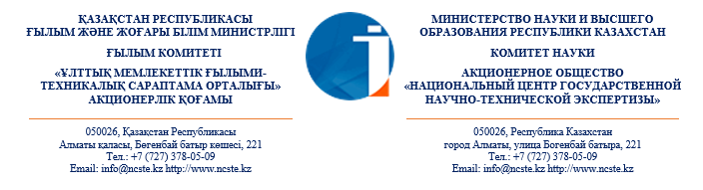

№ 2901/15-03-02 от 14.06.2023

НАО "Южно-Казахстанский университет имени М.Ауэзова"

На исх. № 01-06/3425 от 12 июня 2023 года

АО «НЦГНТЭ» предоставляет информацию о наличии публикаций Джакипбекова Ержана Орманбековича в научных изданиях, входящих в международный информационный ресурс Scopus (Elsevier).
«Rasayan Journal of Chemistry» (India), ISSN 0974-1496, годы охвата в Scopus с 2008 года по настоящее время. Предметная область – общая фармакология, токсикология и фармацевтика; общая энергетика; общая химия; общая химическая инженерия; биохимия, генетика и молекулярная биология: биохимия.
Статьи Джакипбекова Е.О.:
1. Dzhakipbekov E.O., Sakibayeva S.A., Dzhakipbekova N.O., Sagitova G.F., Bekzhigitova K.A., Shingisbayeva Zh.A. The investigation of physical and chemical properties of water solutions of polymers and their application in combination with drugs // Rasayan Journal of Chemistry. – 2021. – Vol. 14, Iss. 1. – Р. 1-8.
Статья выявлена в базе данных Scopus. В момент ее опубликования в 2021 году журнал «Rasayan Journal of Chemistry» имел CiteScore за 2019 год равный 1,8, и процентиль по общей энергетике – 56; процентиль по общей фармакологии, токсикологии и фармацевтике – 51; процентиль по общей химической инженерии – 46; процентиль по общей химии – 45; процентиль по биохимии – 20.
2. Dzhakipbekov Erzhan, Sakibayeva Saule, Dzhakipbekova Nagima, Tarlanova Botagoz, Sagitova Guzaliya, Shingisbayeva Zhadra. The study of physical and chemical properties of water-soluble polymer reagents and their compatibility with antibiotics // Rasayan Journal of Chemistry. – 2020. – Vol. 13, Iss. 3. – Р. 1417-1423.
Статья выявлена в базе данных Scopus. В момент ее опубликования в 2020 году журнал «Rasayan Journal of Chemistry» имел CiteScore за 2019 год равный 1,8, и процентиль по общей энергетике – 56; процентиль по общей фармакологии, токсикологии и фармацевтике – 51; процентиль по общей химической инженерии – 46; процентиль по общей химии – 45; процентиль по биохимии – 20.

и.о. Председателя Правления | Д. Скаков

Исп.: Жандаулетова Ж.Р.

Тел.: 378 08 96

Согласовано
14.06.2023 10:44 Нусипова Жулдыз Аязбековна
14.06.2023 11:47 Мамытбаева Шолпанай Галкиевна
14.06.2023 11:59 Пернекулов Марат Мухтарович
14.06.2023 15:03 Елеукенова Камарсулу Агимедуллиевна
Подписано
14.06.2023 15:05 Скаков Данель Мажинович


Данный электронный документ DOC ID KZSLSG8202310009302B860205 подписан с использованием электронной цифровой подписи и отправлен посредством информационной системы «Казахстанский центр обмена электронными документами» Doculite.kz.
Для проверки электронного документа перейдите по ссылке:https://doculite.kz/landing?verify=KZSLSG8202310009302B860205

Тип документа | Исходящий документ
Номер и дата документа | № 2901/15-03-02 от 14.06.2023 г.
Организация/отправитель | АО "НАЦИОНАЛЬНЫЙ ЦЕНТР ГОСУДАРСТВЕННОЙ НАУЧНО-ТЕХНИЧЕСКОЙ ЭКСПЕРТИЗЫ"
Получатель (-и) | НАО "ЮЖНО-КАЗАХСТАНСКИЙ УНИВЕРСИТЕТ ИМЕНИ М.АУЭЗОВА"
Электронные цифровые подписи документа |   Согласовано: Нусипова Жулдыз Аязбековна  без ЭЦП  Время подписи: 14.06.2023 10:44
Электронные цифровые подписи документа | Согласовано: Мамытбаева Шолпанай Галкиевна  без ЭЦП  Время подписи: 14.06.2023 11:47
Электронные цифровые подписи документа | Согласовано: Пернекулов Марат Мухтарович  без ЭЦП  Время подписи: 14.06.2023 11:59
Электронные цифровые подписи документа | Согласовано: Елеукенова Камарсулу Агимедуллиевна  без ЭЦП  Время подписи: 14.06.2023 15:03
Электронные цифровые подписи документа | Акционерное общество "Национальный центр государственной научно-технической экспертизы"  Подписано: СКАКОВ ДАНЕЛЬ  MIIUcgYJ...kWFigT2xG  Время подписи: 14.06.2023 15:05
Электронные цифровые подписи документа | Акционерное общество "Национальный центр государственной научно-технической экспертизы"  ЭЦП канцелярии: МӘЛІКОВА БЕКЗАТ  MIIVCwYJ...5QsDw/xzQ  Время подписи: 14.06.2023 17:15

Данный документ согласно пункту 1 статьи 7 ЗРК от 7 января 2003 года N370-II «Об электронном документе и электронной цифровой подписи», удостоверенный посредством электронной цифровой подписи лица, имеющего полномочия на его подписание, равнозначен подписанному документу на бумажном носителе.

